Peningkatan Kinerja Deteksi Degradasi Model Klasifikasi

Berbasis Multi-Metrik

TESIS

TESIS
Diajukan sebagai salah satu syarat untuk memperoleh gelar
Magister Komputer (M.Kom)

Sony Harianto
14230030

PROGRAM STUDI MAGISTER ILMU KOMPUTER (S2)
FAKULTAS TEKNOLOGI INFORMASI
UNIVERSITAS NUSA MANDIRI
JAKARTA
2026

SURAT PERNYATAAN ORISINALITAS DAN BEBAS PLAGIARISME

Yang bertanda tangan di bawah ini :

Nama : Sony Harianto
NIM : 14230030
Program Studi : Ilmu Komputer
Fakultas : Teknologi Informasi
Jenjang : Strata Dua (S2)
Peminatan : Software Engineering & Data Science

Dengan ini menyatakan bahwa tesis yang telah saya buat dengan judul: “Peningkatan Kinerja Deteksi Degradasi Model Klasifikasi Berbasis Multi-Metrik” adalah hasil karya sendiri, dan semua sumber baik yang dikutip maupun yang dirujuk telah saya nyatakan dengan benar, serta belum pernah diterbitkan atau dipublikasikan dimanapun dan dalam bentuk apapun.

Demikianlah surat pernyataan ini saya buat dengan sebenar-benarnya. Apabila dikemudian hari ternyata saya memberikan keterangan palsu dan atau ada pihak lain yang mengklaim bahwa tesis yang telah saya buat adalah hasil karya milik seseorang atau badan tertentu, saya bersedia diproses baik secara pidana maupun perdata dan kelulusan saya dari Program Studi Ilmu Komputer (S2) Fakultas Teknologi Informasi Universitas Nusa Mandiri dicabut/dibatalkan.
Jakarta, 30 Januari 2026

Sony Harianto

SURAT PERNYATAAN PERSETUJUAN PUBLIKASI KARYA ILMIAH UNTUK KEPENTINGAN AKADEMIS

Yang bertanda tangan di bawah ini, saya :

Nama : Sony Harianto
NIM : 14230030
Program Studi : Ilmu Komputer
Fakultas : Teknologi Informasi
Jenjang : Strata Dua (S2)
Peminatan : Software Engineering & Data Science
Jenis Karya : Tesis

Demi pengembangan ilmu pengetahuan, dengan ini menyetujui untuk memberikan izin kepada pihak Program Studi Ilmu Komputer (S2) Fakultas Teknologi Informasi Universitas Nusa Mandiri, Hak Bebas Royalti Non-Eksklusif (Non-exclusive Royalti-Free Right) atas karya ilmiah saya yang berjudul : “Peningkatan Kinerja Deteksi Degradasi Model Klasifikasi Berbasis Multi-Metrik” beserta perangkat yang diperlukan (apabila ada).

Dengan Hak Bebas Royalti Non-Eksklusif ini, pihak Universitas Nusa Mandiri berhak menyimpan, mengalih-media atau bentuk-kan, mengelolanya dalam pangkalan data (database), mendistribusikannya dan menampilkan atau mempublikasikannya di internet atau media lain untuk kepentingan akademis tanpa perlu meminta izin dari saya selama tetap mencantumkan nama saya sebagai penulis/pencipta karya ilmiah tersebut.

Saya bersedia untuk menanggung secara pribadi, tanpa melibatkan pihak Universitas Nusa Mandiri, segala bentuk tuntutan hukum yang timbul atas pelanggaran Hak Cipta dalam karya ilmiah saya ini.

Demikian pernyataan ini saya buat dengan sebenarnya.
Jakarta, 30 Januari 2026

Sony Harianto

HALAMAN PERSETUJUAN DAN PENGESAHAN

Tesis ini diajukan oleh :

Nama : Sony Harianto
NIM : 14230030
Program Studi : Ilmu Komputer
Fakultas : Teknologi Informasi
Jenjang : Strata Dua (S2)
Peminatan : Software Engineering & Data Science
Peningkatan Kinerja Deteksi Degradasi Model Klasifikasi Berbasis Multi-Metrik
Judul Tesis :

Untuk dipertahankan pada periode 2025-2 dihadapan Dewan Penguji dan diterima sebagai bagian persyaratan yang diperlukan untuk memperoleh gelar Magister Komputer (M.Kom) pada Program Studi Ilmu Komputer (S2) Fakultas Teknologi Informasi Universitas Nusa Mandiri.

Jakarta, 30 Januari 2026

PEMBIMBING TESIS

Pembimbing : Dr. Eng. Muhammad Haris ……………...…………..

DEWAN PENGUJI

Penguji I : ……………………………….. …………...……………..

Penguji II : ……………………………….. ………...………………..

Penguji III/ : Dr. Eng. Muhammad Haris ...………………………..
Pembimbing

LEMBAR BIMBINGAN TESIS
 | LEMBAR BIMBINGAN TESIS
 | UNIVERSITAS NUSA MANDRI

NIM : 14230030
Nama Lengkap : Sony Harianto
Dosen Pembimbing : Dr. Eng. Muhammad Haris
Peningkatan Kinerja Deteksi Degradasi Model Klasifikasi Berbasis Multi-Metrik
Judul Tesis :

No | Tanggal Bimbingan | Pokok Bahasan | Paraf Dosen Pembimbing
1 | 24/09/2025 | Laporan Proposal dan Dataset | 
2 | 5/10/2025 | Dataset Image | 
3 | 7/10/2025 | Research Question dan Hipotesis | 
4 | 4/11/2025 | Draft Eksperimen | 
5 | 3/12/2025 | Augmentasi Dataset Image | 
6 | 8/12/2025 | Finalisasi Eksperimen | 
7 | 18/12/2025 | Check Laporan Tesis | 
8 | 6/01/2026 | Dokumen Laporan Tesis Final | 
9 | 15/01/2026 | Hyper Parameter Tuning | 
10 | 20/01/2026 | Update Tulisan | 
11 | 30/01/2026 | Update Presentasi | 
Catatan untuk dosen pembimbing
Bimbingan Tesis
* Dimulai pada tanggal : 24/09/2025
* Diakhiri pada tanggal : 30/01/2026
* Jumlah pertemuan bimbingan : 11 (sebelas) kali bimbingan

KATA PENGANTAR
Disetujui oleh,
Dosen Pembimbing

(Dr. Eng. Muhammad Haris)

Puji syukur alhamdullillah, penulis panjatkan kehadirat Allah, SWT, yang telah melimpahkan rahmat dan karunia-Nya, sehingga pada akhirnya penulis dapat menyelesaikan laporan tesis ini tepat pada waktunya. Dimana laporan tesis ini penulis sajikan dalam bentuk buku yang sederhana. Adapun judul tesis, yang penulis ambil sebagai berikut “Peningkatan Kinerja Deteksi Degradasi Model Klasifikasi Berbasis Multi-Metrik”.
Tujuan penulisan laporan tesis ini dibuat sebagai salah satu syarat untuk Mendapatkan gelar Magister Komputer (M.Kom) pada Program Studi Ilmu Komputer (S2) Fakultas Teknologi Informasi Universitas Nusa Mandiri.
Penulis juga mencari dan menganalisa berbagai macam sumber referensi, baik dalam bentuk jurnal ilmiah, buku-buku literatur, internet, dll yang terkait dengan pembahasan pada laporan tesis ini.
Penulis menyadari bahwa tanpa bimbingan dan dukungan dari semua pihak
dalam pembuatan laporan tesis ini, maka penulis tidak dapat menyelesaikan laporan
tesis ini tepat pada waktunya. Untuk itu pada kesempatan ini penulis menyampaikan
ucapan terimakasih kepada :
- Rektor Universitas Nusa Mandiri
- Wakil Rektor I Bidang Akademik Universitas Nusa Mandiri
- Dekan Fakultas Teknologi Informasi Universitas Nusa Mandiri
- Ketua Program Studi Ilmu Komputer (S2)
- Bapak Dr. Eng. Muhammad Haris selaku dosen pembimbing yang telah menyediakan waktu, pikiran dan tenaga dalam membimbing penulis dalam menyelesaikan tesis ini
- Orang tua tercinta yang telah memberikan dukungan moral kepada penulis
- Istri dan Anak-anak yang selalu memberikan dukungan dan juga sangat memahami situasi dari Suami/Ayah-nya.
- Seluruh Dosen Program Studi Ilmu Komputer (S2) Fakultas Teknologi Informasi Universitas Nusa Mandiri yangtelah memberikan pelajaran yang berarti bagi penulis selama menempuh studi
- Seluruh staff di lingkungan Universitas Nusa Mandiri yang telah melayani penulis dengan baik selama kuliah.

Serta semua pihak yang terlalu banyak untuk penulis sebutkan satu persatu sehingga terwujudnya penulisan laporan tesis ini. Penulis menyadari bahwa penulisan laporan tesis ini masih jauh sekali dari sempurna, untuk itu penulis mohon kritik dan saran yang bersifat membangun demi kesempurnaan penulisan karya ilmiah di masa yang akan datang.
Akhir kata semoga laporan tesis ini dapat bermanfaat bagi penulis khususnya dan bagi para pembaca yang berminat pada umumnya.
Jakarta, 30 Januari 2026

Sony Harianto

ABSTRAK

Nama : Sony Harianto
NIM : 14230030
Program Studi : Ilmu Komputer
Fakultas : Teknologi Informasi
Jenjang : Strata Dua (S2)
Peminatan : Software Engineering & Data Science
Peningkatan Kinerja Deteksi Degradasi Model Klasifikasi Berbasis Multi-Metrik
Judul Tesis :

Degradasi model pembelajaran mesin merupakan tantangan penting dalam penerapan sistem klasifikasi berbasis computer vision pada lingkungan produksi. Model yang memiliki performa tinggi pada fase pelatihan berpotensi mengalami penurunan kualitas prediksi ketika dihadapkan pada perubahan karakteristik data operasional, khususnya akibat penurunan kualitas visual pada data input. Pendekatan monitoring model yang masih mengandalkan satu metrik utama, seperti Population Stability Index (PSI), memiliki keterbatasan dalam mendeteksi degradasi secara dini karena hanya merepresentasikan perubahan distribusi data dan tidak menggambarkan kondisi kesehatan model secara menyeluruh.
Penelitian ini mengusulkan pendekatan multi-metric monitoring berbasis Multi-Criteria Decision Model (MCDM) untuk mendeteksi degradasi model klasifikasi berbasis Convolutional Neural Network (CNN) dalam lingkungan Machine Learning Operations (MLOps). Pendekatan ini mengintegrasikan beberapa metrik monitoring, yaitu Population Stability Index (PSI), Kullback–Leibler Divergence (KL Divergence), Class Shift, Confidence Ratio, serta inference latency ke dalam suatu indikator komposit yang disebut Composite Health Score. Proses agregasi metrik dilakukan menggunakan metode Weighted Sum Model (WSM) dengan optimasi bobot melalui pendekatan Random Search. Eksperimen dilakukan menggunakan arsitektur MobileNetV3 pada skenario klasifikasi dua kelas dengan simulasi degradasi kualitas visual yang meliputi Gaussian Blur, Gaussian Noise, JPEG Compression, dan variasi pencahayaan (lighting degradation).
Hasil penelitian menunjukkan bahwa pendekatan monitoring berbasis multi-metric composite score mampu memberikan indikasi degradasi model secara lebih konsisten dibandingkan pendekatan monitoring berbasis satu metrik. Berbagai skenario degradasi menunjukkan karakteristik dampak yang berbeda terhadap kesehatan model, di mana Gaussian Noise dan degradasi pencahayaan ekstrem memberikan dampak paling signifikan terhadap performa model, sedangkan kompresi JPEG menunjukkan dampak yang relatif kecil. Dengan mengintegrasikan berbagai metrik monitoring, Composite Health Score mampu mengidentifikasi kondisi model ke dalam kategori healthy, degraded, dan critical secara lebih representatif. Pendekatan ini berpotensi mendukung sistem monitoring model yang lebih adaptif dan andal dalam menjaga stabilitas performa model pada pipeline MLOps di lingkungan produksi.
Kata kunci: Degradasi model, MLOps, Multi-metric Monitoring, Composite Health Score, CNN.

ABSTRACT

Name : Sony Harianto
NIM : 14230030
Study of Program : Computer Science
Faculty : Information Technology
Levels : Master Degree (S2)
Concentration : Software Engineering & Data Science
Performance Improvement of Multi-Metric Based Classification Model Degradation Detection
Title :

Model degradation is a critical challenge in deploying computer vision–based classification systems in production environments. Machine learning models that achieve high performance during the training phase may experience performance degradation when exposed to changes in operational data characteristics, particularly due to deterioration in visual input quality. Conventional model monitoring approaches that rely on a single metric, such as the Population Stability Index (PSI), have limitations in early degradation detection because they primarily capture data distribution shifts rather than reflecting the overall health of the model.
This study proposes a multi-metric monitoring approach based on a Multi-Criteria Decision Model (MCDM) to detect degradation in convolutional neural network (CNN) classification models within a Machine Learning Operations (MLOps) environment. The proposed method integrates several monitoring metrics, including Population Stability Index (PSI), Kullback–Leibler Divergence (KL Divergence), Class Shift, Confidence Ratio, and inference latency into a unified indicator referred to as the Composite Health Score. Metric aggregation is performed using the Weighted Sum Model (WSM), with weight optimization conducted through a Random Search strategy. Experiments are conducted using the MobileNetV3 architecture on a binary image classification task with simulated visual degradation scenarios, including Gaussian Blur, Gaussian Noise, JPEG Compression, and lighting variation.
The experimental results demonstrate that the proposed multi-metric composite monitoring approach provides more consistent indications of model degradation compared to single-metric monitoring methods. Different degradation scenarios exhibit varying impacts on model health, where Gaussian Noise and extreme lighting degradation produce the most significant performance degradation, while JPEG compression shows relatively minor effects. By integrating multiple monitoring metrics, the Composite Health Score effectively classifies model conditions into healthy, degraded, and critical states. This approach provides a more comprehensive representation of model health and has the potential to support more adaptive and reliable model monitoring systems in production MLOps pipelines.

Keywords: Model Degradation, MLOps, Multi-metric Monitoring, Composite Health Score, CNN.

DAFTAR ISI

SURAT PERNYATAAN ORISINALITAS DAN BEBAS PLAGIARISME i
SURAT PERNYATAAN PERSETUJUAN PUBLIKASI KARYA ILMIAH UNTUK KEPENTINGAN AKADEMIS ii
HALAMAN PERSETUJUAN DAN PENGESAHAN iii
LEMBAR BIMBINGAN TESIS iv
ABSTRAK vii
ABSTRACT ix
DAFTAR ISI xi
BAB I 1
PENDAHULUAN 1
1.1 Latar Belakang 1
1.2 Identifikasi Masalah 3
1.3 Rumusan Masalah 5
1.4 Tujuan Penelitian 6
1.5 Ruang Lingkup Penelitian 8
1.6 Manfaat Penelitian 9
1.7 Hipotesis Penelitian 10
1.8 Sistematika Penulisan 11
BAB II 13
TINJAUAN PUSTAKA 13
2.1 Degradasi Model di Lingkungan Produksi 13
2.2 Data Drift dan Konsep Perubahan Distribusi 14
2.3 Monitoring Model Pasca-Deployment 17
2.4 Metrik Monitoring Model 18
2.5 Monitoring sebagai Sistem Multi-Dimensional 29
2.6 Multi-Criteria Decision Model (MCDM) 31
2.7 Weighted Sum Model (WSM) 33
2.8 Penentuan Bobot dalam MCDM dan Pendekatan Optimasi 35
2.9 Penelitian Terdahulu 37
2.10 Posisi dan Research Gap Penelitian 41
BAB III 45
METODOLOGI PENELITIAN 45
3.1 Desain dan Pendekatan Penelitian 45
3.2 Arsitektur Sistem Monitoring 47
3.3 Model dan Dataset Penelitian 49
3.4 Skenario Degradasi Data 52
3.5 Perhitungan Metrik Monitoring 56
3.6 Tahap Kalibrasi Metrik 60
3.7 Normalisasi Metrik Monitoring 62
3.8 Penentuan Bobot dengan Random Search 64
3.9 Perhitungan Composite Health Score 66
3.10 Klasifikasi Status Model 68
BAB IV 71
HASIL PENELITIAN DAN PEMBAHASAN 71
4.1 Lingkungan Eksperimen 71
4.2 Proses Eksperimen Monitoring 72
4.3 Analisis Baseline Monitoring 73
4.4 Eksperimen Skenario Gaussian Blur 78
4.5 Eksperimen Skenario Gaussian Noise 84
4.6 Eksperimen Skenario JPEG Compression 90
4.7 Eksperimen Skenario Lighting Variation 96
4.8 Analisis Perbandingan Antar Skenario Degradasi 102
BAB V 108
KESIMPULAN DAN REKOMENDASI 108
5.1 Kesimpulan 108
5.2 Implikasi Penelitian 109
5.3 Keterbatasan Penelitian 110
5.4 Saran 111
DAFTAR PUSTAKA 103
DAFTAR LAMPIRAN 107

DAFTAR GAMBAR

Gambar 1.1 Ilustrasi Degradasi Model Pasca Deployment dalam Lingkungan MLOps……………………………………………………………………………..3
Gambar 2.1 Ilustrasi Proses Monitoring Model Pasca-Deployment………………………………………………………………………..18
Gambar 2.2 Understanding Data Distribution Shifts in Machine Learning……………………………………………………………………………22
Gambar 2.3 Taxonomy Multi-Criteria Decision Model (MCDM)………………………………………………….………………………..31
Gambar 2.4 Tahapan Perhitungan WSM…………………………………………..34
Gambar 3.1 Kerangka Metodologi Monitoring Kesehatan Model Berbasis Multi-Metrik………………………….…………..……………………………………….47
Gambar 3.2 Arsitektur Sistem Monitoring Kesehatan Model………………………………………………………………………………49
Gambar 3.3 Arsitektur CNN Baseline……………………………………………...51
Gambar 3.4 Contoh Skenario Degradasi Visual…………………………………….53
Gambar 4.1 Pipeline Eksperimen Monitoring………………………………………73
Gambar 4.2 – Distribusi Metrik Baseline………….……………………………..…76
Gambar 4.3 – Composite Health Score Baseline………………………………..…77
Gambar 4.4 Transformasi Blur…………………………………………………….79
Gambar 4.5 Composite Score vs Blur ……………………………………………..81
Gambar 4.6 Multi Metric vs Blur………………………………………………….82
Gambar 4.7 Grafik PSI vs Composite Score………………………………………84
Gambar 4.8 Transformasi Data Gaussian Noise…………………………………..86
Gambar 4.9 Perubahan Composite Health Score terhadap Tingkat Noise………..87
Gambar 4.10 Perubahan Metrik Monitoring pada Skenario Noise……………….89
Gambar 4.11 Perbandingan Single-Metric dan Composite Monitoring…………..90
Gambar 4.12 Transformasi JPEG Compression pada Dataset Uji………………..92
Gambar 4.13 Perubahan Composite Health Score terhadap Tingkat JPEG Compression………………………………………………………………………93
Gambar 4.14 Perubahan Nilai Metrik Monitoring pada Skenario JPEG Compression……………………………………………………………………..94
Gambar 4.15 Perbandingan Single-Metric dan Composite Monitoring…………95
Gambar 4.16 Transformasi Lighting pada Dataset Uji…………………………..97
Gambar 4.17 Perubahan Composite Health Score terhadap Lighting Factor …...98
Gambar 4.18 Perubahan Metrik Monitoring pada Skenario Lighting………….100
Gambar 4.19 Perbandingan Single-Metric dan Composite Monitoring………..101
Gambar 4.20 Perbandingan Composite Health Score Antar Skenario…………104
Gambar 4.21 PSI vs Composite Score……………………………………….…105

DAFTAR TABEL
Tabel 1.1 Identifikasi Permasalahan Monitoring Model di Lingkungan Produksi………………………………………………………………………..…4
Tabel 1.2 Ruang Lingkup dan Batasan Penelitian……………………………..…9
Tabel 2.1 Perbandingan Jenis Drift dan Dampaknya terhadap Model………..….16
Tabel 2.2 Contoh Perhitungan Population Stability Index………...………..…….20
Tabel 2.3 Penelitian Terdahulu………………………………………………........39
Tabel 2.4 Posisi Penelitian terhadap State-of-the-Art…………………………….43
Tabel 3.1 Spesifikasi Model………………………………………………...…….50
Tabel 3.2 Ringkasan Dataset………………………………………………….......52
Tabel 3.3 Daftar Skenario Degradasi………………………………………...……54
Tabel 3.4 Parameter Konfigurasi Transformasi Data………………………….......54
Tabel 3.5 Metrik Monitoring yang Digunakan...……………………………..........59
Tabel 3.6 Hasil Kalibrasi Metrik Monitoring………………………………………61
Tabel 3.7 Skema Normalisasi Metrik Monitoring…………………………………63
Tabel 3.8 Bobot Metrik dalam Sistem Monitoring………………………………...66
Tabel 3.9 Notasi Perhitungan Composite Health Score……………………………68
Tabel 3.10 Klasifikasi Status Kesehatan Model……………………………………70
Tabel 4.1 Lingkungan Eksperimen…….……………………………………….......71
Tabel 4.2 Statistik Metrik Baseline…………………………………………………74
Tabel 4.3 Ringkasan Hasil Eksperimen Gaussian Blur…………………………….84
Tabel 4.4 Ringkasan Hasil Eksperimen Gaussian Noise…………………………...90
Tabel 4.5 Ringkasan Hasil Eksperimen JPEG Compression……………………….96
Tabel 4.6 Ringkasan Hasil Eksperimen Lighting Variation……………………….101
Tabel 4.7 Ringkasan Hasil Eksperimen Antar Skenario..........................................105
Tabel 4.8 Perbandingan Pendekatan Single-Metric dan Multi-Metric....................106

BAB I

PENDAHULUAN

Latar Belakang
Penerapan model pembelajaran mesin (machine learning) pada sistem klasifikasi berbasis computer vision telah menjadi bagian penting dalam berbagai aplikasi industri, seperti sistem keselamatan kerja, pengawasan, dan otomasi berbasis citra [17]. Model berbasis Convolutional Neural Network (CNN) umumnya menunjukkan performa tinggi pada fase pelatihan dan pengujian awal, dengan asumsi bahwa distribusi data pelatihan merepresentasikan kondisi operasional yang akan dihadapi di lingkungan produksi [12].
Namun demikian, lingkungan produksi bersifat dinamis dan tidak sepenuhnya terkontrol. Pada sistem computer vision, perubahan kecil seperti variasi pencahayaan, blur, kompresi citra, noise, atau penurunan resolusi dapat menyebabkan pergeseran karakteristik data input. Pergeseran ini tidak selalu mengubah arsitektur atau parameter model, tetapi dapat memengaruhi stabilitas perilaku prediksi model secara bertahap [7] [22]. Kondisi ini dikenal sebagai degradasi model pasca-deployment.
Dalam praktik industri, monitoring model di lingkungan produksi umumnya masih mengandalkan pendekatan berbasis satu metrik statistik, seperti Population Stability Index (PSI). PSI digunakan untuk mengukur pergeseran distribusi antara data baseline dan data operasional, serta memiliki keunggulan karena tidak memerlukan ketersediaan label ground truth [26]. Karakteristik ini menjadikan PSI sebagai indikator early warning yang praktis untuk mendeteksi data drift [15] [16].
Meskipun demikian, penggunaan PSI sebagai single-metric monitoring memiliki keterbatasan fundamental. PSI hanya merepresentasikan perubahan distribusi data secara statistik dan tidak secara langsung menggambarkan dampaknya terhadap perilaku prediksi model, stabilitas confidence, pergeseran proporsi kelas hasil prediksi, maupun aspek operasional seperti latency inferensi [6].
Dalam beberapa kondisi, peningkatan nilai PSI tidak selalu diikuti oleh penurunan kualitas prediksi model. Sebaliknya, degradasi perilaku model dapat terjadi secara gradual tanpa disertai lonjakan PSI yang signifikan.

Fenomena ini menunjukkan bahwa degradasi model di lingkungan produksi bersifat multi-dimensional. Perubahan distribusi data, penurunan tingkat kepercayaan prediksi, pergeseran distribusi output, serta dampak terhadap performa sistem dapat terjadi secara simultan maupun parsial. Oleh karena itu, pendekatan monitoring berbasis satu metrik tidak cukup untuk merepresentasikan kondisi kesehatan model secara komprehensif dan berpotensi menghasilkan sinyal yang ambigu atau tidak relevan secara operasional.
Berdasarkan kondisi tersebut, diperlukan suatu pendekatan monitoring yang mampu mengintegrasikan berbagai dimensi degradasi model ke dalam satu kerangka evaluasi yang terstruktur [2]. Penelitian ini mengusulkan pendekatan berbasis Multi-Criteria Decision Model (MCDM) untuk menggabungkan beberapa metrik monitoring ke dalam satu composite health score. Integrasi ini dilakukan melalui proses kalibrasi dan normalisasi metrik untuk menyamakan skala pengukuran, diikuti dengan agregasi menggunakan Weighted Sum Model (WSM) [14] [38].
Bobot masing-masing metrik dieksplorasi melalui pendekatan hyperparameter tuning guna memperoleh kombinasi yang mampu menghasilkan sinyal monitoring yang lebih stabil, sensitif, dan relevan terhadap kebutuhan pengambilan keputusan operasional di lingkungan Machine Learning Operations (MLOps) [20] [37].
Dengan pendekatan tersebut, penelitian ini tidak hanya mengevaluasi keterbatasan monitoring berbasis single-metrik, tetapi juga merancang mekanisme monitoring kesehatan model yang lebih adaptif, terkalibrasi, dan mendukung proses pengambilan keputusan seperti intervensi atau rollback model secara objektif.
.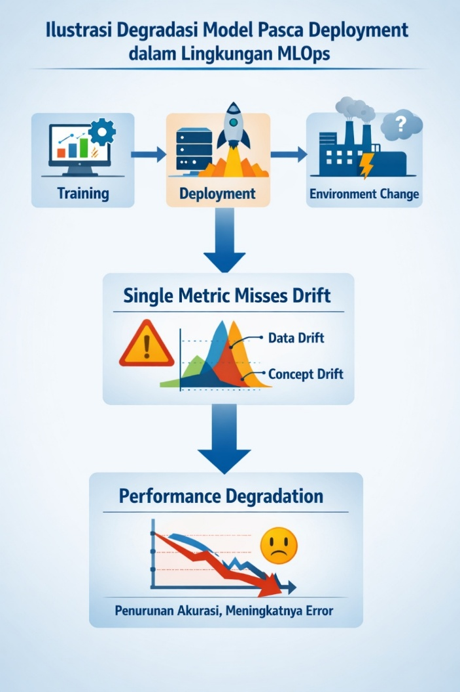
Gambar 1.1 Ilustrasi Degradasi Model Pasca Deployment dalam Lingkungan MLOps
Sumber: Penulis, 2026

Identifikasi Masalah
Berdasarkan latar belakang yang telah diuraikan, permasalahan utama dalam monitoring model pembelajaran mesin di lingkungan produksi dapat diidentifikasi sebagai berikut.
Pertama, praktik monitoring model masih didominasi oleh pendekatan berbasis satu metrik statistik, khususnya PSI. Meskipun PSI efektif dalam mendeteksi pergeseran distribusi data (data drift), metrik ini hanya merepresentasikan satu dimensi perubahan dan tidak secara langsung mencerminkan perilaku prediksi model maupun dampaknya terhadap performa sistem secara operasional [7] [22].
Kedua, peningkatan nilai PSI tidak selalu berkorelasi secara linear dengan penurunan kualitas prediksi model. Dalam beberapa kondisi, perubahan distribusi data yang terdeteksi secara statistik belum tentu berdampak signifikan terhadap stabilitas confidence prediction atau proporsi kelas hasil prediksi [26]. Sebaliknya, degradasi perilaku model dapat terjadi secara gradual tanpa disertai lonjakan nilai PSI yang signifikan. Kondisi ini menimbulkan ambiguitas dalam interpretasi sinyal monitoring apabila hanya mengandalkan satu indikator tunggal.
Ketiga, pendekatan single-metric tidak mempertimbangkan aspek lain yang relevan dalam konteks operasional sistem produksi, seperti perubahan tingkat kepercayaan prediksi (confidence ratio), pergeseran distribusi kelas output (class shift), serta dampak terhadap latency inferensi. Padahal, degradasi model di lingkungan produksi bersifat multi-dimensional dan dapat muncul dalam berbagai bentuk yang tidak selalu terwakili oleh satu metrik statistik.
Keempat, belum terdapat mekanisme agregasi metrik yang terstruktur untuk mengintegrasikan berbagai indikator degradasi ke dalam satu indikator kesehatan model yang komprehensif. Ketiadaan mekanisme normalisasi dan kalibrasi antar metrik menyebabkan setiap metrik memiliki skala dan arah interpretasi yang berbeda (good metric dan bad metric), sehingga menyulitkan proses integrasi dan perbandingan antar batch monitoring.
Kelima, penentuan bobot kepentingan masing-masing metrik dalam proses agregasi belum dilakukan secara sistematis. Tanpa eksplorasi bobot yang terukur, proses integrasi metrik berpotensi bersifat subjektif dan tidak optimal dalam membedakan kondisi model yang sehat, terdegradasi, atau kritis. Hal ini berdampak langsung pada ketepatan pengambilan keputusan operasional, seperti intervensi sistem atau rollback model.
Berdasarkan permasalahan tersebut, diperlukan suatu pendekatan monitoring yang tidak hanya mampu mendeteksi perubahan distribusi data, tetapi juga mengintegrasikan berbagai dimensi degradasi model secara terkalibrasi dan terstandarisasi. Pendekatan ini diharapkan dapat menghasilkan indikator kesehatan model yang lebih stabil, sensitif terhadap perubahan gradual, serta relevan sebagai dasar pengambilan keputusan dalam lingkungan produksi..

Tabel 1.1 Identifikasi Permasalahan Monitoring Model di Lingkungan Produksi
No | Permasalahan | Dampak terhadap Sistem | Keterbatasan Pendekatan Existing
1 | Monitoring berbasis single-metric (PSI) | Degradasi model tidak selalu terdeteksi secara konsisten | Hanya merepresentasikan perubahan distribusi data, bukan perilaku prediksi atau performa operasional
2 | Tidak adanya integrasi multi-metrik | Interpretasi kondisi kesehatan model bersifat parsial dan ambigu | Setiap metrik dianalisis secara terpisah tanpa agregasi terstandarisasi
3 | Perbedaan skala dan arah metrik (good vs bad metric) | Sulit membandingkan dan menggabungkan metrik dalam satu indikator | Tidak tersedia mekanisme normalisasi dan kalibrasi yang sistematis
4 | Tidak mempertimbangkan aspek operasional seperti latency inferensi | Potensi pelanggaran SLA dan risiko performa sistem | Monitoring lebih berfokus pada akurasi atau data drift semata
5 | Penentuan bobot metrik tidak dilakukan secara sistematis | Risiko bias subjektif dalam evaluasi kesehatan model | Tidak ada eksplorasi bobot melalui pendekatan optimasi atau hyperparameter tuning

Rumusan Masalah
Berdasarkan latar belakang dan identifikasi masalah yang telah diuraikan, penelitian ini berangkat dari pertanyaan mendasar mengenai efektivitas pendekatan monitoring model pembelajaran mesin di lingkungan produksi. Praktik monitoring yang masih didominasi oleh pendekatan berbasis single-metric, khususnya PSI, menimbulkan pertanyaan mengenai sejauh mana metrik tersebut mampu merepresentasikan degradasi model klasifikasi berbasis computer vision secara konsisten dalam kondisi operasional yang dinamis.
Lebih lanjut, muncul kebutuhan untuk mengevaluasi apakah pendekatan monitoring berbasis multi-metrik dapat memberikan peningkatan dalam hal sensitivitas dan stabilitas deteksi degradasi model dibandingkan pendekatan single-metrik. Mengingat degradasi model di lingkungan produksi bersifat multi-dimensional, integrasi berbagai indikator seperti perubahan distribusi data, perilaku prediksi, dan aspek operasional menjadi penting untuk dianalisis secara sistematis.
Dalam konteks tersebut, penelitian ini juga mempertanyakan bagaimana merancang mekanisme normalisasi dan kalibrasi metrik yang mampu menyamakan skala pengukuran serta arah interpretasi masing-masing metrik, baik yang bersifat menguntungkan (good metric) maupun merugikan (bad metric), sehingga berbagai indikator degradasi dapat diintegrasikan secara terstandarisasi. Proses ini menjadi krusial agar agregasi metrik tidak menghasilkan bias akibat perbedaan skala maupun karakteristik masing-masing indikator.
Selain itu, diperlukan pendekatan yang mampu mengintegrasikan berbagai metrik degradasi ke dalam suatu indikator komposit yang representatif terhadap kondisi kesehatan model. Oleh karena itu, penelitian ini mengkaji bagaimana WSM dapat digunakan sebagai mekanisme agregasi, dengan eksplorasi bobot melalui pendekatan hyperparameter tuning, guna memperoleh kombinasi bobot yang optimal dalam membedakan kondisi model yang sehat, terdegradasi, maupun kritis.
Pada akhirnya, penelitian ini juga menguji apakah pendekatan monitoring berbasis multi-metrik yang direpresentasikan melalui Composite Health Score mampu mendeteksi degradasi model secara lebih dini pada level batch monitoring dibandingkan pendekatan single-metric berbasis PSI. Aspek ini menjadi penting dalam konteks operasional, karena kemampuan mendeteksi degradasi secara lebih cepat dan stabil akan berdampak langsung pada efektivitas pengambilan keputusan, termasuk tindakan intervensi atau rollback model di lingkungan produksi..

Tujuan Penelitian
Penelitian ini bertujuan untuk mengevaluasi dan mengembangkan pendekatan monitoring model pembelajaran mesin di lingkungan produksi, khususnya pada sistem klasifikasi berbasis computer vision yang rentan terhadap degradasi akibat perubahan karakteristik data operasional.

Secara khusus, penelitian ini bertujuan untuk menganalisis efektivitas pendekatan monitoring berbasis single-metric, khususnya PSI, dalam merepresentasikan degradasi model secara konsisten pada berbagai skenario perubahan kualitas data visual. Evaluasi ini dilakukan untuk memahami keterbatasan pendekatan single-metrik dalam mendeteksi perubahan perilaku model secara menyeluruh.
Selain itu, penelitian ini bertujuan untuk merancang dan mengimplementasikan pendekatan monitoring berbasis multi-metrik yang mengintegrasikan berbagai dimensi degradasi model, meliputi perubahan distribusi data, stabilitas perilaku prediksi, serta aspek performa operasional. Dalam konteks ini, penelitian ini mengembangkan mekanisme normalisasi dan kalibrasi metrik guna menyamakan skala dan arah interpretasi masing-masing indikator, sehingga memungkinkan proses integrasi yang terstandarisasi.
Penelitian ini juga bertujuan untuk membangun suatu Composite Health Score berbasis WSM sebagai indikator kesehatan model yang komprehensif. Penentuan bobot masing-masing metrik dilakukan melalui eksplorasi menggunakan pendekatan hyperparameter tuning, sehingga kombinasi bobot yang digunakan tidak bersifat subjektif, melainkan dihasilkan melalui proses evaluasi yang sistematis.
Lebih lanjut, penelitian ini bertujuan untuk membandingkan kemampuan pendekatan single-metrik dan multi-metrik dalam mendeteksi degradasi model, khususnya dalam konteks waktu deteksi pada level batch monitoring. Perbandingan ini dilakukan untuk menguji apakah pendekatan multi-metrik mampu memberikan sinyal degradasi yang lebih dini, lebih stabil, dan lebih relevan sebagai dasar pengambilan keputusan operasional di lingkungan MLOps.
Secara keseluruhan, penelitian ini diarahkan untuk menghasilkan kerangka monitoring kesehatan model yang terkalibrasi, adaptif, dan mendukung proses pengambilan keputusan secara objektif dalam sistem pembelajaran mesin yang telah diimplementasikan di lingkungan produksi..

Ruang Lingkup Penelitian
Penelitian ini difokuskan pada perancangan dan evaluasi mekanisme monitoring degradasi model pembelajaran mesin di lingkungan produksi, khususnya pada sistem klasifikasi berbasis computer vision. Model yang digunakan merupakan model CNN dengan skema klasifikasi biner, yang diasumsikan telah melalui fase pelatihan dan deployment, sehingga penelitian ini berfokus pada tahap pasca-deployment (post-deployment monitoring).
Lingkup penelitian dibatasi pada analisis degradasi model yang disebabkan oleh perubahan kualitas data visual, seperti blur, penurunan pencahayaan (lighting degradation), kompresi citra (compression), dan noise. Skenario degradasi tersebut disimulasikan secara terkontrol untuk merepresentasikan kondisi operasional di lingkungan produksi. Penelitian ini tidak membahas perubahan konsep (concept drift) yang melibatkan perubahan relasi antara input dan label, melainkan difokuskan pada perubahan distribusi data dan dampaknya terhadap perilaku model.
Penelitian ini tidak mencakup proses pelatihan ulang (retraining), fine-tuning, maupun adaptasi model secara online. Model yang digunakan dalam eksperimen diperlakukan sebagai model yang telah dibekukan (frozen model), sehingga seluruh evaluasi difokuskan pada mekanisme monitoring dan bukan pada peningkatan performa arsitektur model.
Dalam konteks monitoring, penelitian ini menggunakan pendekatan berbasis batch sebagai simulasi alur data produksi. Perhitungan metrik dilakukan pada level batch monitoring tanpa mengimplementasikan sistem real-time streaming atau integrasi langsung dengan infrastruktur produksi. Dengan demikian, penelitian ini bersifat metodologis dan eksperimental, bukan implementasi sistem monitoring secara penuh pada lingkungan produksi nyata.
Metrik yang digunakan dalam penelitian ini dibatasi pada indikator yang tidak memerlukan ketersediaan ground truth secara langsung, yaitu PSI, Kullback–Leibler Divergence (KL Divergence), Confidence Ratio, Class Shift, dan latency inferensi. Penelitian ini tidak membahas metrik berbasis akurasi aktual pada data produksi yang telah berlabel, mengingat keterbatasan ketersediaan ground truth dalam praktik produksi.
Selain itu, penelitian ini menggunakan WSM sebagai metode agregasi dalam kerangka MCDM. Penelitian ini tidak membandingkan berbagai metode MCDM lainnya seperti AHP, TOPSIS, atau metode berbasis outranking, melainkan berfokus pada implementasi dan evaluasi WSM sebagai mekanisme agregasi yang interpretable dan sesuai untuk konteks monitoring kesehatan model.
Dengan batasan tersebut, penelitian ini diarahkan untuk memberikan kontribusi pada pengembangan kerangka monitoring kesehatan model yang terkalibrasi dan terintegrasi, tanpa mengklaim implementasi penuh pada sistem produksi skala industri..

Tabel 1.2 Ruang Lingkup dan Batasan Penelitian
Aspek | Ruang Lingkup | Di luar Penelitian
Domain | Sistem klasifikasi berbasis citra (Computer Vision) | NLP, Speech, Time Series
Model | CNN-based classification model (frozen post-deployment) | Perbandingan arsitektur model (Transformer, Hybrid Model)
Monitoring | Monitoring pasca-deployment berbasis batch | Monitoring saat training, retraining, atau adaptive online learning
Dataset | Simulasi skenario degradasi visual (blur, lighting, noise, compression) | Implementasi langsung pada sistem produksi skala industri nyata
Metrik | PSI, KL Divergence, Confidence Ratio, Class Shift, Latency | Metrik berbasis akurasi produksi berlabel penuh
Agregasi | WSM | Perbandingan metode MCDM lain (AHP, TOPSIS, dll.)

Manfaat Penelitian
Penelitian ini diharapkan memberikan manfaat baik secara akademik maupun praktis dalam pengembangan sistem monitoring model pembelajaran mesin di lingkungan produksi.
Secara akademik, penelitian ini memberikan kontribusi dalam pengembangan pendekatan monitoring degradasi model berbasis multi-kriteria yang terstruktur dan terkalibrasi. Dengan mengintegrasikan berbagai metrik degradasi melalui mekanisme normalisasi, kalibrasi, serta agregasi menggunakan WSM, penelitian ini memperluas pemahaman mengenai bagaimana konsep MCDM dapat diterapkan dalam konteks monitoring kesehatan model pasca-deployment. Selain itu, eksplorasi bobot melalui pendekatan hyperparameter tuning memberikan kontribusi metodologis dalam mengurangi subjektivitas pada proses integrasi metrik monitoring.
Secara praktis, penelitian ini memberikan kerangka evaluasi yang dapat digunakan untuk memantau kesehatan model klasifikasi berbasis computer vision secara lebih komprehensif. Pendekatan multi-metrik yang diusulkan memungkinkan deteksi degradasi model yang lebih stabil dan sensitif terhadap perubahan gradual pada data operasional. Hal ini berpotensi membantu organisasi dalam mengurangi risiko penurunan performa sistem yang tidak terdeteksi secara dini.
Dalam konteks MLOps, penelitian ini juga memberikan manfaat sebagai dasar pengembangan sistem monitoring yang mendukung pengambilan keputusan operasional, seperti intervensi sistem, investigasi anomali, maupun rollback model. Dengan adanya Composite Health Score yang terstandarisasi, proses evaluasi kondisi model dapat dilakukan secara lebih objektif dan terukur.
Secara lebih luas, penelitian ini memberikan referensi konseptual dan metodologis bagi pengembangan sistem monitoring model pembelajaran mesin di lingkungan produksi yang bersifat dinamis dan multi-dimensional, khususnya pada domain computer vision yang sensitif terhadap perubahan kualitas data visual..

Hipotesis Penelitian
Berdasarkan rumusan masalah dan tujuan penelitian yang telah diuraikan, hipotesis penelitian ini dirumuskan sebagai berikut.
Hipotesis pertama (H1) menyatakan bahwa pendekatan monitoring berbasis multi-metrik mampu mendeteksi degradasi model klasifikasi berbasis computer vision secara lebih dini dibandingkan pendekatan single-metric berbasis PSI, khususnya pada skenario degradasi visual yang bersifat gradual dan non-linear.
Hipotesis kedua (H2) menyatakan bahwa pendekatan monitoring berbasis multi-metrik menghasilkan sinyal monitoring yang lebih stabil terhadap fluktuasi dan noise dibandingkan pendekatan single-metrik. Stabilitas dalam konteks ini diukur melalui konsistensi tren Composite Health Score antar batch monitoring.
Hipotesis ketiga (H3) menyatakan bahwa integrasi berbagai metrik degradasi melalui mekanisme normalisasi, kalibrasi, dan agregasi menggunakan WSM menghasilkan indikator kesehatan model yang lebih representatif terhadap kondisi operasional dibandingkan evaluasi metrik secara terpisah.
Hipotesis keempat (H4) menyatakan bahwa eksplorasi bobot metrik melalui pendekatan hyperparameter tuning menghasilkan konfigurasi agregasi yang lebih optimal dalam membedakan kondisi model yang sehat, terdegradasi, dan kritis dibandingkan penggunaan bobot yang ditentukan secara statis atau subjektif.

Sistematika Penulisan
Sistematika penulisan tesis ini disusun untuk memberikan gambaran yang terstruktur mengenai alur pembahasan penelitian dari awal hingga akhir. Penulisan tesis ini terdiri dari lima bab yang saling berkaitan sebagai berikut.
Bab I Pendahuluan menguraikan latar belakang penelitian, identifikasi masalah, rumusan masalah, tujuan penelitian, ruang lingkup penelitian, manfaat penelitian, hipotesis penelitian, serta sistematika penulisan. Bab ini memberikan konteks dan dasar pemikiran yang melatarbelakangi penelitian mengenai monitoring degradasi model pembelajaran mesin di lingkungan produksi.
Bab II Tinjauan Pustaka dan Landasan Teori membahas konsep-konsep teoretis dan penelitian terdahulu yang relevan dengan topik penelitian. Pembahasan pada bab ini meliputi degradasi model pembelajaran mesin, data drift, model monitoring, penggunaan PSI sebagai metrik monitoring, serta pendekatan MCDM. Pada akhir bab ini, disajikan research gap yang menjadi dasar pengusulan pendekatan monitoring berbasis multi-metrik dalam penelitian ini.
Bab III Metodologi Penelitian menjelaskan secara rinci metode yang digunakan dalam penelitian, termasuk desain penelitian, objek dan lingkup penelitian, dataset dan model baseline, skenario degradasi data, mekanisme monitoring model, definisi dan normalisasi metrik, perhitungan composite health score, serta prosedur penentuan threshold berbasis eksperimen. Bab ini juga menguraikan alur eksperimen dan kriteria evaluasi yang digunakan untuk membandingkan pendekatan single-metric berbasis PSI dengan pendekatan multi-metrik.
Bab IV Hasil dan Pembahasan menyajikan hasil eksperimen yang diperoleh dari penerapan metode yang telah dirancang pada Bab III. Bab ini membahas hasil monitoring model menggunakan pendekatan single-metric dan multi-metrik, analisis waktu deteksi degradasi, evaluasi perilaku composite health score, serta pembahasan hasil penentuan threshold pada skenario degradasi yang diuji.
Bab V Penutup berisi kesimpulan yang merangkum hasil penelitian serta pembahasan implikasi penelitian. Selain itu, bab ini juga menyajikan keterbatasan penelitian dan saran untuk pengembangan penelitian selanjutnya yang berkaitan dengan monitoring dan pengelolaan model pembelajaran mesin di lingkungan produksi.

BAB II

TINJAUAN PUSTAKA

2.1 Degradasi Model di Lingkungan Produksi
Model pembelajaran mesin yang telah melalui proses pelatihan dan validasi umumnya menunjukkan performa optimal ketika diuji pada data yang memiliki distribusi serupa dengan data pelatihan. Pada tahap ini diasumsikan bahwa distribusi data operasional relatif stabil dan konsisten dengan distribusi saat model dilatih. Namun, dalam implementasi di lingkungan produksi (post-deployment), kondisi tersebut sering kali tidak terpenuhi. Lingkungan produksi bersifat dinamis dan tidak sepenuhnya terkontrol, sehingga karakteristik data yang diterima model dapat berubah seiring waktu [19] [20].
Penurunan kualitas performa model akibat perubahan kondisi operasional ini dikenal sebagai degradasi model (model degradation). Degradasi tidak selalu terjadi secara tiba-tiba, melainkan sering muncul secara gradual akibat akumulasi perubahan kecil pada data input. Pada sistem klasifikasi berbasis computer vision, perubahan tersebut dapat berupa blur akibat pergerakan kamera, variasi intensitas pencahayaan, kompresi citra yang mengurangi detail visual, maupun gangguan noise dari sensor [7] [8].
Secara umum, fungsi model dapat dinyatakan sebagai pemetaan dari input $x$ke prediksi $\hat{y}$, yang direpresentasikan sebagai:
$$\hat{y}=f(x)$$
Pada saat pelatihan, distribusi input direpresentasikan sebagai:
P0​(x)
Sedangkan pada waktu operasional tertentu $t$, distribusi input dapat berubah menjadi:
Pt​(x)
Apabila terjadi kondisi:
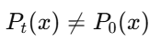
maka distribusi output model juga berpotensi berubah menjadi:
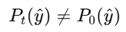

Perubahan distribusi tersebut dapat terjadi tanpa adanya perubahan parameter model. Artinya, arsitektur dan bobot jaringan tetap konstan, namun distribusi data yang diterima berbeda dari distribusi saat pelatihan. Kondisi inilah yang sering menjadi sumber utama degradasi model di lingkungan produksi.
Dalam praktiknya, degradasi model dapat muncul dalam beberapa bentuk. Perubahan distribusi data input dapat memengaruhi representasi fitur yang dipelajari model. Selain itu, distribusi probabilitas output model dapat bergeser, mencerminkan perubahan perilaku prediksi. Tingkat kepercayaan model terhadap prediksi yang dihasilkan juga dapat menurun, meskipun distribusi data tidak berubah secara ekstrem. Bahkan, dampak degradasi dapat tercermin pada aspek operasional, seperti peningkatan latency inferensi akibat kondisi input yang lebih kompleks untuk diproses.
Tidak setiap perubahan distribusi data secara langsung menghasilkan penurunan performa yang signifikan. Model yang robust dapat tetap mempertahankan stabilitas prediksi meskipun terjadi variasi ringan pada data input. Sebaliknya, perubahan yang relatif kecil dalam kondisi visual tertentu dapat berdampak besar terhadap distribusi output dan tingkat keyakinan prediksi. Hal ini menunjukkan bahwa degradasi model bersifat multi-dimensional dan tidak selalu memiliki hubungan linear dengan satu indikator statistik tertentu.
Oleh karena itu, pemahaman terhadap karakteristik degradasi model menjadi landasan penting dalam merancang mekanisme monitoring kesehatan model yang lebih komprehensif dan adaptif di lingkungan produksi [24] [37].

2.2 Data Drift dan Konsep Perubahan Distribusi
Dalam konteks pembelajaran mesin, asumsi dasar yang sering digunakan adalah bahwa distribusi data pada fase pelatihan dan fase operasional bersifat identik atau setidaknya serupa [4]. Secara probabilistik, kondisi ideal ini dapat dinyatakan sebagai kesetaraan distribusi:
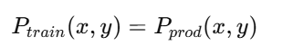
di mana $x$merepresentasikan fitur input dan $y$merepresentasikan label atau target.
Namun, pada praktik implementasi di lingkungan produksi, asumsi tersebut sering kali tidak terpenuhi. Distribusi data dapat berubah seiring waktu akibat faktor lingkungan, perubahan perilaku pengguna, perubahan kualitas sensor, maupun dinamika sistem operasional. Perubahan distribusi ini dikenal sebagai data drift⁠ [22] [23].
Secara umum, perubahan distribusi dapat dikategorikan ke dalam beberapa bentuk utama. Perubahan pertama adalah covariate shift, yaitu kondisi ketika distribusi input berubah, tetapi hubungan antara input dan label tetap sama. Secara matematis dinyatakan sebagai:
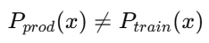
sementara:
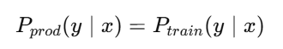
Dalam kondisi ini, model masih memiliki fungsi keputusan yang relevan, tetapi distribusi fitur yang diterima berbeda dari kondisi saat pelatihan.
Perubahan kedua adalah label shift, yaitu ketika distribusi label berubah, namun distribusi bersyarat fitur terhadap label tetap stabil:
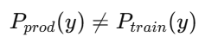
Perubahan ketiga adalah concept drift, yaitu kondisi ketika hubungan antara input dan label berubah, yang berarti fungsi keputusan model tidak lagi sepenuhnya sesuai dengan kondisi operasional. Secara matematis:
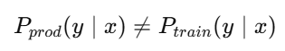
Concept drift merupakan bentuk perubahan yang paling kritis karena secara langsung memengaruhi kemampuan model dalam menghasilkan prediksi yang akurat. Dalam konteks monitoring pasca-deployment, deteksi perubahan distribusi biasanya dilakukan tanpa ketersediaan label ground truth secara langsung [5] [7] [22]. Oleh karena itu, pendekatan monitoring lebih sering berfokus pada estimasi perubahan distribusi input maupun distribusi output model. Metrik statistik seperti PSI dan KL Divergence digunakan untuk mengukur tingkat perbedaan antara dua distribusi probabilitas [25] [26].
Sebagai contoh, perbedaan antara dua distribusi probabilitas $P$dan $Q$dapat diukur menggunakan jarak atau divergensi probabilistik. Salah satu bentuk umum adalah KL Divergence, yang secara umum dinyatakan sebagai:
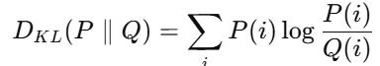
Nilai divergensi yang lebih besar menunjukkan perbedaan distribusi yang lebih signifikan. Prinsip serupa digunakan dalam metrik lain seperti PSI, yang mengukur perubahan proporsi antar bucket distribusi.
Meskipun deteksi data drift merupakan langkah penting dalam monitoring model, perubahan distribusi tidak selalu identik dengan penurunan performa model. Model yang robust dapat tetap menghasilkan prediksi yang stabil meskipun terjadi perubahan ringan pada distribusi input. Sebaliknya, perubahan distribusi yang relatif kecil dapat berdampak besar terhadap perilaku prediksi dalam kondisi tertentu [9]. Oleh karena itu, data drift perlu dipahami sebagai salah satu dimensi dalam degradasi model, tetapi bukan satu-satunya indikator kondisi kesehatan model secara keseluruhan.
Dengan demikian, konsep data drift menjadi fondasi teoritis dalam monitoring pasca-deployment, namun diperlukan integrasi dengan indikator lain untuk memperoleh gambaran kondisi model yang lebih komprehensif.
Tabel 2.1 Perbandingan Jenis Drift dan Dampaknya terhadap Model
Jenis Drift | Perubahan Distribusi | Dampak terhadap Model | Keterkaitan dengan Degradasi
Covariate Shift | (P(x)) berubah | Fitur yang diterima model berbeda | Tidak selalu menurunkan performa jika model robust
Label Shift | (P(y)) berubah | Proporsi kelas berubah | Dapat memengaruhi interpretasi output
Concept Drift | (P(y | x)) berubah | Fungsi keputusan tidak lagi relevan

2.3 Monitoring Model Pasca-Deployment
Monitoring model pasca-deployment merupakan proses pengamatan dan evaluasi performa model pembelajaran mesin setelah model diimplementasikan pada lingkungan produksi. Berbeda dengan fase pelatihan, di mana data berlabel tersedia dan metrik evaluasi seperti akurasi, precision, atau recall dapat dihitung secara langsung, fase produksi sering kali menghadapi keterbatasan ketersediaan ground truth secara real-time [18]. Dalam banyak sistem industri, label aktual baru tersedia setelah jeda waktu tertentu atau bahkan tidak tersedia sama sekali [20] [37].
Keterbatasan ini menyebabkan pendekatan monitoring di lingkungan produksi tidak dapat sepenuhnya mengandalkan metrik berbasis performa supervised. Sebagai alternatif, monitoring lebih difokuskan pada indikator-indikator tidak langsung (proxy metrics) yang dapat dihitung tanpa memerlukan label aktual [1] [19]. Indikator tersebut umumnya mencakup perubahan distribusi input, perubahan distribusi output model, stabilitas confidence prediction, serta metrik operasional seperti waktu inferensi (latency)⁠.
Secara konseptual, monitoring pasca-deployment bertujuan untuk mendeteksi perubahan pada sistem model yang dapat direpresentasikan sebagai perubahan distribusi atau perubahan perilaku prediksi seiring waktu. Jika distribusi input pada waktu $t$direpresentasikan sebagai $P_{t}(x)$dan distribusi output sebagai $P_{t}(\hat{y})$, maka monitoring berfungsi untuk mengevaluasi perbedaan antara distribusi tersebut dengan kondisi baseline $P_{0}(x)$dan $P_{0}(\hat{y})$.
Dalam praktiknya, data operasional sering diproses dalam bentuk batch monitoring, yaitu pengelompokan data dalam interval waktu tertentu sebelum dilakukan perhitungan metrik. Pendekatan berbasis batch memungkinkan agregasi statistik yang lebih stabil dibandingkan evaluasi per instance, serta mempermudah analisis tren perubahan dari waktu ke waktu. Setiap batch menghasilkan sekumpulan nilai metrik yang merepresentasikan kondisi model pada periode tertentu.
Selain mendeteksi perubahan distribusi, monitoring pasca-deployment juga memiliki peran penting dalam mendukung pengambilan keputusan operasional. Ketika indikator monitoring menunjukkan adanya potensi degradasi, organisasi perlu menentukan apakah tindakan intervensi diperlukan, seperti investigasi data, penyesuaian sistem, atau retraining model. Oleh karena itu, monitoring tidak hanya berfungsi sebagai sistem deteksi, tetapi juga sebagai komponen pendukung keputusan (decision support component) dalam ekosistem MLOps [15] [16] [29].
Namun demikian, praktik monitoring yang hanya mengandalkan satu indikator statistik berpotensi menghasilkan interpretasi yang parsial. Satu metrik mungkin sensitif terhadap perubahan distribusi tertentu, tetapi kurang mampu menangkap perubahan perilaku prediksi atau dampak operasional. Kondisi ini menunjukkan bahwa monitoring pasca-deployment idealnya mempertimbangkan berbagai dimensi perubahan secara simultan.
Dengan demikian, monitoring model pasca-deployment tidak hanya berkaitan dengan deteksi data drift, tetapi juga mencakup evaluasi perilaku model dan dampaknya terhadap sistem operasional. Pemahaman ini menjadi dasar untuk merancang pendekatan monitoring yang lebih komprehensif melalui integrasi berbagai metrik ke dalam satu kerangka evaluasi yang terstruktur
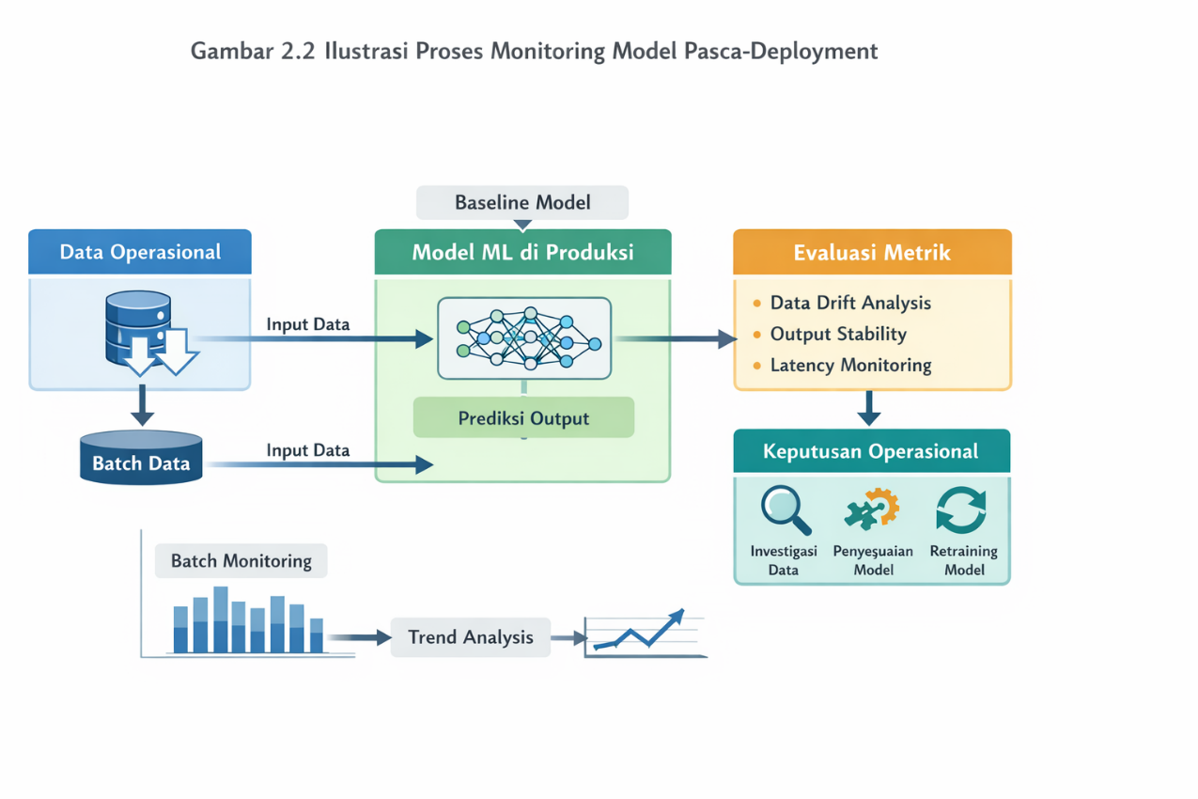

Gambar 2.1 Ilustrasi Proses Monitoring Model Pasca-Deployment
Sumber: Penulis, 2026

2.4 Metrik Monitoring Model
Monitoring model pasca-deployment memerlukan seperangkat indikator kuantitatif yang mampu merepresentasikan berbagai dimensi perubahan yang terjadi pada sistem pembelajaran mesin. Dalam lingkungan produksi, perubahan tidak hanya terjadi pada distribusi data, tetapi juga pada perilaku prediksi model serta performa operasional sistem. Oleh karena itu, metrik monitoring perlu dirancang untuk menangkap perubahan secara multi-dimensional.
Secara umum, metrik monitoring dapat dikelompokkan ke dalam tiga kategori utama, yaitu metrik berbasis distribusi data, metrik berbasis perilaku prediksi, dan metrik berbasis performa operasional. Metrik distribusi bertujuan mengukur perubahan statistik antara data baseline dan data produksi. Metrik perilaku prediksi mengevaluasi stabilitas probabilitas dan distribusi kelas yang dihasilkan model. Sementara itu, metrik operasional mengamati dampak perubahan terhadap performa sistem secara teknis, seperti waktu inferensi.
Pendekatan ini sejalan dengan penelitian sebelumnya yang menunjukkan bahwa evaluasi model berbasis satu metrik saja tidak cukup untuk menggambarkan performa sistem secara komprehensif. Dalam studi sebelumnya, berbagai metrik seperti akurasi, runtime, dan false alarm dievaluasi secara simultan untuk memperoleh penilaian yang lebih seimbang terhadap algoritma deteksi drift. Prinsip yang sama diadaptasi dalam penelitian ini, namun difokuskan pada konteks monitoring kesehatan model di lingkungan produksi [10].
Dalam penelitian ini, lima metrik utama digunakan untuk merepresentasikan berbagai dimensi degradasi model, yaitu: PSI, KL Divergence, Confidence Ratio, Class Shift, Latency (P95 Inference Time). Kelima metrik tersebut dipilih karena mampu menangkap perubahan pada distribusi input, distribusi output, stabilitas prediksi, pergeseran kelas, serta dampak operasional sistem.
Setiap metrik memiliki karakteristik interpretasi yang berbeda. Beberapa metrik bersifat bad metric, di mana nilai yang lebih tinggi mengindikasikan kondisi yang lebih buruk (misalnya PSI dan KL Divergence). Sebaliknya, beberapa metrik bersifat good metric, di mana nilai yang lebih tinggi mengindikasikan kondisi yang lebih baik (misalnya Confidence Ratio). Perbedaan arah interpretasi ini menjadi dasar penting dalam tahap normalisasi pada bab metodologi.
Subbab berikutnya akan membahas masing-masing metrik secara rinci, termasuk definisi matematis dan relevansinya dalam konteks monitoring model berbasis computer vision.

2.4.1 Population Stability Index (PSI)
PSI merupakan salah satu metrik statistik yang banyak digunakan untuk mengukur tingkat pergeseran distribusi antara dua populasi data. Dalam konteks monitoring model pasca-deployment, PSI digunakan untuk membandingkan distribusi data baseline, yaitu distribusi pada saat model dikalibrasi atau dilatih, dengan distribusi data produksi pada periode operasional tertentu [26].
Secara konseptual, PSI mengukur perubahan proporsi data pada setiap interval distribusi yang disebut sebagai bucket. Data baseline dan data produksi terlebih dahulu dibagi ke dalam sejumlah bucket yang sama, kemudian dihitung proporsi masing-masing bucket pada kedua distribusi tersebut. Perbedaan proporsi antar bucket selanjutnya digunakan untuk menghitung tingkat stabilitas populasi [27].
Misalkan distribusi baseline direpresentasikan sebagai 𝑃0 dan distribusi produksi sebagai 𝑃𝑡. Jika data dibagi ke dalam 𝑘 bucket, maka proporsi pada bucket ke-𝑖 dinyatakan sebagai:
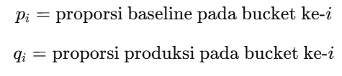
Rumus Population Stability Index dirumuskan sebagai berikut:
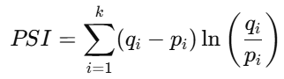
Nilai PSI akan bernilai nol apabila distribusi baseline dan produksi identik. Semakin besar perbedaan distribusi antar bucket, semakin besar nilai PSI yang dihasilkan. Dengan demikian, PSI merepresentasikan tingkat deviasi distribusi produksi terhadap distribusi referensi. Untuk memperjelas mekanisme perhitungan, Tabel 2.2 berikut menyajikan ilustrasi sederhana perhitungan PSI berdasarkan lima bucket distribusi probabilitas output model.
Tabel 2.2 Contoh Perhitungan Population Stability Index
Bucket | Proporsi Baseline (pᵢ) | Proporsi Produksi (qᵢ) | (qᵢ − pᵢ) | ln(qᵢ / pᵢ) | Kontribusi PSI
1 | 0.20 | 0.25 | 0.05 | 0.223 | 0.0112
2 | 0.20 | 0.18 | -0.02 | -0.105 | 0.0021
3 | 0.20 | 0.22 | 0.02 | 0.095 | 0.0019
4 | 0.20 | 0.19 | -0.01 | -0.051 | 0.0005
5 | 0.20 | 0.16 | -0.04 | -0.223 | 0.0089
Total PSI |  |  |  |  | 0.0246

Nilai PSI sebesar 0.0246 pada ilustrasi tersebut menunjukkan bahwa perubahan distribusi antara baseline dan produksi relatif kecil. Dalam praktik industri, interpretasi nilai PSI umumnya menggunakan batasan empiris tertentu. Nilai PSI kurang dari 0,1 biasanya dianggap menunjukkan kondisi stabil tanpa perubahan signifikan. Nilai antara 0,1 hingga 0,25 mengindikasikan perubahan moderat, sedangkan nilai di atas 0,25 sering diasosiasikan dengan perubahan distribusi yang signifikan. Namun demikian, batasan ini bersifat heuristik dan perlu disesuaikan dengan konteks domain serta sensitivitas sistem yang dimonitor.
Meskipun PSI efektif dalam mendeteksi perubahan distribusi, metrik ini memiliki keterbatasan dalam merepresentasikan kondisi kesehatan model secara menyeluruh. PSI hanya mengukur pergeseran distribusi data dan tidak secara langsung mengevaluasi perilaku prediksi model. Dalam beberapa kondisi, peningkatan nilai PSI tidak selalu diikuti dengan penurunan performa prediksi. Sebaliknya, degradasi performa model dapat terjadi meskipun nilai PSI tidak menunjukkan peningkatan yang signifikan. Hal ini menunjukkan bahwa perubahan distribusi data tidak selalu identik dengan degradasi perilaku model.
Dalam konteks penelitian ini, PSI digunakan sebagai representasi pendekatan single-metric monitoring. Hasil eksperimen menunjukkan bahwa meskipun PSI mampu menangkap perubahan distribusi pada beberapa skenario degradasi visual, metrik ini belum cukup untuk memberikan gambaran komprehensif mengenai kondisi kesehatan model. Oleh karena itu, diperlukan integrasi dengan metrik lain untuk memperoleh evaluasi yang lebih holistik terhadap degradasi model di lingkungan produksi.
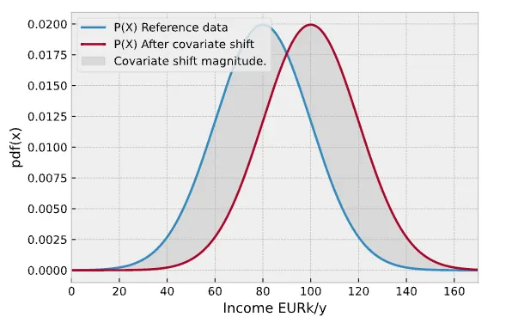
Gambar 2.2 Understanding Data Distribution Shifts in Machine Learning
Sumber: https://medium.com/%40jakub.bialekk/understanding-data-distribution-shifts-in-machine-learning-9491182bd46

2.4.2 Kullback–Leibler Divergence (KL Divergence)
Kullback–Leibler Divergence (KL Divergence) merupakan ukuran jarak atau divergensi antara dua distribusi probabilitas. Dalam konteks monitoring model pasca-deployment, KL Divergence digunakan untuk mengukur perbedaan antara distribusi probabilitas output model pada kondisi baseline dan distribusi probabilitas output model pada data produksi [25].
Berbeda dengan PSI yang berbasis pada pembagian bucket dan perbandingan proporsi, KL Divergence secara langsung mengukur deviasi antara dua distribusi probabilitas diskrit atau kontinu. Oleh karena itu, KL Divergence memiliki landasan teoritis yang lebih kuat dalam teori informasi dan sering digunakan dalam analisis perubahan distribusi model pembelajaran mesin.
Misalkan distribusi probabilitas baseline direpresentasikan sebagai $P$dan distribusi probabilitas produksi sebagai $Q$. Untuk distribusi diskrit dengan $k$kategori, KL Divergence didefinisikan sebagai:
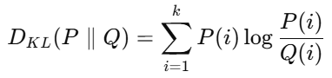
Nilai $D_{KL}(P∥Q)$merepresentasikan jumlah informasi yang hilang ketika distribusi $Q$digunakan untuk mendekati distribusi referensi $P$. Nilai KL Divergence akan bernilai nol apabila kedua distribusi identik. Semakin besar perbedaan distribusi, semakin besar nilai divergensi yang dihasilkan.
Dalam konteks model klasifikasi berbasis computer vision, distribusi probabilitas yang dibandingkan umumnya berasal dari keluaran softmax model. Jika model menghasilkan probabilitas prediksi untuk dua kelas, misalnya kelas “Helmet” dan “No-Helmet”, maka distribusi baseline dapat direpresentasikan sebagai:
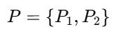
dan distribusi produksi sebagai:
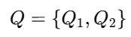
Perbedaan distribusi probabilitas prediksi antar periode dapat mengindikasikan adanya perubahan perilaku model. Sebagai ilustrasi, jika pada baseline model cenderung menghasilkan probabilitas prediksi yang terdistribusi merata, namun pada data produksi probabilitas menjadi lebih terkonsentrasi pada satu kelas, maka nilai KL Divergence akan meningkat.
Perlu dicatat bahwa KL Divergence bersifat tidak simetris, sehingga secara umum:
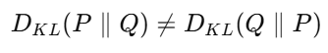
Dalam praktik monitoring, distribusi baseline biasanya diposisikan sebagai distribusi referensi, sedangkan distribusi produksi sebagai distribusi yang dievaluasi. Oleh karena itu, perhitungan divergensi dilakukan dengan baseline sebagai distribusi acuan.
Dibandingkan dengan PSI, KL Divergence memiliki sensitivitas yang lebih tinggi terhadap perubahan kecil pada probabilitas. KL Divergence juga tidak memerlukan proses discretization atau pembagian bucket seperti pada PSI, sehingga lebih sesuai untuk mengevaluasi perubahan distribusi probabilitas output model secara langsung.
Namun demikian, KL Divergence juga memiliki keterbatasan. Nilai divergensi dapat menjadi sangat besar apabila terdapat kategori dengan probabilitas mendekati nol pada salah satu distribusi. Oleh karena itu, dalam implementasi praktis sering digunakan teknik smoothing untuk menghindari pembagian dengan nol atau nilai logaritma tak terdefinisi.
Dalam penelitian ini, KL Divergence digunakan sebagai metrik distribusi output model yang melengkapi PSI. Jika PSI mengukur perubahan distribusi berbasis bucket, maka KL Divergence mengukur perubahan distribusi probabilitas secara langsung. Kombinasi kedua metrik ini memungkinkan deteksi pergeseran distribusi yang lebih sensitif dan komprehensif, terutama pada skenario degradasi visual yang memengaruhi pola probabilitas prediksi model.

2.4.3 Confidence-Based Metric (Confidence Ratio)
Selain mengukur perubahan distribusi data dan probabilitas output model, monitoring pasca-deployment juga perlu mempertimbangkan stabilitas tingkat keyakinan (confidence) model terhadap prediksi yang dihasilkan. Confidence-Based Metric dalam penelitian ini direpresentasikan melalui ukuran yang disebut sebagai Confidence Ratio [1] [11].
Pada model klasifikasi berbasis jaringan saraf konvolusional (CNN), keluaran akhir model umumnya berupa distribusi probabilitas yang dihasilkan melalui fungsi softmax. Untuk suatu input 𝑥, probabilitas prediksi terhadap kelas ke-𝑗 dinyatakan sebagai:
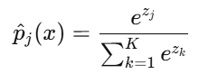
di mana 𝑧𝑗 adalah logit untuk kelas ke-𝑗 dan 𝐾 adalah jumlah kelas.
Confidence prediction untuk suatu instance biasanya direpresentasikan sebagai probabilitas maksimum dari distribusi softmax.
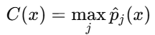
Nilai 𝐶(𝑥) berada pada rentang 0 hingga 1, di mana nilai yang lebih tinggi menunjukkan tingkat keyakinan model yang lebih besar terhadap prediksi yang dihasilkan.
Dalam konteks monitoring berbasis batch, Confidence Ratio dihitung sebagai agregasi nilai confidence maksimum pada seluruh data dalam satu batch produksi. Jika suatu batch terdiri dari 𝑁 instance, maka rata-rata confidence batch dapat dinyatakan sebagai:
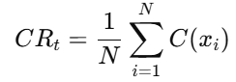
Nilai 𝐶𝑅𝑡 merepresentasikan tingkat keyakinan rata-rata model pada periode produksi ke-𝑡. Distribusi confidence baseline yang dihitung pada data referensi dinyatakan sebagai 𝐶𝑅0 , dan perbandingan antara 𝐶𝑅𝑡 dan 𝐶𝑅0 dapat digunakan untuk mendeteksi perubahan perilaku prediksi model.
Secara intuitif, apabila terjadi degradasi kualitas input—misalnya akibat blur, noise, atau perubahan pencahayaan—model cenderung menghasilkan probabilitas prediksi yang lebih tersebar dan kurang yakin. Hal ini akan tercermin dalam penurunan nilai Confidence Ratio. Oleh karena itu, dalam penelitian ini Confidence Ratio dikategorikan sebagai good metric, di mana nilai yang lebih tinggi mengindikasikan kondisi model yang lebih sehat.
Berbeda dengan PSI dan KL Divergence yang berfokus pada perubahan distribusi secara global, Confidence Ratio menangkap perubahan pada tingkat keyakinan individual model terhadap setiap prediksi. Metrik ini memberikan sinyal yang lebih langsung terhadap stabilitas perilaku inferensi.
Namun demikian, Confidence Ratio juga memiliki keterbatasan. Model dapat menunjukkan confidence yang tinggi meskipun prediksi yang dihasilkan salah, terutama dalam kondisi overconfidence. Selain itu, perubahan confidence tidak selalu bersifat linear terhadap tingkat degradasi visual. Dalam beberapa skenario, confidence dapat berfluktuasi tanpa pola monoton, sehingga apabila diamati secara tunggal berpotensi menghasilkan interpretasi parsial.
Dalam eksperimen penelitian ini, Confidence Ratio terbukti sensitif terhadap degradasi berbasis noise dan lighting, namun menunjukkan pola yang tidak selalu monoton pada skenario blur dan compression. Hal ini memperkuat argumen bahwa metrik berbasis confidence perlu dikombinasikan dengan metrik distribusi dan operasional untuk memperoleh gambaran kesehatan model yang lebih komprehensif.

2.4.4 Class Shift
Selain perubahan distribusi data dan perubahan tingkat keyakinan prediksi, degradasi model juga dapat tercermin dalam pergeseran proporsi prediksi antar kelas. Fenomena ini dalam penelitian ini direpresentasikan sebagai Class Shift.
Pada model klasifikasi biner, misalnya klasifikasi “Helmet” dan “No-Helmet”, setiap instance 𝑥 akan dipetakan ke salah satu kelas berdasarkan probabilitas maksimum. Jika fungsi keputusan model dinyatakan sebagai:
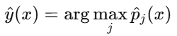
maka distribusi kelas pada suatu batch produksi dapat dihitung sebagai proporsi prediksi terhadap masing-masing kelas.
Misalkan suatu batch produksi pada waktu 𝑡 terdiri dari 𝑁 instance. Proporsi prediksi untuk kelas ke-𝑗 pada periode tersebut dinyatakan sebagai:
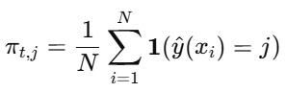
di mana 1(⋅) adalah fungsi indikator yang bernilai 1 jika kondisi terpenuhi dan 0 jika tidak.
Distribusi kelas baseline yang dihitung pada data referensi dinyatakan sebagai
𝜋0,𝑗. Class Shift kemudian dapat diukur sebagai deviasi antara distribusi kelas produksi dan distribusi kelas baseline. Dalam bentuk sederhana, pergeseran ini dapat dihitung menggunakan selisih absolut rata-rata antar kelas.
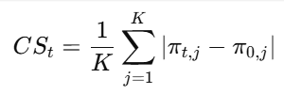
di mana 𝐾 adalah jumlah kelas.
Nilai 𝐶𝑆𝑡 akan bernilai nol apabila distribusi prediksi kelas identik dengan baseline. Semakin besar perbedaan proporsi antar kelas, semakin besar nilai Class Shift yang dihasilkan.
Class Shift berbeda dengan PSI maupun KL Divergence. PSI dan KL Divergence mengukur perubahan distribusi probabilitas atau fitur, sedangkan Class Shift secara langsung mengamati perubahan keputusan akhir model. Dengan kata lain, Class Shift merepresentasikan perubahan pada output diskret model, bukan hanya distribusi probabilitasnya.
Dalam konteks monitoring model produksi, Class Shift menjadi indikator penting karena perubahan distribusi kelas dapat berdampak langsung terhadap keputusan operasional. Sebagai contoh, jika model secara tiba-tiba lebih sering memprediksi kelas tertentu secara dominan, hal tersebut dapat mengindikasikan bias prediksi, degradasi fitur, atau perubahan karakteristik input [1] [11].
Dalam penelitian ini, Class Shift dikategorikan sebagai bad metric, di mana nilai yang lebih tinggi mengindikasikan potensi degradasi model. Hasil eksperimen menunjukkan bahwa pada skenario lighting degradation dan noise, pergeseran distribusi kelas mulai muncul meskipun beberapa metrik distribusi belum menunjukkan peningkatan ekstrem. Hal ini menunjukkan bahwa perubahan keputusan model dapat terjadi sebelum perubahan distribusi probabilitas menjadi sangat signifikan.
Namun demikian, Class Shift juga memiliki keterbatasan. Pada kondisi tertentu, perubahan distribusi kelas dapat dipengaruhi oleh perubahan distribusi input yang sah secara bisnis, bukan karena degradasi model. Oleh karena itu, interpretasi Class Shift perlu dikombinasikan dengan metrik lain agar tidak menghasilkan false alarm.
Dengan demikian, Class Shift melengkapi dimensi monitoring perilaku prediksi model, khususnya dalam mendeteksi perubahan keputusan akhir model pada level batch produksi.

2.4.5 Latency (P95 Inference Time)
Selain perubahan distribusi data dan perilaku prediksi model, monitoring kesehatan model di lingkungan produksi juga perlu mempertimbangkan aspek performa operasional sistem. Salah satu indikator operasional yang umum digunakan adalah waktu inferensi (inference latency), yaitu waktu yang dibutuhkan oleh model untuk memproses suatu input hingga menghasilkan prediksi [13].
Dalam sistem produksi berbasis machine learning, latency memiliki implikasi langsung terhadap kualitas layanan sistem, terutama pada aplikasi yang memerlukan respons cepat seperti sistem pengawasan visual, sistem keamanan, atau sistem otomasi industri. Peningkatan latency dapat mengindikasikan adanya perubahan kompleksitas pemrosesan data, penurunan efisiensi sistem, atau perubahan karakteristik input yang memengaruhi proses inferensi model.
Untuk mengukur stabilitas performa sistem secara lebih representatif, penelitian ini menggunakan metrik P95 Inference Time, yaitu persentil ke-95 dari distribusi waktu inferensi pada suatu batch data produksi. Persentil ini dipilih karena lebih robust terhadap outlier dibandingkan nilai maksimum, namun tetap mampu merepresentasikan kondisi latency pada skenario beban tinggi.
Misalkan waktu inferensi untuk setiap instance pada batch produksi dinyatakan sebagai 𝑇𝑖, dengan 𝑖=1,2,...,𝑁. Distribusi waktu inferensi pada batch tersebut dapat dinyatakan sebagai:
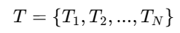
Nilai latency P95 kemudian didefinisikan sebagai nilai persentil ke-95 dari distribusi tersebut:
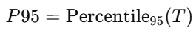
Nilai P95 merepresentasikan waktu inferensi di bawah mana sekitar 95% proses inferensi terjadi. Dengan kata lain, hanya sebagian kecil instance yang memiliki waktu inferensi lebih tinggi dari nilai tersebut.
Dalam konteks monitoring model, perubahan signifikan pada nilai P95 dapat mengindikasikan adanya degradasi performa sistem. Misalnya, peningkatan kompleksitas input visual akibat noise atau perubahan pencahayaan dapat memengaruhi proses ekstraksi fitur pada jaringan saraf konvolusional, sehingga berdampak pada peningkatan waktu komputasi.
Berbeda dengan metrik sebelumnya yang berfokus pada perubahan distribusi data atau perilaku prediksi, latency merepresentasikan dimensi operasional dari kesehatan model. Oleh karena itu, metrik ini memberikan perspektif tambahan mengenai bagaimana perubahan kondisi input dapat memengaruhi stabilitas sistem secara keseluruhan.
Dalam penelitian ini, latency dikategorikan sebagai bad metric, di mana nilai yang lebih tinggi menunjukkan kondisi yang kurang baik. Namun demikian, hasil eksperimen menunjukkan bahwa pada sebagian besar skenario degradasi visual, perubahan latency relatif kecil dibandingkan perubahan pada metrik distribusi dan perilaku prediksi. Hal ini menunjukkan bahwa tidak semua bentuk degradasi data secara langsung memengaruhi performa komputasi sistem.
Meskipun demikian, integrasi metrik latency dalam kerangka monitoring tetap penting karena memungkinkan evaluasi kesehatan model secara lebih komprehensif. Dengan mempertimbangkan dimensi statistik, perilaku prediksi, serta performa operasional secara bersamaan, sistem monitoring dapat memberikan gambaran kondisi model yang lebih realistis dalam konteks lingkungan produksi.

2.5 Monitoring sebagai Sistem Multi-Dimensional
Monitoring model pembelajaran mesin di lingkungan produksi merupakan proses evaluasi berkelanjutan terhadap kondisi operasional model setelah proses deployment. Berbeda dengan tahap pelatihan yang umumnya berfokus pada metrik performa seperti akurasi atau loss, monitoring pasca-deployment menghadapi kompleksitas yang lebih tinggi karena perubahan dapat terjadi pada berbagai aspek sistem secara simultan. Perubahan tersebut dapat muncul dalam bentuk pergeseran distribusi data, perubahan perilaku prediksi model, maupun variasi performa operasional sistem [24] [28].
Dalam praktiknya, degradasi model jarang tercermin secara konsisten melalui satu indikator tunggal. Sebagai contoh, perubahan distribusi data dapat terdeteksi melalui peningkatan nilai metrik statistik seperti PSI atau KL Divergence. Namun demikian, peningkatan nilai metrik tersebut tidak selalu diikuti dengan perubahan signifikan pada perilaku prediksi model. Sebaliknya, model dapat menunjukkan penurunan tingkat kepercayaan prediksi atau perubahan distribusi kelas tanpa disertai lonjakan yang signifikan pada metrik drift distribusi.
Fenomena ini menunjukkan bahwa degradasi model bersifat multi-dimensional. Setiap metrik monitoring merepresentasikan dimensi perubahan yang berbeda. Metrik distribusi seperti PSI dan KL Divergence menggambarkan perubahan statistik pada data atau probabilitas output model. Metrik berbasis perilaku prediksi seperti Confidence Ratio dan Class Shift menggambarkan stabilitas keputusan model. Sementara itu, metrik operasional seperti latency merepresentasikan dampak perubahan terhadap performa sistem secara teknis.

Ketika metrik-metrik tersebut diamati secara terpisah, interpretasi kondisi model dapat menjadi sulit dan berpotensi menghasilkan sinyal yang parsial. Dalam beberapa situasi, satu metrik dapat menunjukkan perubahan signifikan sementara metrik lainnya tetap stabil. Kondisi ini dapat menyulitkan proses pengambilan keputusan mengenai apakah model masih berada dalam kondisi sehat atau memerlukan intervensi.
Oleh karena itu, monitoring model yang efektif perlu mempertimbangkan integrasi berbagai metrik yang merepresentasikan dimensi perubahan yang berbeda. Pendekatan multi-metrik memungkinkan evaluasi kondisi model secara lebih komprehensif dengan mempertimbangkan berbagai indikator secara simultan. Integrasi ini juga membantu mengurangi risiko interpretasi yang bias akibat ketergantungan pada satu indikator tunggal.
Dalam konteks sistem monitoring produksi, integrasi berbagai metrik monitoring dapat dipandang sebagai permasalahan evaluasi multi-kriteria. Setiap metrik berperan sebagai kriteria evaluasi yang memiliki karakteristik, sensitivitas, dan tingkat kepentingan yang berbeda. Oleh karena itu, diperlukan suatu kerangka evaluasi yang mampu menggabungkan berbagai kriteria tersebut secara sistematis untuk menghasilkan indikator kondisi model yang lebih representatif.
Pendekatan yang umum digunakan untuk menangani permasalahan multi-kriteria adalah metode MCDM. Melalui pendekatan ini, berbagai metrik monitoring dapat dipandang sebagai kriteria evaluasi yang digabungkan untuk menghasilkan suatu skor komposit yang merepresentasikan kondisi kesehatan model secara keseluruhan.
Dengan demikian, konsep monitoring sebagai sistem multi-dimensional menjadi landasan bagi penerapan pendekatan multi-kriteria dalam penelitian ini. Integrasi berbagai metrik monitoring melalui kerangka pengambilan keputusan multi-kriteria diharapkan mampu memberikan representasi kondisi model yang lebih stabil, lebih informatif, serta lebih relevan dalam mendukung pengambilan keputusan operasional di lingkungan produksi.

2.6 Multi-Criteria Decision Model (MCDM)
MCDM merupakan pendekatan pengambilan keputusan yang dirancang untuk menangani permasalahan kompleks yang melibatkan lebih dari satu kriteria penilaian. Dalam banyak sistem nyata, khususnya sistem teknis dan operasional, keputusan tidak dapat ditentukan hanya berdasarkan satu indikator tunggal, melainkan memerlukan pertimbangan berbagai aspek yang saling melengkapi maupun berpotensi saling bertentangan [14] [32] [33] [34] [35] [39].
Dalam konteks evaluasi sistem, MCDM menyediakan kerangka formal untuk menggabungkan berbagai kriteria ke dalam suatu proses penilaian yang terstruktur. Setiap kriteria merepresentasikan dimensi tertentu dari sistem yang dievaluasi, sementara bobot digunakan untuk mencerminkan tingkat kepentingan relatif dari masing-masing kriteria. Pendekatan ini memungkinkan pengambilan keputusan dilakukan secara lebih sistematis dan transparan dibandingkan pendekatan berbasis satu indikator.
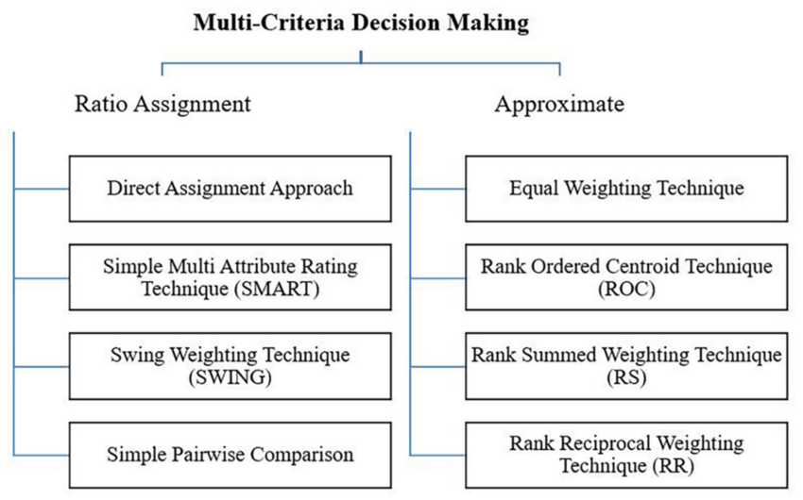
Gambar 2.3 Taxonomy Multi-Criteria Decision Model (MCDM)
Sumber: https://www.researchgate.net/figure/Taxonomy-of-Multi-Criteria-Decision-Analysis-techniques_fig1_355950271

2.8.1 Konsep Dasar MCDM
Secara umum, MCDM melibatkan tiga komponen utama, yaitu alternatif, kriteria, dan bobot. Alternatif merepresentasikan objek atau kondisi yang akan dievaluasi, kriteria merupakan indikator yang digunakan untuk menilai alternatif tersebut, dan bobot mencerminkan tingkat kepentingan relatif dari setiap kriteria dalam proses pengambilan keputusan.
Proses MCDM umumnya dimulai dengan pemilihan kriteria yang relevan, diikuti dengan penentuan bobot untuk masing-masing kriteria. Selanjutnya, nilai setiap alternatif terhadap masing-masing kriteria dihitung dan digabungkan menggunakan metode agregasi tertentu untuk menghasilkan skor akhir. Skor ini kemudian digunakan sebagai dasar untuk melakukan evaluasi, perbandingan, atau pengambilan keputusan [14]⁠.
Pendekatan MCDM banyak digunakan pada berbagai bidang, seperti manajemen risiko, evaluasi kinerja sistem, perencanaan strategis, dan pengambilan keputusan berbasis data. Keunggulan utama MCDM terletak pada kemampuannya dalam mengintegrasikan berbagai dimensi penilaian ke dalam satu kerangka yang konsisten dan dapat diinterpretasikan.

2.8.2 MCDM dalam Evaluasi Sistem dan Monitoring Model
Dalam konteks evaluasi sistem pembelajaran mesin di lingkungan produksi, MCDM menjadi relevan karena kondisi kesehatan model tidak dapat direpresentasikan oleh satu metrik tunggal. Monitoring model melibatkan berbagai indikator yang mencerminkan perubahan karakteristik data, perilaku prediksi model, serta performa sistem secara operasional. Setiap indikator tersebut memberikan informasi parsial yang perlu diintegrasikan untuk memperoleh gambaran kondisi model yang utuh.
Penerapan MCDM dalam monitoring model memungkinkan berbagai metrik degradasi digabungkan secara sistematis ke dalam satu indikator komposit. Dengan pendekatan ini, sistem monitoring tidak hanya mampu mendeteksi perubahan pada masing-masing metrik secara terpisah, tetapi juga dapat mengevaluasi kondisi kesehatan model secara keseluruhan berdasarkan kombinasi berbagai kriteria yang relevan.
Selain itu, penggunaan MCDM mendukung pengambilan keputusan operasional yang lebih objektif. Dengan adanya bobot yang merepresentasikan prioritas atau kebijakan operasional tertentu, MCDM memungkinkan sistem monitoring untuk menyesuaikan sensitivitas terhadap jenis degradasi tertentu sesuai dengan kebutuhan dan konteks penggunaan sistem. Hal ini menjadikan MCDM sebagai kerangka yang fleksibel dan adaptif dalam menghadapi dinamika lingkungan produksi.
Dengan demikian, MCDM menyediakan landasan teoritis yang kuat untuk mengembangkan pendekatan monitoring model berbasis multi-metrik. Subbab berikutnya akan membahas WSM sebagai salah satu metode MCDM yang dipilih dalam penelitian ini untuk mengagregasikan berbagai metrik degradasi model ke dalam suatu composite health score.

2.7 Weighted Sum Model (WSM)
WSM merupakan salah satu metode agregasi yang paling sederhana dan umum digunakan dalam kerangka MCDM. Metode ini menggabungkan nilai dari beberapa kriteria dengan cara mengalikan setiap nilai kriteria dengan bobot yang telah ditentukan, kemudian menjumlahkan seluruh hasil perkalian tersebut untuk memperoleh satu skor agregat [32] [33] [38].
Keunggulan utama WSM terletak pada kesederhanaan dan kemudahan interpretasinya. Setiap kriteria memberikan kontribusi yang eksplisit terhadap skor akhir sesuai dengan bobot yang ditetapkan, sehingga hubungan antara nilai kriteria dan hasil evaluasi dapat dipahami dengan jelas. Karakteristik ini menjadikan WSM sesuai untuk konteks pengambilan keputusan operasional yang membutuhkan transparansi dan kemudahan penjelasan kepada pemangku kepentingan non-teknis.
Dalam konteks monitoring model pembelajaran mesin, penggunaan WSM memungkinkan berbagai metrik degradasi model yang memiliki dimensi berbeda untuk digabungkan ke dalam satu indikator komposit. Metrik-metrik tersebut dapat mencerminkan perubahan distribusi data, perilaku prediksi model, maupun performa sistem secara operasional. Dengan pendekatan WSM, setiap metrik berkontribusi terhadap composite health score sesuai dengan tingkat kepentingannya dalam kerangka monitoring yang dirancang.
Selain itu, WSM bersifat fleksibel dalam penyesuaian bobot kriteria. Bobot dapat ditentukan berdasarkan kebijakan operasional, prioritas sistem, atau pertimbangan empiris tertentu. Fleksibilitas ini penting dalam konteks lingkungan produksi, di mana kebutuhan monitoring dapat berbeda antar sistem atau berubah seiring waktu [34] [35]. Dengan demikian, WSM mendukung pendekatan monitoring yang adaptif tanpa memerlukan perubahan struktur metode agregasi secara fundamental.
Dibandingkan dengan metode MCDM lain yang lebih kompleks, WSM memiliki keunggulan dalam hal efisiensi komputasi dan kemudahan implementasi. Hal ini menjadikan WSM lebih sesuai untuk diterapkan dalam sistem monitoring yang berjalan secara kontinu dan memerlukan evaluasi berkala dalam waktu yang relatif singkat. Meskipun metode lain dapat menawarkan tingkat kompleksitas analisis yang lebih tinggi, kesederhanaan WSM memberikan keseimbangan yang baik antara akurasi evaluasi dan kebutuhan operasional [36]⁠.
Berdasarkan pertimbangan tersebut, WSM dipilih sebagai metode agregasi dalam penelitian ini untuk menggabungkan berbagai metrik degradasi model ke dalam suatu composite health score. Pemilihan WSM diharapkan dapat menghasilkan indikator kesehatan model yang mudah diinterpretasikan, relevan secara operasional, dan konsisten dengan tujuan monitoring di lingkungan produksi.
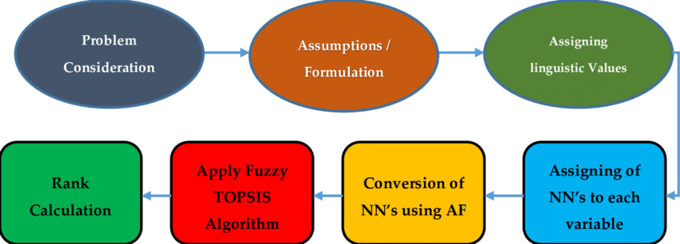
Gambar 2.4 Tahapan Perhitungan WSM
Sumber: https://www.researchgate.net/figure/Flowchart-for-generalized-fuzzy-TOPSIS-32-Weighted-Sum-Model-WSM-Algorithm-27_fig2_349644160

2.8 Penentuan Bobot dalam MCDM dan Pendekatan Optimasi
Dalam kerangka MCDM, penentuan bobot kriteria merupakan salah satu komponen penting yang memengaruhi hasil agregasi nilai evaluasi. Bobot merepresentasikan tingkat kepentingan relatif dari setiap kriteria dalam proses pengambilan keputusan. Oleh karena itu, pemilihan bobot yang tepat menjadi faktor penting dalam memastikan bahwa skor komposit yang dihasilkan mampu merepresentasikan kondisi sistem secara akurat [19] [24].
Pada pendekatan WSM, setiap kriteria diberikan bobot tertentu yang menunjukkan kontribusinya terhadap skor agregasi. Jika terdapat 𝑛 kriteria evaluasi, maka bobot masing-masing kriteria dinyatakan sebagai 𝑤1,𝑤2,...,𝑤𝑛, dengan syarat bahwa jumlah seluruh bobot sama dengan satu:
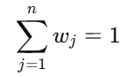
Penentuan bobot dalam metode MCDM dapat dilakukan melalui berbagai pendekatan, seperti penilaian pakar (expert judgment), metode perbandingan berpasangan seperti Analytic Hierarchy Process (AHP), maupun pendekatan berbasis optimasi. Dalam konteks monitoring model pembelajaran mesin, penentuan bobot secara manual sering kali menghadapi keterbatasan karena setiap metrik monitoring memiliki sensitivitas yang berbeda terhadap berbagai jenis degradasi data.
Sebagai contoh, metrik berbasis distribusi seperti PSI dan KL Divergence cenderung sensitif terhadap perubahan statistik pada data atau probabilitas output model. Sementara itu, metrik berbasis perilaku prediksi seperti Confidence Ratio dan Class Shift lebih merepresentasikan perubahan pada keputusan model. Metrik operasional seperti latency merepresentasikan dampak perubahan terhadap performa sistem secara teknis. Perbedaan karakteristik tersebut menyebabkan tidak adanya satu konfigurasi bobot yang selalu optimal untuk semua kondisi degradasi.
Untuk mengatasi permasalahan tersebut, penelitian ini mengadopsi pendekatan eksplorasi bobot sebagai bagian dari proses optimasi. Dalam pendekatan ini, bobot setiap metrik diperlakukan sebagai parameter yang dapat dieksplorasi untuk menemukan kombinasi bobot yang menghasilkan sinyal monitoring yang paling representatif terhadap kondisi degradasi model.
Pendekatan optimasi yang digunakan dalam penelitian ini adalah Random Search, yaitu metode eksplorasi parameter yang menghasilkan berbagai kombinasi bobot secara acak dalam ruang parameter yang telah ditentukan. Setiap kombinasi bobot yang dihasilkan kemudian digunakan untuk menghitung skor komposit melalui WSM.
Misalkan terdapat lima metrik monitoring, yaitu PSI, KL Divergence, Confidence Ratio, Class Shift, dan Latency. Maka suatu konfigurasi bobot dapat dinyatakan sebagai vektor:
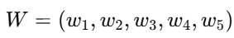
dengan batasan:
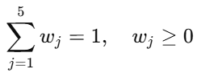
Setiap konfigurasi bobot menghasilkan nilai Composite Health Score yang berbeda untuk setiap batch monitoring. Evaluasi terhadap konfigurasi bobot tersebut dilakukan menggunakan fungsi objektif yang dirancang untuk mengidentifikasi kombinasi bobot yang mampu memberikan sinyal degradasi yang lebih sensitif dan stabil.
Pendekatan Random Search dipilih karena memiliki beberapa keunggulan dalam eksplorasi ruang parameter yang tidak diketahui secara pasti. Dibandingkan dengan grid search yang mengevaluasi kombinasi parameter secara sistematis pada interval tertentu, Random Search memungkinkan eksplorasi ruang parameter yang lebih luas dengan jumlah iterasi yang relatif lebih efisien. Pendekatan ini juga banyak digunakan dalam optimasi hyperparameter pada sistem pembelajaran mesin.
Dalam penelitian ini, proses eksplorasi bobot dilakukan pada tahap eksperimen menggunakan berbagai skenario degradasi visual, seperti blur, noise, perubahan pencahayaan, dan kompresi citra. Hasil eksplorasi bobot kemudian digunakan untuk menganalisis sensitivitas skor komposit terhadap berbagai konfigurasi bobot metrik monitoring.
Dengan pendekatan ini, penentuan bobot tidak lagi bersifat statis, melainkan menjadi bagian dari proses eksplorasi untuk memahami bagaimana berbagai metrik monitoring berkontribusi terhadap deteksi degradasi model. Pendekatan ini juga memungkinkan analisis trade-off antar metrik, sehingga sistem monitoring dapat menghasilkan indikator kesehatan model yang lebih adaptif terhadap berbagai kondisi degradasi data di lingkungan produksi.

2.9 Penelitian Terdahulu
Penelitian terdahulu yang relevan dengan topik tesis ini dapat dikelompokkan ke dalam beberapa area utama, yaitu penelitian terkait concept drift dan degradasi model, penelitian terkait monitoring model pembelajaran mesin di lingkungan produksi, serta penelitian yang menerapkan pendekatan multi-metriks dan MCDM dalam evaluasi sistem pembelajaran mesin [7] [10]. Pengelompokan ini bertujuan untuk memberikan gambaran menyeluruh mengenai perkembangan penelitian serta posisi penelitian ini di antara studi-studi yang telah ada [25] [30] [31] [32]⁠.

2.11.1 Penelitian Terkait Concept Drift dan Degradasi Model
Penelitian mengenai concept drift telah banyak dilakukan untuk memahami perubahan hubungan antara data masukan dan target pada sistem pembelajaran mesin yang beroperasi secara berkelanjutan. Studi-studi awal umumnya berfokus pada pengembangan algoritma deteksi drift dengan memanfaatkan data stream berlabel, serta mengevaluasi kinerja algoritma berdasarkan metrik seperti delay deteksi, tingkat false alarm, dan akurasi prediksi. Pendekatan ini memberikan kontribusi penting dalam memahami karakteristik drift dan strategi deteksinya dalam lingkungan eksperimental.
Namun, sebagian besar penelitian pada area ini dilakukan dalam skenario terkontrol dengan asumsi ketersediaan label ground truth secara kontinu. Dalam konteks lingkungan produksi, asumsi tersebut sering kali tidak terpenuhi, sehingga pendekatan deteksi drift berbasis label menjadi sulit diterapkan secara langsung. Selain itu, fokus utama penelitian-penelitian ini adalah pada perbandingan algoritma deteksi drift, bukan pada monitoring kesehatan model secara holistik setelah deployment [22]⁠.

2.11.2 Penelitian Monitoring Model Pembelajaran Mesin
Penelitian terkait monitoring model pembelajaran mesin di lingkungan produksi umumnya menitikberatkan pada pemantauan performa prediksi dan perubahan distribusi data. Pendekatan monitoring berbasis performa menggunakan metrik seperti akurasi dan error rate untuk menilai kualitas model, sedangkan pendekatan berbasis distribusi data menggunakan metrik statistik untuk mendeteksi perubahan karakteristik data masukan.
Beberapa studi juga mulai mengeksplorasi penggunaan metrik kepercayaan model dan ketidakpastian prediksi sebagai indikator awal terjadinya degradasi model. Pendekatan ini relevan untuk lingkungan tanpa label, namun sering kali masih digunakan secara terpisah dan tidak terintegrasi dalam satu kerangka evaluasi yang terpadu. Akibatnya, interpretasi kondisi kesehatan model menjadi bergantung pada beberapa indikator terpisah yang tidak selalu memberikan sinyal yang konsisten [37]⁠.
Penelitian-penelitian ini menunjukkan adanya kesadaran terhadap keterbatasan monitoring berbasis satu metrik, namun sebagian besar masih berhenti pada penggunaan beberapa metrik secara paralel tanpa mekanisme agregasi yang sistematis.

2.11.3 Penelitian Berbasis Multi-Metriks dan MCDM
Pendekatan multi-metriks telah banyak digunakan dalam evaluasi sistem pembelajaran mesin dan algoritma data stream, khususnya untuk membandingkan kinerja beberapa alternatif berdasarkan berbagai metrik yang relevan. Dalam konteks ini, MCDM digunakan sebagai kerangka metodologis untuk menggabungkan metrik-metrik yang heterogen ke dalam satu nilai evaluasi.
Salah satu penelitian yang menjadi rujukan utama dalam tesis ini adalah penelitian yang mengusulkan evaluasi algoritma deteksi concept drift menggunakan pendekatan MCDM dengan metode WSM. Penelitian tersebut menunjukkan bahwa tidak terdapat satu metrik tunggal yang dominan untuk seluruh skenario evaluasi, dan bahwa agregasi multi-metrik menghasilkan penilaian yang lebih seimbang dan informatif dibandingkan evaluasi berbasis satu metrik. Bobot kriteria dalam penelitian tersebut ditentukan berdasarkan kebijakan evaluasi yang mencerminkan preferensi terhadap metrik tertentu [38]⁠.
Meskipun pendekatan MCDM telah terbukti efektif dalam konteks evaluasi algoritma, penerapannya masih terbatas pada skenario benchmarking dan belum secara langsung diadaptasi untuk monitoring kesehatan model pembelajaran mesin di lingkungan produksi. Selain itu, penelitian-penelitian tersebut umumnya berfokus pada evaluasi statis per dataset, bukan pada pemantauan perilaku model secara berkelanjutan dalam bentuk time-series.

2.11.4 Ringkasan Temuan Penelitian Terdahulu
Berdasarkan tinjauan terhadap penelitian terdahulu, dapat disimpulkan bahwa penelitian mengenai concept drift dan monitoring model pembelajaran mesin telah berkembang secara signifikan, namun masih terdapat keterbatasan dalam hal integrasi berbagai dimensi degradasi model ke dalam satu mekanisme monitoring yang terpadu. Pendekatan multi-metriks dan MCDM menawarkan landasan metodologis yang kuat untuk mengatasi keterbatasan tersebut, tetapi penerapannya dalam konteks monitoring kesehatan model di lingkungan produksi masih relatif terbatas.
Temuan-temuan ini menjadi dasar bagi penelitian ini untuk mengadaptasi pendekatan evaluasi multi-kriteria ke dalam mekanisme monitoring kesehatan model pembelajaran mesin, dengan fokus pada integrasi metrik degradasi yang relevan dan kebutuhan operasional sistem produksi [39]⁠.
Tabel 2.3 Penelitian Terdahulu
No | Referensi | Fokus Penelitian | Pendekatan / Metode | Metrik / Kriteria | Keterbatasan | Posisi terhadap Penelitian Ini
1 | Bhatt et al. (2020) [1] | Explainability ML di deployment | Behavioral & confidence analysis | Confidence, error | Tidak ada agregasi health score | Dasar kebutuhan monitoring pasca-deployment
2 | Schalkamp et al. (2024) [2] | Composite score berbasis ML | Weighted composite score | Multi-metric | Bukan untuk MLOps | Bukti empiris efektivitas composite score
3 | Kore et al. (2024) [3] | Data drift pada CV medis | Empirical drift analysis | PSI, KL, perf drop | Tidak decision-oriented | Referensi domain CV degradation
4 | McFadden et al. (2025) [4] | Concept drift & adaptasi | Deep RL | Reward-based | Kompleks & sulit diinterpretasi | Pembanding pendekatan decision-based
5 | Greco et al. (2025) [5] | Unsupervised drift detection | Representation-based drift | Distribution shift | Tidak evaluasi model health | Fokus hanya deteksi drift
6 | Bayram et al. (2022) [7] | Dari drift ke degradation | Performance-aware detectors | Accuracy, delay | Tidak ada composite index | Menguatkan gap evaluasi holistik
7 | Vela et al. (2022) [8] | Temporal degradation model AI | Time-based degradation | Accuracy decay | Tidak real-time monitoring | Dasar konsep degradasi temporal
8 | Mahdi et al. (2024) [10] | MCDM untuk drift detection | WSM-based scoring | Multi-criteria | Fokus algoritma drift | Landasan adaptasi MCDM ke monitoring
9 | Taherdoost & Madanchian (2023) [14] | Konsep & metode MCDM | Review MCDM | Multi-criteria | Non-ML context | Basis teoritis metode keputusan
10 | Hanchuk & Semerikov (2025) [15] | Praktik MLOps | Meta-synthesis | Process & metrics | Tidak teknis scoring | Konteks operasional MLOps
11 | Singla (2023) [16] | Tantangan MLOps | Conceptual | Monitoring challenges | Tidak kuantitatif | Justifikasi kebutuhan health metric
12 | Kreuzberger et al. (2023) [20] | Arsitektur MLOps | Lifecycle-based | Quality & monitoring | Tidak ada formula score | Kerangka lifecycle produksi

2.10 Posisi dan Research Gap Penelitian
Berdasarkan telaah terhadap penelitian-penelitian terdahulu yang telah diuraikan, dapat disimpulkan bahwa degradasi model pembelajaran mesin di lingkungan produksi merupakan permasalahan yang kompleks dan multi-dimensi. Berbagai pendekatan telah dikembangkan untuk mendeteksi perubahan pada data maupun performa model, namun masing-masing pendekatan masih memiliki keterbatasan dalam merepresentasikan kondisi kesehatan model secara menyeluruh dan relevan terhadap kebutuhan operasional.
Penelitian yang berfokus pada deteksi data drift dan concept drift umumnya mengandalkan metrik statistik sebagai indikator utama perubahan lingkungan operasional. Meskipun efektif sebagai sinyal awal (early warning), pendekatan ini cenderung hanya merepresentasikan satu dimensi degradasi, yaitu perubahan distribusi data, tanpa mempertimbangkan dampaknya terhadap perilaku prediksi model maupun performa sistem secara operasional. Akibatnya, hasil deteksi drift sering kali sulit diinterpretasikan secara langsung sebagai dasar pengambilan keputusan operasional.
Di sisi lain, pendekatan monitoring berbasis performa prediksi memberikan gambaran langsung mengenai kualitas model, namun menghadapi keterbatasan serius di lingkungan produksi akibat ketersediaan ground truth yang terbatas atau tertunda. Pendekatan ini bersifat reaktif dan kurang efektif dalam mendeteksi degradasi model yang terjadi secara gradual sebelum berdampak signifikan terhadap performa yang terukur.
Beberapa penelitian mulai mengarah pada penggunaan pendekatan multi-metrik untuk mengevaluasi perilaku model secara lebih komprehensif. Namun, pada banyak kasus, integrasi berbagai metrik tersebut masih bersifat deskriptif dan belum dilengkapi dengan kerangka agregasi yang terstruktur untuk mendukung pengambilan keputusan operasional. Selain itu, penerapan pendekatan MCDM dalam konteks monitoring kesehatan model pembelajaran mesin di lingkungan produksi masih relatif terbatas dan umumnya difokuskan pada evaluasi atau perbandingan algoritma, bukan pada monitoring satu model yang berjalan secara operasional [10] [14] [39]⁠.
Berdasarkan kondisi tersebut, terdapat research gap dalam pengembangan pendekatan monitoring model pembelajaran mesin yang mampu mengintegrasikan berbagai dimensi degradasi—meliputi perubahan distribusi data, perilaku prediksi model, dan performa sistem—ke dalam satu indikator yang terstruktur dan mudah diinterpretasikan. Selain itu, masih terbatas penelitian yang membahas penentuan threshold monitoring secara empiris untuk mendukung pengambilan keputusan operasional, seperti indikasi intervensi atau rollback model.
Penelitian ini memposisikan diri untuk mengisi research gap tersebut dengan mengusulkan pendekatan monitoring model berbasis multi-metrik menggunakan composite health score yang dibangun melalui kerangka MCDM. Berbeda dengan penelitian terdahulu, penelitian ini menggunakan PSI sebagai baseline single-metric yang merepresentasikan praktik monitoring umum, kemudian membandingkannya dengan pendekatan multi-metrik yang mengintegrasikan berbagai indikator degradasi model. Selain itu, penelitian ini menekankan penentuan threshold composite health score secara empiris melalui eksperimen terkontrol pada skenario degradasi data tertentu, sehingga hasil monitoring yang diperoleh lebih relevan dan aplikatif dalam konteks operasional.
Dengan demikian, posisi penelitian ini berada pada irisan antara monitoring degradasi model pembelajaran mesin dan pengambilan keputusan berbasis multi-kriteria di lingkungan produksi. Pendekatan yang diusulkan diharapkan dapat memberikan kontribusi metodologis dan praktis dalam pengembangan sistem monitoring model yang lebih komprehensif, objektif, dan dapat diandalkan untuk mendukung pengelolaan model pembelajaran mesin secara berkelanjutan.

Tabel 2.4 Posisi Penelitian terhadap State-of-the-Art
No | State-of-the-Art / Literatur | Cakupan & Pendekatan Utama | Keterbatasan Penelitian Terdahulu | Posisi & Kontribusi Penelitian Ini
1 | Explainable ML in Deployment [1][11] | Analisis kepercayaan, confidence & explainability model | Tidak menyediakan indikator kuantitatif kesehatan model | Monitoring kuantitatif berbasis multi-metrik
2 | Composite Score di Domain Non-MLOps [2][36] | Agregasi multi-variabel menjadi satu skor | Bukan untuk monitoring model ML produksi | Adaptasi konsep composite score untuk health model
3 | Empirical Data / Distribution Drift (CV) [3][9] | Analisis drift berbasis data nyata | Tidak terhubung ke keputusan operasional | Drift sebagai komponen health score
4 | Concept Drift & Degradation Overview [7][22][23] | Deteksi & adaptasi drift | Fokus retraining, bukan monitoring berkelanjutan | Monitoring tanpa retraining
5 | Performance Degradation Temporal [8] | Penurunan kualitas model seiring waktu | Tidak real-time & tidak operasional | Deteksi dini degradasi model
6 | Single-Metric Drift Monitoring (PSI, KL) [6][25][26][27] | Monitoring berbasis satu metrik | Tidak holistik & ambigu secara keputusan | Dibandingkan sebagai baseline
7 | Confidence-Based Monitoring [1][11] | Confidence & trust calibration | Rentan overconfidence | Digabung dengan metrik lain
8 | ML Production Monitoring (Multi-metric terpisah) [19][28] | Banyak metrik tanpa agregasi | Sulit interpretasi & action | Composite health score tunggal
9 | Best Practice & Taxonomy MLOps [15][16][20][24][37] | Framework, lifecycle, readiness | Normatif, minim implementasi teknis | Implementasi konkret pada use-case CV
10 | MCDM / WSM Teoritis [10][14][32][38][39] | Agregasi multi-kriteria | Bukan domain ML monitoring | Adaptasi MCDM untuk model health
11 | Evaluasi Model ML Klasik [6][35] | Akurasi, AUC, F1 (batch) | Tidak temporal & label-dependent | Monitoring tanpa label
12 | Monitoring Berbasis Performa Saja [7][8] | Akurasi sebagai indikator | Lagging indicator | Early-warning berbasis data drift
13 | Rollback & Recovery Manual | Keputusan berbasis intuisi | Tidak objektif & tidak konsisten | Rollback berbasis threshold health score

BAB III

METODOLOGI PENELITIAN

3.1 Desain dan Pendekatan Penelitian
Penelitian ini bertujuan untuk merancang suatu pendekatan monitoring kesehatan model pembelajaran mesin di lingkungan produksi dengan memanfaatkan integrasi beberapa metrik evaluasi. Pendekatan yang diusulkan menggabungkan berbagai indikator statistik, perilaku prediksi, serta performa operasional sistem ke dalam satu skor komposit yang merepresentasikan kondisi kesehatan model secara keseluruhan [10] [32].
Secara umum, penelitian ini berfokus pada sistem klasifikasi berbasis computer vision yang telah dideploy ke lingkungan produksi. Setelah proses deployment, model tidak lagi mengalami proses pelatihan ulang, sehingga evaluasi performa model dilakukan melalui mekanisme monitoring terhadap data operasional yang masuk ke sistem. Data tersebut diproses sebagai data monitoring tanpa memerlukan label ground truth secara langsung, sehingga pendekatan ini merepresentasikan kondisi monitoring model yang umum dijumpai pada sistem produksi nyata [15] [20].
Dalam penelitian ini, data citra yang dihasilkan dari lingkungan operasional diproses secara bertahap dalam bentuk batch monitoring. Setiap batch data diproses oleh model klasifikasi untuk menghasilkan prediksi serta probabilitas output model. Informasi yang dihasilkan dari proses inferensi tersebut kemudian digunakan untuk menghitung berbagai metrik monitoring yang merepresentasikan perubahan distribusi data, stabilitas perilaku prediksi model, serta performa operasional sistem.
Metrik monitoring yang digunakan dalam penelitian ini meliputi PSI dan KL Divergence sebagai indikator perubahan distribusi data dan probabilitas prediksi, Confidence Ratio dan Class Shift sebagai indikator perubahan perilaku prediksi model, serta latency inferensi sebagai indikator performa operasional sistem. Penggunaan beberapa metrik tersebut bertujuan untuk menangkap berbagai dimensi degradasi model yang tidak selalu dapat direpresentasikan secara memadai oleh satu metrik tunggal [25] [26].
Sebelum dilakukan proses agregasi, setiap metrik terlebih dahulu dianalisis melalui tahap kalibrasi untuk memahami karakteristik distribusi nilainya serta menentukan arah interpretasi metrik, yaitu apakah nilai yang lebih tinggi bersifat menguntungkan (good metric) atau merugikan (bad metric). Berdasarkan hasil analisis tersebut, setiap metrik kemudian dinormalisasi ke dalam skala yang seragam sehingga nilai antar metrik dapat dibandingkan secara konsisten [32] [33].
Setelah proses normalisasi, nilai metrik yang telah ditransformasikan ke dalam skala yang sama kemudian digabungkan menggunakan pendekatan WSM [32] [33]. Pada tahap ini, setiap metrik diberikan bobot tertentu yang merepresentasikan tingkat kontribusinya terhadap evaluasi kesehatan model secara keseluruhan. Penentuan bobot dilakukan melalui pendekatan eksplorasi parameter menggunakan metode Random Search, sehingga memungkinkan analisis terhadap berbagai kombinasi bobot yang berbeda dalam proses agregasi metrik [19] [24].
Hasil agregasi metrik yang telah dinormalisasi dan dibobotkan menghasilkan suatu nilai komposit yang disebut sebagai Composite Health Score. Nilai ini merepresentasikan kondisi kesehatan model pada setiap batch monitoring dan digunakan sebagai indikator utama dalam mengevaluasi potensi degradasi model di lingkungan produksi.
Selanjutnya, nilai Composite Health Score dipetakan ke dalam kategori status kesehatan model yang terdiri dari tiga kondisi utama, yaitu healthy, degraded, dan critical. Klasifikasi status ini memungkinkan sistem monitoring memberikan interpretasi yang lebih operasional terhadap kondisi model, sehingga dapat digunakan sebagai dasar pengambilan keputusan dalam sistem MLOps, seperti pemberian peringatan dini, evaluasi performa model, atau pertimbangan untuk melakukan proses retraining maupun rollback model.
Secara keseluruhan, metodologi penelitian ini dirancang untuk mengevaluasi apakah pendekatan monitoring berbasis multi-metrik yang diintegrasikan melalui Composite Health Score mampu memberikan sinyal degradasi model yang lebih stabil, lebih informatif, dan lebih relevan secara operasional dibandingkan pendekatan monitoring berbasis single-metrik.
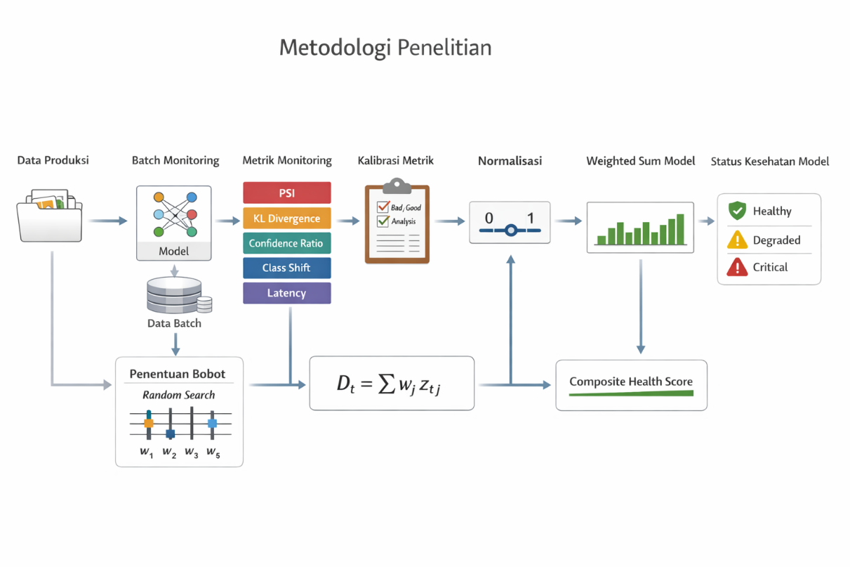
Gambar 3.1 Kerangka Metodologi Monitoring Kesehatan Model Berbasis Multi-Metrik
Sumber: Penulis, 2026

3.2 Arsitektur Sistem Monitoring
Arsitektur sistem monitoring dalam penelitian ini dirancang untuk mengevaluasi kesehatan model pembelajaran mesin yang telah dideploy ke lingkungan produksi. Sistem monitoring bertujuan untuk mengamati perubahan pada data operasional serta perilaku prediksi model secara berkelanjutan tanpa memerlukan proses pelabelan ulang data secara langsung. Dengan pendekatan ini, kondisi model dapat dipantau secara real-time atau semi-real-time melalui analisis terhadap metrik statistik dan indikator operasional yang dihasilkan selama proses inferensi [20] [37].
Secara umum, arsitektur sistem monitoring terdiri dari beberapa komponen utama, yaitu modul pengolahan data produksi, modul inferensi model, modul perhitungan metrik monitoring, modul normalisasi metrik, serta modul agregasi metrik yang menghasilkan Composite Health Score. Setiap komponen memiliki peran tertentu dalam proses evaluasi kesehatan model secara keseluruhan [25] [26].
Proses monitoring dimulai dari pengumpulan data citra yang berasal dari lingkungan operasional sistem. Data tersebut merepresentasikan kondisi produksi yang sebenarnya dan dapat mengalami berbagai variasi kualitas visual, seperti perubahan pencahayaan, noise, kompresi citra, maupun efek blur. Data yang masuk ke sistem kemudian diproses dalam bentuk batch monitoring untuk memudahkan analisis terhadap perubahan kondisi data secara bertahap.
Setiap batch data selanjutnya diproses oleh model klasifikasi berbasis CNN yang telah dilatih sebelumnya. Pada tahap ini, model menghasilkan output prediksi kelas serta probabilitas prediksi untuk setiap sampel data. Informasi tersebut menjadi dasar dalam proses perhitungan berbagai metrik monitoring yang digunakan untuk mengidentifikasi potensi degradasi model.
Modul perhitungan metrik monitoring bertugas menghitung beberapa indikator yang merepresentasikan berbagai dimensi evaluasi model. Metrik yang digunakan dalam penelitian ini meliputi PSI dan KL Divergence untuk mengukur perubahan distribusi data dan probabilitas prediksi, Confidence Ratio dan Class Shift untuk mengamati stabilitas perilaku prediksi model, serta latency inferensi sebagai indikator performa operasional sistem [32] [33].
Nilai metrik yang dihasilkan kemudian diproses pada modul normalisasi untuk menyamakan skala antar metrik sehingga dapat dibandingkan secara konsisten. Proses normalisasi juga mempertimbangkan arah interpretasi metrik, yaitu apakah suatu metrik dikategorikan sebagai good metric atau bad metric. Dengan normalisasi tersebut, seluruh metrik ditransformasikan ke dalam rentang nilai yang seragam sehingga dapat digunakan dalam proses agregasi.
Tahap berikutnya adalah agregasi metrik menggunakan pendekatan Weighted Sum Model. Pada tahap ini, setiap metrik yang telah dinormalisasi diberikan bobot tertentu untuk merepresentasikan kontribusinya terhadap evaluasi kesehatan model secara keseluruhan. Proses pembobotan dilakukan melalui eksplorasi parameter menggunakan metode Random Search sehingga memungkinkan analisis terhadap berbagai konfigurasi bobot yang berbeda.
Hasil dari proses agregasi tersebut menghasilkan suatu nilai komposit yang disebut Composite Health Score. Nilai ini digunakan sebagai indikator utama untuk merepresentasikan kondisi kesehatan model pada setiap batch monitoring. Berdasarkan nilai Composite Health Score yang diperoleh, sistem monitoring kemudian dapat mengklasifikasikan kondisi model ke dalam beberapa kategori status kesehatan, seperti healthy, degraded, atau critical.
Dengan arsitektur sistem monitoring ini, evaluasi kondisi model tidak lagi bergantung pada satu metrik tunggal, melainkan pada integrasi beberapa indikator yang mencerminkan berbagai dimensi degradasi model. Pendekatan ini diharapkan mampu menghasilkan sinyal monitoring yang lebih stabil, lebih informatif, serta lebih relevan dalam mendukung pengambilan keputusan operasional pada sistem pembelajaran mesin di lingkungan produksi.
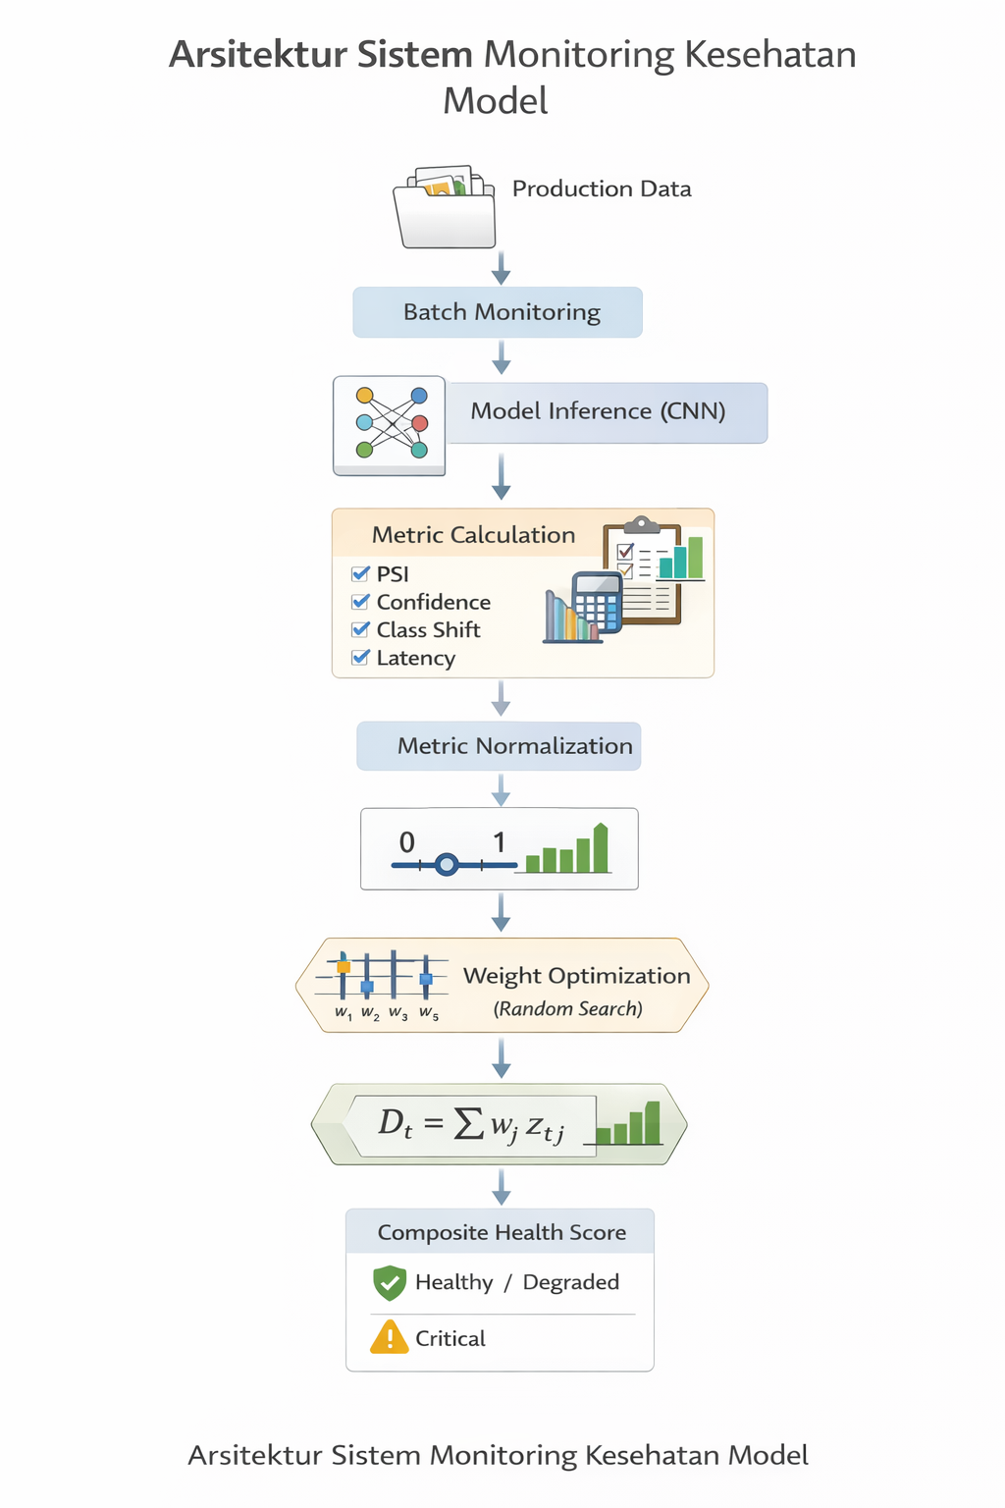
Gambar 3.2 Arsitektur Sistem Monitoring Kesehatan Model
Sumber: Penulis, 2026

3.3 Model dan Dataset Penelitian
Pemilihan model dan dataset dalam penelitian ini dilakukan dengan mempertimbangkan relevansi terhadap tujuan penelitian, yaitu menganalisis degradasi model dan efektivitas mekanisme monitoring pasca-deployment dalam konteks MLOps. Oleh karena itu, aspek efisiensi komputasi, stabilitas inferensi, serta kesesuaian dengan skenario produksi menjadi pertimbangan utama, bukan semata-mata pencapaian performa klasifikasi tertinggi.

Tabel 3.1 Spesifikasi Model
Aspek | Deskripsi
Arsitektur | MobileNetV3
Tipe | CNN
Output | Binary classification
Status | Frozen model

3.3.1 Arsitektur Model Klasifikasi
Model klasifikasi yang digunakan dalam penelitian ini adalah CNN dengan arsitektur MobileNetV3. MobileNetV3 merupakan arsitektur CNN ringan yang dirancang untuk efisiensi komputasi dan kecepatan inferensi, sehingga banyak digunakan pada sistem dengan keterbatasan sumber daya dan kebutuhan real-time inference [3] [12].
Pemilihan MobileNetV3 didasarkan pada beberapa pertimbangan. Pertama, arsitektur ini menggabungkan depthwise separable convolution dan inverted residual blocks yang memungkinkan pengurangan kompleksitas komputasi tanpa mengorbankan kemampuan ekstraksi fitur secara signifikan. Kedua, MobileNetV3 dirancang dengan mempertimbangkan hardware-aware optimization, sehingga relevan untuk lingkungan produksi yang menuntut efisiensi dan stabilitas inferensi [3] [12].
Dalam konteks penelitian ini, MobileNetV3 tidak dipilih untuk menunjukkan keunggulan performa dibandingkan arsitektur CNN lain, melainkan sebagai representasi model produksi yang realistis. Dengan menggunakan arsitektur yang umum digunakan dalam praktik, hasil analisis degradasi dan monitoring yang diperoleh diharapkan lebih relevan dan mudah digeneralisasikan ke sistem nyata. Selain itu, karakteristik MobileNetV3 yang menghasilkan output probabilistik melalui fungsi softmax menjadikannya sesuai untuk evaluasi metrik berbasis kepercayaan dan stabilitas distribusi [12].
Model dilatih menggunakan data pelatihan yang telah dipersiapkan sebelumnya dan kemudian dipertahankan dalam kondisi tetap (frozen model) selama seluruh rangkaian eksperimen degradasi. Pendekatan ini bertujuan untuk memastikan bahwa perubahan metrik monitoring yang diamati benar-benar disebabkan oleh degradasi data input, bukan oleh perubahan parameter atau adaptasi model.
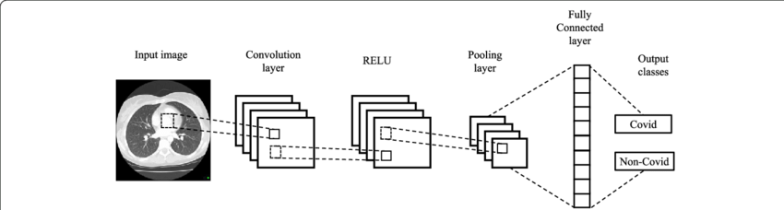
Gambar 3.3 Arsitektur CNN Baseline
Sumber: https://www.researchgate.net/figure/Basic-CNN-architecture-for-image-classification_fig2_351361078

3.3.2 Dataset dan Definisi Kelas
Dataset yang digunakan dalam penelitian ini terdiri dari data citra yang disusun untuk tugas klasifikasi dua kelas (binary classification). Pemilihan skema dua kelas dilakukan untuk menyederhanakan analisis perubahan distribusi probabilitas output dan mempermudah interpretasi metrik stabilitas seperti PSI dan KL Divergence, sebagaimana direkomendasikan dalam penelitian monitoring model berbasis distribusi [11][12]. Dataset dibagi ke dalam beberapa subset, yaitu data pelatihan (training set), data validasi (validation set), dan data pengujian (test set). Data pelatihan dan validasi digunakan untuk membangun dan mengevaluasi performa awal model sebelum deployment, sementara data pengujian digunakan sebagai baseline evaluasi awal. Setelah tahap ini, dataset tambahan digunakan untuk mensimulasikan aliran data operasional yang menjadi objek utama monitoring degradasi model.
Dalam simulasi lingkungan produksi, data disajikan dalam bentuk batch yang merepresentasikan periode operasional tertentu. Setiap batch kemudian dikenai skenario degradasi data yang berbeda untuk mensimulasikan kondisi dunia nyata, seperti perubahan pencahayaan, blur, resolusi rendah, dan noise. Pendekatan ini memungkinkan analisis temporal terhadap perubahan metrik monitoring dan mencerminkan kondisi operasional sistem computer vision yang menerima data secara kontinu [21][27].
Definisi kelas dalam dataset ditetapkan secara konsisten sepanjang eksperimen untuk memastikan bahwa perubahan distribusi prediksi yang diamati benar-benar mencerminkan degradasi perilaku model. Pendekatan ini juga mendukung analisis class shift sebagai salah satu indikator degradasi model, di mana perubahan proporsi prediksi antar kelas dapat diamati secara kuantitatif [21].

Tabel 3.2 Ringkasan Dataset
Dataset | Total Data | Peran
Training | 612 files | Pelatihan model
Validation | 612 files | Validasi awal
Test | 76 files | Baseline performa
Production-like | 76 files | Monitoring degradasi

3.3.3 Keterkaitan Model dan Dataset dengan Tujuan Penelitian
Pemilihan MobileNetV3 sebagai model dan penggunaan dataset dua kelas dalam penelitian ini secara langsung mendukung tujuan penelitian, yaitu mengevaluasi efektivitas mekanisme monitoring degradasi model pasca-deployment. Dengan menggunakan model yang efisien dan dataset yang terkontrol, penelitian ini dapat memfokuskan analisis pada perubahan perilaku model, bukan pada kompleksitas arsitektur atau perbedaan skala dataset. Pendekatan ini memungkinkan evaluasi yang lebih jelas terhadap perbedaan antara single-metrik monitoring dan multi-criteria health check dalam mendeteksi degradasi model secara dini. Dengan demikian, model dan dataset yang digunakan tidak hanya berfungsi sebagai sarana eksperimen, tetapi juga sebagai komponen metodologis yang selaras dengan kerangka MLOps dan tujuan operasional penelitian ini.

3.4 Skenario Degradasi Data
Skenario degradasi data dalam penelitian ini dirancang untuk merepresentasikan berbagai kondisi operasional yang umum ditemui pada sistem computer vision di lingkungan produksi. Tujuan utama perancangan skenario ini adalah untuk mengevaluasi kemampuan mekanisme monitoring baik berbasis single-metrik maupun multi-metrik dalam mendeteksi perubahan perilaku model pada berbagai kondisi kualitas data input [21].
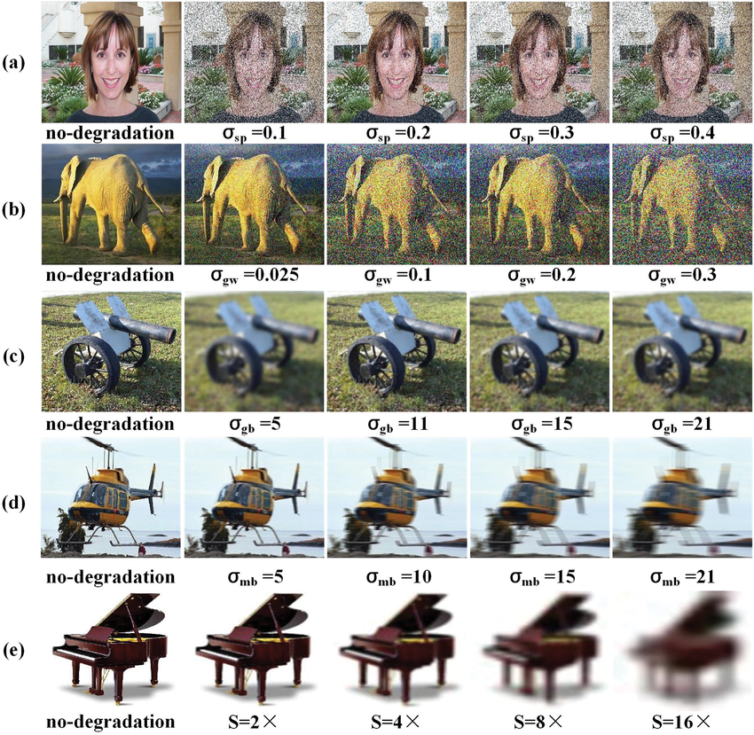
Gambar 3.4 Contoh Skenario Degradasi Visual
Sumber: https://www.researchgate.net/figure/Examples-of-degraded-images-with-different-degradation-levels-a-to-f-are_fig2_377035428

Secara keseluruhan, penelitian ini mengevaluasi mekanisme monitoring pada lima kondisi skenario, yaitu satu kondisi baseline tanpa degradasi dan empat kondisi degradasi data. Pendekatan ini memungkinkan evaluasi monitoring dilakukan secara komprehensif pada berbagai jenis gangguan kualitas data yang berbeda karakteristik dan dampaknya terhadap model.
Degradasi data diterapkan secara terkontrol dan bertahap (gradual degradation), sehingga perubahan perilaku model dan sinyal monitoring dapat diamati secara temporal. Seluruh skenario degradasi dirancang tanpa mengubah label data, sehingga perubahan yang teramati mencerminkan degradasi kualitas data input, bukan perubahan definisi kelas [7].

Tabel 3.3 Daftar Skenario Degradasi
Skenario | Parameter | Tujuan
Blur | Kernel size | Simulasi getaran
Lighting | Brightness factor | Kondisi pencahayaan
Resolution | Downsampling | Keterbatasan bandwidth
Noise | Gaussian noise | Gangguan sensor

Tabel 3.4 Parameter Konfigurasi Transformasi Data
Jenis Degradasi | Parameter | Nilai | Tujuan
Blur | Kernel size | 2.0 | Simulasi blur ringan–sedang
Compression | JPEG quality | 25 | Simulasi penurunan kualitas
Lighting | Brightness factor | 0.1 | Simulasi pencahayaan
Noise | σ (Gaussian) | 15.0 | Simulasi noise sensor

3.4.1 Prinsip Perancangan Skenario Degradasi
Perancangan skenario degradasi data dalam penelitian ini didasarkan pada beberapa prinsip utama. Pertama, skenario degradasi harus relevan dengan kondisi operasional sistem computer vision di lingkungan produksi. Kedua, degradasi diterapkan secara bertahap untuk memungkinkan pengamatan perubahan sinyal monitoring dari kondisi normal menuju kondisi terdegradasi.
Ketiga, skenario degradasi dirancang agar bersifat label-invariant, sehingga perubahan perilaku model dapat dikaitkan secara langsung dengan kualitas data input. Keempat, seluruh skenario dapat direproduksi secara konsisten pada seluruh eksperimen untuk menjaga keterbandingan hasil monitoring antar kondisi.

3.4.2 Skenario Baseline (Tanpa Degradasi)
Skenario baseline merepresentasikan kondisi operasional normal di mana data input memiliki kualitas yang sebanding dengan data pelatihan. Pada skenario ini, tidak diterapkan degradasi apa pun terhadap data input. Skenario baseline digunakan sebagai acuan untuk mengamati perilaku model dalam kondisi stabil serta sebagai pembanding terhadap seluruh skenario degradasi data.
Hasil monitoring pada skenario baseline diharapkan menunjukkan sinyal yang relatif stabil dan merepresentasikan kondisi kesehatan model yang baik. Skenario ini menjadi referensi penting dalam analisis perubahan sinyal monitoring pada skenario degradasi berikutnya

3.4.3 Skenario Degradasi Blur
Skenario degradasi blur dirancang untuk merepresentasikan penurunan ketajaman citra yang umum terjadi pada sistem computer vision di lingkungan produksi, seperti akibat pergerakan kamera, getaran perangkat, atau fokus lensa yang tidak optimal. Degradasi blur diterapkan secara bertahap dengan meningkatkan tingkat blur pada setiap batch data operasional.
Perubahan tingkat blur menyebabkan berkurangnya detail visual yang diekstraksi oleh model, sehingga berpotensi memengaruhi stabilitas prediksi dan distribusi fitur visual. Skenario ini digunakan untuk mengevaluasi sensitivitas mekanisme monitoring terhadap degradasi yang berdampak langsung pada kualitas fitur citra.

3.4.4 Skenario Degradasi Compression (JPEG)
Skenario degradasi compression dirancang untuk mensimulasikan penurunan kualitas citra akibat proses kompresi data, seperti kompresi JPEG, yang sering digunakan dalam sistem produksi untuk menghemat bandwidth atau penyimpanan. Tingkat kompresi ditingkatkan secara bertahap pada setiap batch data operasional.
Degradasi akibat kompresi dapat menyebabkan hilangnya informasi visual penting dan perubahan distribusi nilai piksel, yang pada gilirannya dapat memengaruhi perilaku prediksi model. Skenario ini merepresentasikan kondisi operasional yang realistis, khususnya pada sistem computer vision yang berjalan pada infrastruktur dengan keterbatasan sumber daya.

3.4.5 Skenario Degradasi Lighting
Skenario degradasi lighting dirancang untuk merepresentasikan perubahan kondisi pencahayaan yang sering terjadi pada lingkungan operasional nyata, seperti variasi intensitas cahaya, bayangan, atau kondisi pencahayaan rendah. Perubahan pencahayaan diterapkan secara bertahap untuk mengamati dampaknya terhadap distribusi citra dan respons model.
Perubahan kondisi pencahayaan dapat memengaruhi kontras dan representasi visual objek dalam citra, sehingga berpotensi menyebabkan pergeseran distribusi data yang tidak selalu terdeteksi secara langsung oleh metrik berbasis performa. Skenario ini digunakan untuk mengevaluasi kemampuan monitoring dalam mendeteksi degradasi yang bersifat kontekstual.

3.4.6 Skenario Degradasi Gaussian Noise
Skenario degradasi Gaussian noise dirancang untuk mensimulasikan gangguan acak pada citra yang dapat muncul akibat keterbatasan sensor, interferensi sinyal, atau proses akuisisi data yang tidak ideal. Noise ditambahkan secara bertahap pada data input dengan tingkat intensitas yang meningkat pada setiap batch data operasional.
Penambahan noise menyebabkan distorsi acak pada citra yang dapat memengaruhi stabilitas prediksi model dan distribusi fitur visual. Skenario ini digunakan untuk mengevaluasi robustnes mekanisme monitoring terhadap degradasi yang bersifat stokastik dan tidak terstruktur.

3.5 Perhitungan Metrik Monitoring
Dalam sistem monitoring model pembelajaran mesin di lingkungan produksi, evaluasi kondisi model tidak selalu dapat dilakukan melalui pengukuran akurasi secara langsung. Hal ini disebabkan oleh keterbatasan ketersediaan label ground truth pada data operasional yang masuk secara real-time. Oleh karena itu, berbagai pendekatan monitoring menggunakan indikator statistik dan perilaku prediksi model untuk mendeteksi potensi degradasi performa model secara tidak langsung [15] [16].
Dalam penelitian ini, pendekatan monitoring dilakukan dengan menghitung beberapa metrik yang merepresentasikan berbagai dimensi perubahan pada sistem model. Metrik yang digunakan mencakup indikator perubahan distribusi data, perubahan perilaku prediksi model, serta indikator performa operasional sistem. Dengan mempertimbangkan beberapa dimensi evaluasi tersebut, sistem monitoring diharapkan mampu memberikan gambaran kondisi model yang lebih komprehensif dibandingkan pendekatan single-metrik.
Perhitungan metrik monitoring dilakukan pada setiap batch data yang diproses oleh model klasifikasi. Data batch yang masuk ke sistem diproses melalui tahap inferensi model untuk menghasilkan prediksi kelas serta probabilitas prediksi. Informasi ini kemudian digunakan sebagai dasar untuk menghitung berbagai metrik monitoring yang digunakan dalam penelitian.
Metrik pertama yang digunakan adalah PSI. Metrik ini digunakan untuk mengukur tingkat perubahan distribusi antara data referensi (baseline) dan data operasional yang sedang dimonitor. PSI sering digunakan dalam sistem monitoring model untuk mendeteksi adanya data drift yang dapat memengaruhi performa model [26].
Formula PSI dinyatakan sebagai berikut:
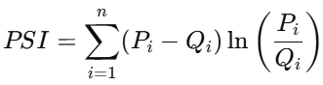
dengan:
𝑃𝑖 = proporsi data pada bin ke-i pada distribusi baseline
𝑄𝑖 = proporsi data pada bin ke-i pada distribusi monitoring

Nilai PSI yang semakin besar menunjukkan adanya perubahan distribusi yang semakin signifikan antara data baseline dan data monitoring. Metrik kedua adalah KL Divergence, yang digunakan untuk mengukur perbedaan distribusi probabilitas antara dua distribusi data. Dalam konteks monitoring model, KL Divergence digunakan untuk mengevaluasi perbedaan distribusi probabilitas prediksi model antara data baseline dan data monitoring [25].

Formula KL Divergence dinyatakan sebagai berikut:
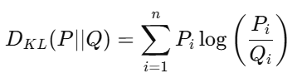
dengan:
𝑃𝑖 = probabilitas pada distribusi baseline
𝑄𝑖 = probabilitas pada distribusi monitoring

Nilai KL Divergence yang lebih tinggi menunjukkan perbedaan distribusi probabilitas yang semakin besar antara kedua distribusi tersebut. Selain indikator perubahan distribusi, penelitian ini juga menggunakan metrik yang merepresentasikan perubahan perilaku prediksi model. Salah satu metrik yang digunakan adalah Confidence Ratio, yaitu rasio rata-rata probabilitas prediksi tertinggi yang dihasilkan oleh model pada suatu batch data. Metrik ini digunakan untuk mengamati tingkat kepercayaan model dalam menghasilkan prediksi terhadap data operasional.
Confidence Ratio dihitung menggunakan persamaan berikut:
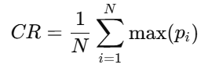
dengan:
𝑁 = jumlah sampel dalam satu batch
max⁡(𝑝𝑖) = probabilitas prediksi tertinggi pada sampel ke-i
Nilai Confidence Ratio yang lebih rendah dapat mengindikasikan bahwa model menjadi kurang yakin terhadap prediksi yang dihasilkannya.
Metrik berikutnya adalah Class Shift, yang digunakan untuk mengukur perubahan distribusi prediksi kelas yang dihasilkan oleh model antara data baseline dan data monitoring. Class Shift dihitung dengan membandingkan proporsi prediksi kelas pada setiap batch monitoring terhadap distribusi prediksi kelas pada data baseline [21].
Formula Class Shift dapat dinyatakan sebagai berikut:
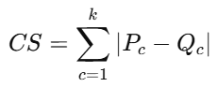

dengan:
𝑃𝑐 = proporsi prediksi kelas ke-c pada data baseline
𝑄𝑐 = proporsi prediksi kelas ke-c pada data monitoring
Nilai Class Shift yang meningkat menunjukkan adanya perubahan distribusi prediksi kelas yang dihasilkan oleh model. Selain metrik yang berkaitan dengan distribusi data dan perilaku prediksi model, penelitian ini juga mempertimbangkan indikator performa operasional sistem melalui metrik latency inferensi. Latency digunakan untuk mengukur waktu yang dibutuhkan oleh model untuk memproses data selama tahap inferensi. Dalam penelitian ini, latency diukur menggunakan nilai persentil ke-95 (P95) dari waktu inferensi yang dihasilkan pada setiap batch data.
Secara umum, nilai P95 latency dihitung dengan menentukan nilai waktu inferensi yang berada pada persentil ke-95 dari seluruh waktu inferensi yang tercatat pada suatu batch. Pendekatan ini digunakan karena lebih representatif dalam menggambarkan performa sistem dibandingkan rata-rata waktu inferensi, terutama ketika terdapat variasi waktu proses yang signifikan [13].
Dengan menggunakan kombinasi metrik yang mencakup perubahan distribusi data, perubahan perilaku prediksi model, serta indikator performa operasional sistem, penelitian ini berupaya menangkap fenomena degradasi model secara lebih komprehensif. Setiap metrik yang dihitung kemudian digunakan sebagai input dalam proses kalibrasi dan normalisasi sebelum digabungkan melalui pendekatan Weighted Sum Model untuk menghasilkan Composite Health Score yang merepresentasikan kondisi kesehatan model secara keseluruhan.

Tabel 3.5 Metrik Monitoring yang Digunakan
No | Metrik | Dimensi Monitoring | Jenis Metrik
1 | PSI | Data Distribution Drift | Bad Metric
2 | KL Divergence | Prediction Distribution Drift | Bad Metric
3 | Confidence Ratio | Prediction Confidence | Good Metric
4 | Class Shift | Prediction Behavior | Bad Metric
5 | P95 Latency | Operational Performance | Bad Metric

3.6 Tahap Kalibrasi Metrik
Sebelum metrik monitoring digabungkan dalam suatu skor komposit, diperlukan suatu tahap awal untuk memahami karakteristik nilai dari setiap metrik yang digunakan. Setiap metrik memiliki skala nilai, distribusi, serta arah interpretasi yang berbeda, sehingga tidak dapat langsung digabungkan secara langsung dalam satu proses agregasi. Oleh karena itu, penelitian ini menerapkan tahap kalibrasi metrik sebagai langkah awal untuk menganalisis karakteristik nilai dari setiap metrik monitoring [32] [33].
Tahap kalibrasi metrik bertujuan untuk mengidentifikasi rentang nilai yang mungkin muncul pada setiap metrik serta menentukan arah interpretasi dari metrik tersebut. Proses ini dilakukan dengan menganalisis distribusi nilai metrik yang diperoleh dari data baseline dan dari berbagai skenario degradasi data yang digunakan dalam eksperimen. Dengan memanfaatkan kedua sumber data tersebut, penelitian ini dapat mengamati bagaimana nilai metrik berubah ketika kondisi data mengalami degradasi.
Melalui analisis distribusi tersebut, setiap metrik kemudian diklasifikasikan berdasarkan arah interpretasinya, yaitu apakah nilai metrik yang lebih besar menunjukkan kondisi model yang lebih baik atau justru menunjukkan potensi degradasi model. Dalam penelitian ini, metrik yang nilainya meningkat ketika terjadi degradasi dikategorikan sebagai bad metric, sedangkan metrik yang nilainya menurun ketika terjadi degradasi dikategorikan sebagai good metric.
Sebagai contoh, metrik seperti PSI dan KL Divergence akan meningkat ketika terjadi perubahan distribusi data yang signifikan. Oleh karena itu, kedua metrik tersebut dikategorikan sebagai bad metric karena nilai yang lebih besar menunjukkan kondisi yang kurang baik bagi stabilitas model. Sebaliknya, metrik Confidence Ratio menunjukkan tingkat kepercayaan model terhadap prediksi yang dihasilkannya. Penurunan nilai metrik ini dapat mengindikasikan bahwa model menjadi kurang yakin dalam melakukan prediksi, sehingga metrik ini dikategorikan sebagai good metric karena nilai yang lebih tinggi menunjukkan kondisi model yang lebih baik.

Selain menentukan arah interpretasi metrik, tahap kalibrasi juga digunakan untuk menentukan batas minimum dan maksimum nilai metrik yang akan digunakan dalam proses normalisasi. Nilai minimum dan maksimum tersebut diperoleh dari analisis distribusi nilai metrik yang muncul pada seluruh skenario eksperimen, termasuk data baseline dan data yang mengalami degradasi visual. Rentang nilai ini kemudian digunakan sebagai parameter dalam proses normalisasi metrik sehingga seluruh metrik dapat ditransformasikan ke dalam skala yang seragam.
Dengan melakukan tahap kalibrasi metrik, penelitian ini memastikan bahwa setiap metrik monitoring memiliki interpretasi yang konsisten sebelum digunakan dalam proses agregasi. Pendekatan ini juga membantu mengurangi potensi bias dalam proses integrasi metrik, karena setiap metrik telah dianalisis terlebih dahulu berdasarkan karakteristik distribusi nilainya.
Hasil dari tahap kalibrasi metrik ini digunakan sebagai dasar dalam proses normalisasi metrik yang dijelaskan pada subbab berikutnya. Dengan demikian, setiap metrik dapat ditransformasikan ke dalam skala yang sebanding sehingga memungkinkan integrasi berbagai metrik monitoring melalui pendekatan Weighted Sum Model untuk menghasilkan Composite Health Score yang merepresentasikan kondisi kesehatan model secara keseluruhan.

Tabel 3.6 Hasil Kalibrasi Metrik Monitoring
Metrik | Dimensi Evaluasi | Arah Interpretasi | Jenis Metric
PSI | Data Distribution Drift | Nilai lebih besar menunjukkan drift lebih tinggi | Bad Metric
KL Divergence | Probabilistic Distribution Drift | Nilai lebih besar menunjukkan perbedaan distribusi | Bad Metric
Confidence Ratio | Prediction Confidence | Nilai lebih besar menunjukkan model lebih yakin | Good Metric
Class Shift | Prediction Distribution | Nilai lebih besar menunjukkan perubahan distribusi kelas | Bad Metric
P95 Latency | Operational Performance | Nilai lebih besar menunjukkan waktu inferensi lebih lama | Bad Metric

3.7 Normalisasi Metrik Monitoring
Setelah tahap kalibrasi metrik dilakukan, langkah berikutnya dalam metodologi penelitian ini adalah proses normalisasi metrik monitoring. Normalisasi diperlukan karena setiap metrik yang digunakan dalam sistem monitoring memiliki skala nilai yang berbeda serta arah interpretasi yang tidak selalu sama. Tanpa proses normalisasi, nilai metrik dengan skala yang lebih besar berpotensi mendominasi proses agregasi sehingga menghasilkan interpretasi yang bias terhadap kondisi kesehatan model.
Proses normalisasi dalam penelitian ini bertujuan untuk mentransformasikan seluruh metrik monitoring ke dalam rentang nilai yang seragam sehingga dapat dibandingkan secara konsisten. Dengan mengubah seluruh metrik ke dalam skala yang sama, setiap metrik dapat memberikan kontribusi yang proporsional dalam proses agregasi menggunakan Weighted Sum Model.
Normalisasi dilakukan berdasarkan parameter minimum dan maksimum yang diperoleh pada tahap kalibrasi metrik. Rentang nilai tersebut digunakan sebagai dasar transformasi nilai metrik ke dalam skala antara 0 hingga 1. Pendekatan ini memungkinkan setiap metrik memiliki representasi nilai yang sebanding meskipun berasal dari skala pengukuran yang berbeda [32] [33].
Dalam penelitian ini, proses normalisasi juga mempertimbangkan arah interpretasi dari setiap metrik. Sebagaimana telah dijelaskan pada tahap kalibrasi, beberapa metrik dikategorikan sebagai bad metric, yaitu metrik yang nilainya meningkat ketika kondisi model semakin buruk. Sebaliknya, beberapa metrik dikategorikan sebagai good metric, yaitu metrik yang nilainya menurun ketika kondisi model mengalami degradasi.
Untuk metrik yang dikategorikan sebagai bad metric, nilai normalisasi dihitung menggunakan persamaan berikut:
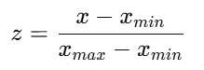
dengan:
𝑥 = nilai metrik pada batch monitoring
𝑥𝑚𝑖𝑛 = nilai minimum metrik hasil kalibrasi
𝑥𝑚𝑎𝑥 = nilai maksimum metrik hasil kalibrasi
Pada persamaan tersebut, nilai metrik yang semakin besar akan menghasilkan nilai normalisasi yang semakin tinggi, yang merepresentasikan kondisi yang semakin buruk bagi kesehatan model. Sebaliknya, untuk metrik yang dikategorikan sebagai good metric, proses normalisasi dilakukan dengan membalik arah interpretasi nilai metrik sehingga nilai yang lebih besar tetap merepresentasikan kondisi yang lebih baik. Normalisasi untuk good metric dihitung menggunakan persamaan berikut:
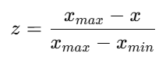
dengan definisi variabel yang sama seperti pada persamaan sebelumnya.
Melalui pendekatan ini, seluruh metrik monitoring dapat ditransformasikan ke dalam rentang nilai yang seragam serta memiliki arah interpretasi yang konsisten. Setelah proses normalisasi dilakukan, setiap metrik memiliki representasi nilai yang dapat dibandingkan secara langsung, sehingga memungkinkan integrasi berbagai metrik dalam proses agregasi menggunakan Weighted Sum Model.
Hasil dari proses normalisasi ini adalah matriks metrik ter-normalisasi yang merepresentasikan kondisi monitoring model pada setiap batch data. Matriks tersebut kemudian digunakan sebagai input dalam tahap berikutnya, yaitu proses penentuan bobot metrik melalui pendekatan eksplorasi parameter menggunakan metode Random Search.
Dengan demikian, proses normalisasi menjadi langkah penting dalam memastikan bahwa setiap metrik memberikan kontribusi yang seimbang dalam perhitungan Composite Health Score, sehingga sistem monitoring dapat menghasilkan indikator kesehatan model yang lebih stabil dan representatif terhadap kondisi operasional model di lingkungan produksi.

Tabel 3.7 Skema Normalisasi Metrik Monitoring
Metrik | Jenis Metric | Formula Normalisasi
PSI | Bad Metric | ( z = \frac{x - x_{min}}{x_{max} - x_{min}} )
KL Divergence | Bad Metric | ( z = \frac{x - x_{min}}{x_{max} - x_{min}} )
Class Shift | Bad Metric | ( z = \frac{x - x_{min}}{x_{max} - x_{min}} )
P95 Latency | Bad Metric | ( z = \frac{x - x_{min}}{x_{max} - x_{min}} )
Confidence Ratio | Good Metric | ( z = \frac{x_{max} - x}{x_{max} - x_{min}} )

Nilai metrik yang telah dinormalisasi kemudian digunakan sebagai input dalam proses penentuan bobot metrik melalui eksplorasi parameter menggunakan metode Random Search yang dijelaskan pada subbab berikutnya.

3.8 Penentuan Bobot dengan Random Search
Setelah seluruh metrik monitoring ditransformasikan ke dalam skala yang seragam melalui proses normalisasi, langkah berikutnya adalah menentukan bobot relatif dari setiap metrik dalam proses agregasi. Penentuan bobot merupakan bagian penting dalam pendekatan MCDM, karena setiap metrik memiliki tingkat kontribusi yang berbeda dalam merepresentasikan kondisi kesehatan model.
Dalam konteks monitoring model pembelajaran mesin, berbagai metrik dapat merepresentasikan dimensi evaluasi yang berbeda. Sebagai contoh, metrik seperti PSI dan KL Divergence berfokus pada perubahan distribusi data, sementara Confidence Ratio dan Class Shift menggambarkan perilaku prediksi model, dan latency inferensi merepresentasikan performa operasional sistem. Karena setiap metrik memiliki peran yang berbeda dalam proses monitoring, diperlukan mekanisme untuk menentukan tingkat kontribusi relatif dari masing-masing metrik dalam proses perhitungan skor komposit [32] [33] [34].
Pada penelitian ini, penentuan bobot metrik dilakukan melalui pendekatan eksplorasi parameter menggunakan metode Random Search. Pendekatan ini dipilih karena mampu mengeksplorasi berbagai kombinasi bobot secara efisien tanpa harus mengevaluasi seluruh kemungkinan kombinasi bobot yang ada [19] [24]. Dengan menggunakan Random Search, penelitian ini dapat mengevaluasi berbagai konfigurasi bobot yang berbeda untuk memahami bagaimana perubahan bobot memengaruhi sensitivitas sistem monitoring dalam mendeteksi degradasi model.
Dalam proses ini, setiap metrik diberikan bobot yang dinyatakan dalam bentuk vektor bobot sebagai berikut:
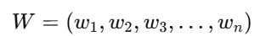
dengan:
𝑤𝑗 = bobot metrik ke-
𝑗𝑛 = jumlah metrik monitoring
Agar kontribusi setiap metrik tetap proporsional, bobot yang dihasilkan harus memenuhi kondisi normalisasi berikut:
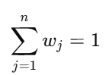
Pada tahap eksplorasi Random Search, sejumlah kombinasi bobot dihasilkan secara acak dalam ruang parameter yang telah ditentukan. Setiap kombinasi bobot kemudian digunakan dalam proses agregasi metrik ter-normalisasi untuk menghasilkan nilai Composite Health Score pada data eksperimen. Dengan membandingkan hasil skor komposit yang dihasilkan oleh berbagai konfigurasi bobot, penelitian ini dapat menganalisis sensitivitas sistem monitoring terhadap perubahan bobot metrik.
Pendekatan Random Search dalam penelitian ini juga memungkinkan analisis terhadap trade-off antar metrik monitoring. Dalam beberapa kondisi, peningkatan sensitivitas terhadap perubahan distribusi data mungkin memerlukan bobot yang lebih besar pada metrik seperti PSI atau KL Divergence. Namun, pada kondisi lain, perubahan perilaku prediksi model mungkin lebih penting sehingga metrik seperti Confidence Ratio atau Class Shift perlu diberikan bobot yang lebih tinggi. Melalui eksplorasi bobot secara acak, penelitian ini dapat mengevaluasi berbagai kemungkinan kombinasi kontribusi metrik tersebut.
Selain itu, pendekatan Random Search memberikan fleksibilitas dalam proses eksplorasi parameter tanpa memerlukan asumsi awal mengenai bobot yang optimal. Hal ini penting dalam konteks monitoring model produksi, karena karakteristik degradasi model dapat bervariasi tergantung pada kondisi data operasional yang dihadapi oleh sistem.
Hasil dari proses eksplorasi bobot ini kemudian digunakan dalam tahap agregasi metrik menggunakan Weighted Sum Model untuk menghasilkan nilai Composite Health Score pada setiap batch monitoring. Dengan demikian, proses penentuan bobot melalui Random Search berperan sebagai mekanisme eksplorasi parameter yang membantu memahami bagaimana kontribusi relatif dari setiap metrik dapat memengaruhi sensitivitas sistem monitoring dalam mendeteksi degradasi model.

Tabel 3.8 Bobot Metrik dalam Sistem Monitoring
Metrik | Notasi Bobot | Dimensi Monitoring
PSI | (w_1) | Data Distribution Drift
KL Divergence | (w_2) | Prediction Distribution Drift
Confidence Ratio | (w_3) | Prediction Confidence
Class Shift | (w_4) | Prediction Behavior
P95 Latency | (w_5) | Operational Performance

Bobot metrik yang diperoleh melalui proses eksplorasi Random Search kemudian digunakan dalam tahap agregasi metrik menggunakan Weighted Sum Model untuk menghasilkan nilai Composite Health Score yang merepresentasikan kondisi kesehatan model pada setiap batch monitoring.

3.9 Perhitungan Composite Health Score
Setelah seluruh metrik monitoring dihitung, dikalibrasi, dan dinormalisasi, langkah berikutnya dalam metodologi penelitian ini adalah proses agregasi metrik untuk menghasilkan suatu indikator kesehatan model yang bersifat komprehensif. Proses agregasi ini dilakukan menggunakan pendekatan WSM yang merupakan salah satu metode dalam kerangka MCDM [32] [33] [38].
Weighted Sum Model digunakan untuk menggabungkan beberapa kriteria evaluasi yang memiliki tingkat kepentingan yang berbeda ke dalam satu nilai agregasi. Dalam konteks monitoring model pembelajaran mesin, setiap metrik monitoring merepresentasikan dimensi evaluasi yang berbeda, sehingga diperlukan mekanisme agregasi yang mampu mengintegrasikan seluruh metrik tersebut secara sistematis.
Dalam penelitian ini, setiap metrik monitoring yang telah dinormalisasi dinyatakan sebagai nilai 𝑧𝑡,𝑗, yang merepresentasikan nilai metrik ke-𝑗 pada batch monitoring ke-𝑡. Sementara itu, bobot dari masing-masing metrik dinyatakan sebagai 𝑤𝑗, yang merepresentasikan tingkat kontribusi relatif metrik tersebut dalam proses evaluasi kesehatan model.
Perhitungan Composite Health Score dilakukan dengan menjumlahkan seluruh metrik ter-normalisasi yang telah dikalikan dengan bobot masing-masing metrik. Secara matematis, perhitungan skor komposit tersebut dapat dinyatakan sebagai berikut:
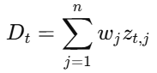
dengan:
𝐷𝑡 = Composite Health Score pada batch ke-𝑡
𝑤𝑗 = bobot metrik ke-𝑗
𝑧𝑡,𝑗 = nilai metrik ke-𝑗 yang telah dinormalisasi pada batch ke-𝑡
𝑛 = jumlah metrik monitoring

Nilai 𝐷𝑡 yang dihasilkan dari persamaan tersebut merepresentasikan kondisi kesehatan model pada suatu batch data operasional. Karena seluruh metrik telah dinormalisasi ke dalam rentang nilai yang seragam, Composite Health Score juga berada dalam rentang nilai yang relatif terstandarisasi sehingga dapat digunakan sebagai indikator kondisi model secara konsisten.
Dalam sistem monitoring yang diusulkan, setiap batch data operasional diproses secara berurutan sehingga menghasilkan nilai Composite Health Score untuk setiap batch monitoring. Dengan pendekatan ini, sistem monitoring dapat mengamati perubahan kondisi kesehatan model secara temporal berdasarkan tren nilai skor komposit yang dihasilkan.
Pendekatan agregasi berbasis Composite Health Score memiliki beberapa keunggulan dibandingkan pendekatan monitoring berbasis single-metrik. Pertama, skor komposit mampu mengintegrasikan berbagai dimensi evaluasi model secara simultan, sehingga tidak hanya bergantung pada satu indikator tertentu. Kedua, agregasi multi-metrik dapat mengurangi fluktuasi sinyal yang mungkin muncul pada metrik individual, sehingga menghasilkan indikator monitoring yang lebih stabil. Ketiga, pendekatan ini memungkinkan interpretasi kondisi model yang lebih operasional karena seluruh metrik telah digabungkan dalam satu nilai yang mudah dianalisis.
Nilai Composite Health Score yang dihasilkan pada setiap batch monitoring kemudian digunakan sebagai dasar dalam proses klasifikasi status kesehatan model. Proses ini dilakukan dengan memetakan nilai skor komposit ke dalam kategori status tertentu berdasarkan ambang batas yang telah ditentukan. Mekanisme klasifikasi status model tersebut dijelaskan lebih lanjut pada subbab berikutnya.
Dengan menggunakan pendekatan agregasi berbasis Weighted Sum Model, penelitian ini berupaya menghasilkan suatu indikator kesehatan model yang lebih representatif terhadap kondisi operasional model di lingkungan produksi, serta mampu memberikan sinyal monitoring yang lebih stabil dibandingkan pendekatan monitoring berbasis single-metrik.

Tabel 3.9 Notasi Perhitungan Composite Health Score
Notasi | Deskripsi
(z_{t,j}) | Nilai metrik ke-j yang telah dinormalisasi pada batch ke-t
(w_j) | Bobot metrik ke-j
(n) | Jumlah metrik monitoring
(D_t) | Composite Health Score pada batch ke-t

Nilai Composite Health Score yang dihasilkan pada setiap batch monitoring selanjutnya dipetakan ke dalam kategori status kesehatan model untuk memudahkan interpretasi kondisi model secara operasional.

3.10 Klasifikasi Status Model
Setelah nilai Composite Health Score dihitung pada setiap batch monitoring, langkah berikutnya adalah menginterpretasikan nilai tersebut ke dalam kategori kondisi kesehatan model yang lebih mudah dipahami secara operasional. Proses ini dilakukan melalui mekanisme klasifikasi status model, yang bertujuan untuk menerjemahkan nilai skor komposit menjadi indikator kondisi model yang dapat digunakan dalam proses monitoring di lingkungan produksi [24].
Dalam penelitian ini, nilai Composite Health Score dipetakan ke dalam tiga kategori utama status kesehatan model, yaitu Healthy, Degraded, dan Critical. Kategori tersebut digunakan untuk merepresentasikan kondisi model berdasarkan tingkat stabilitas performa model terhadap perubahan kualitas data yang terjadi selama proses operasional.
Kategori Healthy menunjukkan bahwa model masih beroperasi dalam kondisi yang stabil dan mampu mempertahankan perilaku prediksi yang konsisten terhadap data operasional. Pada kondisi ini, nilai Composite Health Score berada pada rentang yang tinggi, yang menunjukkan bahwa sebagian besar metrik monitoring masih berada dalam kondisi yang baik.
Kategori Degraded menunjukkan bahwa model mulai mengalami penurunan kualitas prediksi akibat perubahan karakteristik data yang diproses oleh sistem. Pada kondisi ini, beberapa metrik monitoring mulai menunjukkan sinyal perubahan yang signifikan, sehingga nilai Composite Health Score mengalami penurunan dibandingkan kondisi baseline. Meskipun demikian, model masih dapat beroperasi, namun memerlukan perhatian lebih dalam proses monitoring.
Kategori Critical merepresentasikan kondisi di mana model mengalami degradasi yang signifikan sehingga berpotensi memengaruhi kualitas prediksi secara serius. Pada kondisi ini, nilai Composite Health Score berada pada rentang yang rendah, yang mengindikasikan bahwa beberapa metrik monitoring menunjukkan perubahan yang substansial. Dalam konteks sistem produksi, kondisi ini dapat menjadi indikator perlunya tindakan lanjutan seperti evaluasi model, retraining, atau rollback model.
Penentuan ambang batas klasifikasi status model dilakukan secara empiris berdasarkan hasil eksperimen yang dilakukan pada berbagai skenario degradasi data. Dengan menganalisis distribusi nilai Composite Health Score yang muncul pada kondisi baseline maupun pada berbagai tingkat degradasi data, penelitian ini menetapkan rentang nilai tertentu sebagai batas klasifikasi status model. Secara umum, klasifikasi status kesehatan model dalam penelitian ini ditentukan berdasarkan rentang nilai Composite Health Score sebagaimana ditunjukkan pada Tabel 3.10.
Tabel 3.10 Klasifikasi Status Kesehatan Model
Rentang Composite Health Score | Status Model | Interpretasi
(D_t \ge 0.85) | Healthy | Model stabil dan tidak menunjukkan indikasi degradasi signifikan
(0.70 \le D_t < 0.85) | Degraded | Model mulai menunjukkan tanda degradasi
(D_t < 0.70) | Critical | Model mengalami degradasi signifikan

Dengan memetakan nilai Composite Health Score ke dalam kategori status kesehatan model, sistem monitoring yang diusulkan dapat memberikan interpretasi yang lebih operasional terhadap kondisi model. Pendekatan ini memungkinkan sistem monitoring tidak hanya mendeteksi perubahan pada metrik individual, tetapi juga menyediakan indikator kondisi model yang lebih mudah dipahami oleh pengguna sistem maupun pengelola model di lingkungan produksi.
Selain itu, klasifikasi status model ini juga memungkinkan integrasi dengan sistem pengambilan keputusan dalam kerangka MLOps. Sebagai contoh, status Degraded dapat digunakan sebagai sinyal peringatan dini untuk melakukan evaluasi performa model, sedangkan status Critical dapat memicu tindakan lebih lanjut seperti proses retraining model, penyesuaian parameter sistem, atau penggantian model dengan versi yang lebih stabil.
Dengan demikian, mekanisme klasifikasi status model berbasis Composite Health Score tidak hanya berfungsi sebagai alat evaluasi kondisi model, tetapi juga sebagai komponen penting dalam sistem monitoring yang mendukung pengambilan keputusan operasional secara lebih sistematis di lingkungan produksi.

BAB IV

HASIL PENELITIAN DAN PEMBAHASAN

4.1 Lingkungan Eksperimen
Subbab ini menjelaskan lingkungan komputasi yang digunakan dalam pelaksanaan eksperimen penelitian. Informasi mengenai lingkungan eksperimen penting untuk memastikan bahwa proses penelitian dapat direproduksi serta memberikan gambaran mengenai sumber daya komputasi yang digunakan dalam pengolahan data dan evaluasi model.
Eksperimen dalam penelitian ini dilakukan menggunakan bahasa pemrograman Python yang banyak digunakan dalam pengembangan sistem pembelajaran mesin dan analisis data [15]. Implementasi model klasifikasi serta proses inferensi dilakukan menggunakan framework deep learning yang mendukung pengolahan citra dan komputasi tensor secara efisien [3]. Selain itu, beberapa pustaka analisis data digunakan untuk mendukung proses pengolahan data, perhitungan metrik monitoring, serta visualisasi hasil eksperimen.
Seluruh proses eksperimen dijalankan pada lingkungan komputasi yang mendukung pengolahan data citra serta eksekusi model pembelajaran mesin. Konfigurasi perangkat keras dan perangkat lunak yang digunakan dalam penelitian ini dirangkum pada Tabel 4.1.

Tabel 4.1 Lingkungan Eksperimen
Komponen | Spesifikasi
Bahasa Pemrograman | Python
Framework Deep Learning | PyTorch
Library Analisis Data | NumPy, Pandas
Library Visualisasi | Matplotlib, Seaborn
Lingkungan Eksekusi | Jupyter Notebook
Batch Size Monitoring | 32 sampel per batch

4.2 Proses Eksperimen Monitoring
Subbab ini menjelaskan bagaimana eksperimen dijalankan berdasarkan metodologi yang telah dijelaskan pada Bab III. Proses eksperimen dirancang untuk mensimulasikan kondisi monitoring model pembelajaran mesin pada lingkungan produksi dengan memproses data operasional secara bertahap dalam bentuk batch monitoring [20].
Dalam penelitian ini, eksperimen dimulai dengan menggunakan dataset baseline yang merepresentasikan kondisi data awal ketika model berada pada kondisi stabil. Dataset tersebut kemudian digunakan sebagai referensi dalam proses monitoring untuk mendeteksi perubahan distribusi data serta perubahan perilaku prediksi model [25] [26]. Selanjutnya, dataset baseline ditransformasikan menggunakan beberapa skenario degradasi visual yang telah dijelaskan pada Bab III, yaitu Gaussian Blur, Gaussian Noise, Image Compression, dan Lighting Variation. Transformasi ini bertujuan untuk mensimulasikan berbagai kondisi degradasi kualitas citra yang dapat terjadi pada sistem computer vision di lingkungan produksi.
Data yang telah mengalami transformasi tersebut kemudian diproses dalam bentuk batch monitoring. Setiap batch data diproses oleh model baseline untuk menghasilkan prediksi kelas serta probabilitas prediksi yang selanjutnya digunakan dalam perhitungan metrik monitoring.
Pada setiap batch monitoring, beberapa metrik dihitung untuk merepresentasikan berbagai dimensi perubahan yang terjadi pada sistem model. Metrik tersebut meliputi PSI, KL Divergence, Confidence Ratio, Class Shift, serta latency inferensi. Nilai metrik yang diperoleh kemudian melalui tahap normalisasi sehingga seluruh metrik memiliki skala yang seragam.
Setelah proses normalisasi dilakukan, nilai metrik tersebut digabungkan menggunakan Weighted Sum Model untuk menghasilkan Composite Health Score pada setiap batch monitoring [32] [33]. Nilai skor komposit ini kemudian digunakan untuk mengevaluasi kondisi kesehatan model serta mengidentifikasi potensi degradasi model yang terjadi akibat perubahan kualitas data.
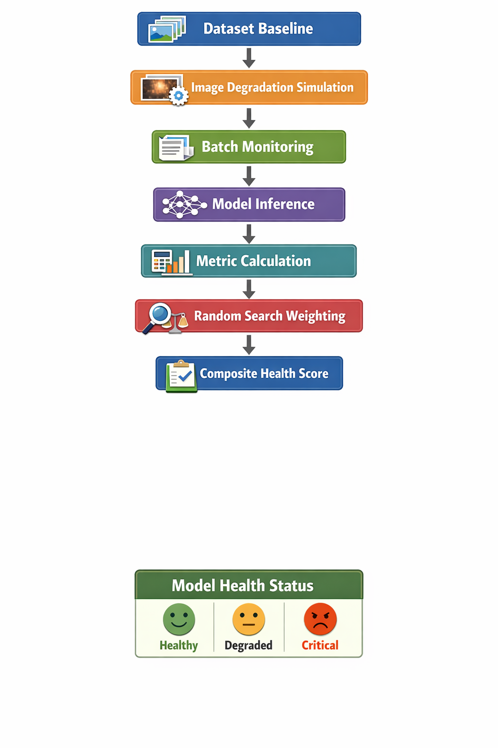
Gambar 4.1 Pipeline Eksperimen Monitoring
Sumber: Penulis, 2026

4.3 Analisis Baseline Monitoring
Analisis baseline monitoring dilakukan untuk memahami kondisi awal model sebelum diterapkan berbagai skenario degradasi data pada tahap eksperimen. Baseline ini merepresentasikan kondisi normal sistem ketika data yang diproses masih memiliki karakteristik yang serupa dengan data referensi pada saat pelatihan model. Oleh karena itu, analisis baseline menjadi penting sebagai titik referensi dalam mengevaluasi perubahan perilaku model pada berbagai skenario degradasi yang dianalisis pada penelitian ini [15].
Pada tahap ini, dataset baseline diproses menggunakan mekanisme batch monitoring sebagaimana dijelaskan pada Bab III. Setiap batch data diproses oleh model klasifikasi berbasis CNN untuk menghasilkan prediksi kelas serta probabilitas prediksi. Hasil inferensi tersebut kemudian digunakan untuk menghitung berbagai metrik monitoring yang merepresentasikan beberapa dimensi kondisi model, meliputi perubahan distribusi data, stabilitas perilaku prediksi model, serta performa operasional sistem.
Metrik yang dihitung pada tahap baseline mencakup PSI, KL Divergence, Confidence Ratio, Class Shift, serta P95 Latency. Nilai-nilai metrik tersebut kemudian dianalisis secara statistik untuk memahami karakteristik distribusi metrik ketika model berada dalam kondisi stabil.
Tabel 4.2 menyajikan statistik deskriptif dari beberapa metrik monitoring yang dihitung pada dataset baseline. Statistik ini memberikan gambaran mengenai karakteristik perilaku model ketika tidak terdapat gangguan pada kualitas data input.
Tabel 4.2 Statistik Metrik Baseline
No | Metrik | Nilai
1 | Confidence Score – Mean | 0.9588
2 | Confidence Score – Std Dev | 0.0738
3 | Confidence Score – Minimum | 0.6936
4 | Confidence Score – Maximum | 1.0000
5 | Confidence Score – P5 | 0.7756
6 | Confidence Score – P95 | 0.9999
7 | Latency (ms) – Mean | 362.37
8 | Latency (ms) – Std Dev | 152.50
9 | Latency (ms) – Minimum | 176.89
10 | Latency (ms) – Maximum | 550.42
11 | Latency (ms) – Median (P50) | 359.80
12 | Latency (ms) – P95 | 531.36
13 | Latency (ms) – P99 | 546.61

Berdasarkan statistik tersebut, dapat dilihat bahwa model memiliki nilai confidence rata-rata sebesar 0.9588, yang menunjukkan bahwa sebagian besar prediksi model memiliki tingkat keyakinan yang tinggi. Deviasi standar yang relatif kecil menunjukkan bahwa variasi nilai confidence antar prediksi tidak terlalu besar, sehingga perilaku prediksi model dapat dikatakan stabil pada kondisi baseline.
Nilai minimum confidence sebesar 0.6936 masih berada pada tingkat yang cukup tinggi untuk klasifikasi biner, sedangkan nilai maksimum mencapai 1.0 yang menunjukkan bahwa beberapa prediksi dilakukan dengan keyakinan penuh oleh model. Nilai persentil P5 sebesar 0.7756 menunjukkan bahwa sebagian besar prediksi memiliki confidence di atas nilai tersebut, sementara nilai P95 yang mendekati 1.0 menunjukkan bahwa mayoritas prediksi model memiliki tingkat keyakinan yang sangat tinggi.
Dari sisi performa operasional, waktu inferensi model menunjukkan rata-rata latency sebesar 362.37 milidetik dengan median sebesar 359.80 milidetik. Nilai P95 sebesar 531.36 milidetik dan P99 sebesar 546.61 milidetik menunjukkan bahwa sebagian kecil inferensi membutuhkan waktu yang lebih lama, namun secara umum waktu inferensi masih berada dalam rentang yang stabil untuk proses monitoring berbasis batch.
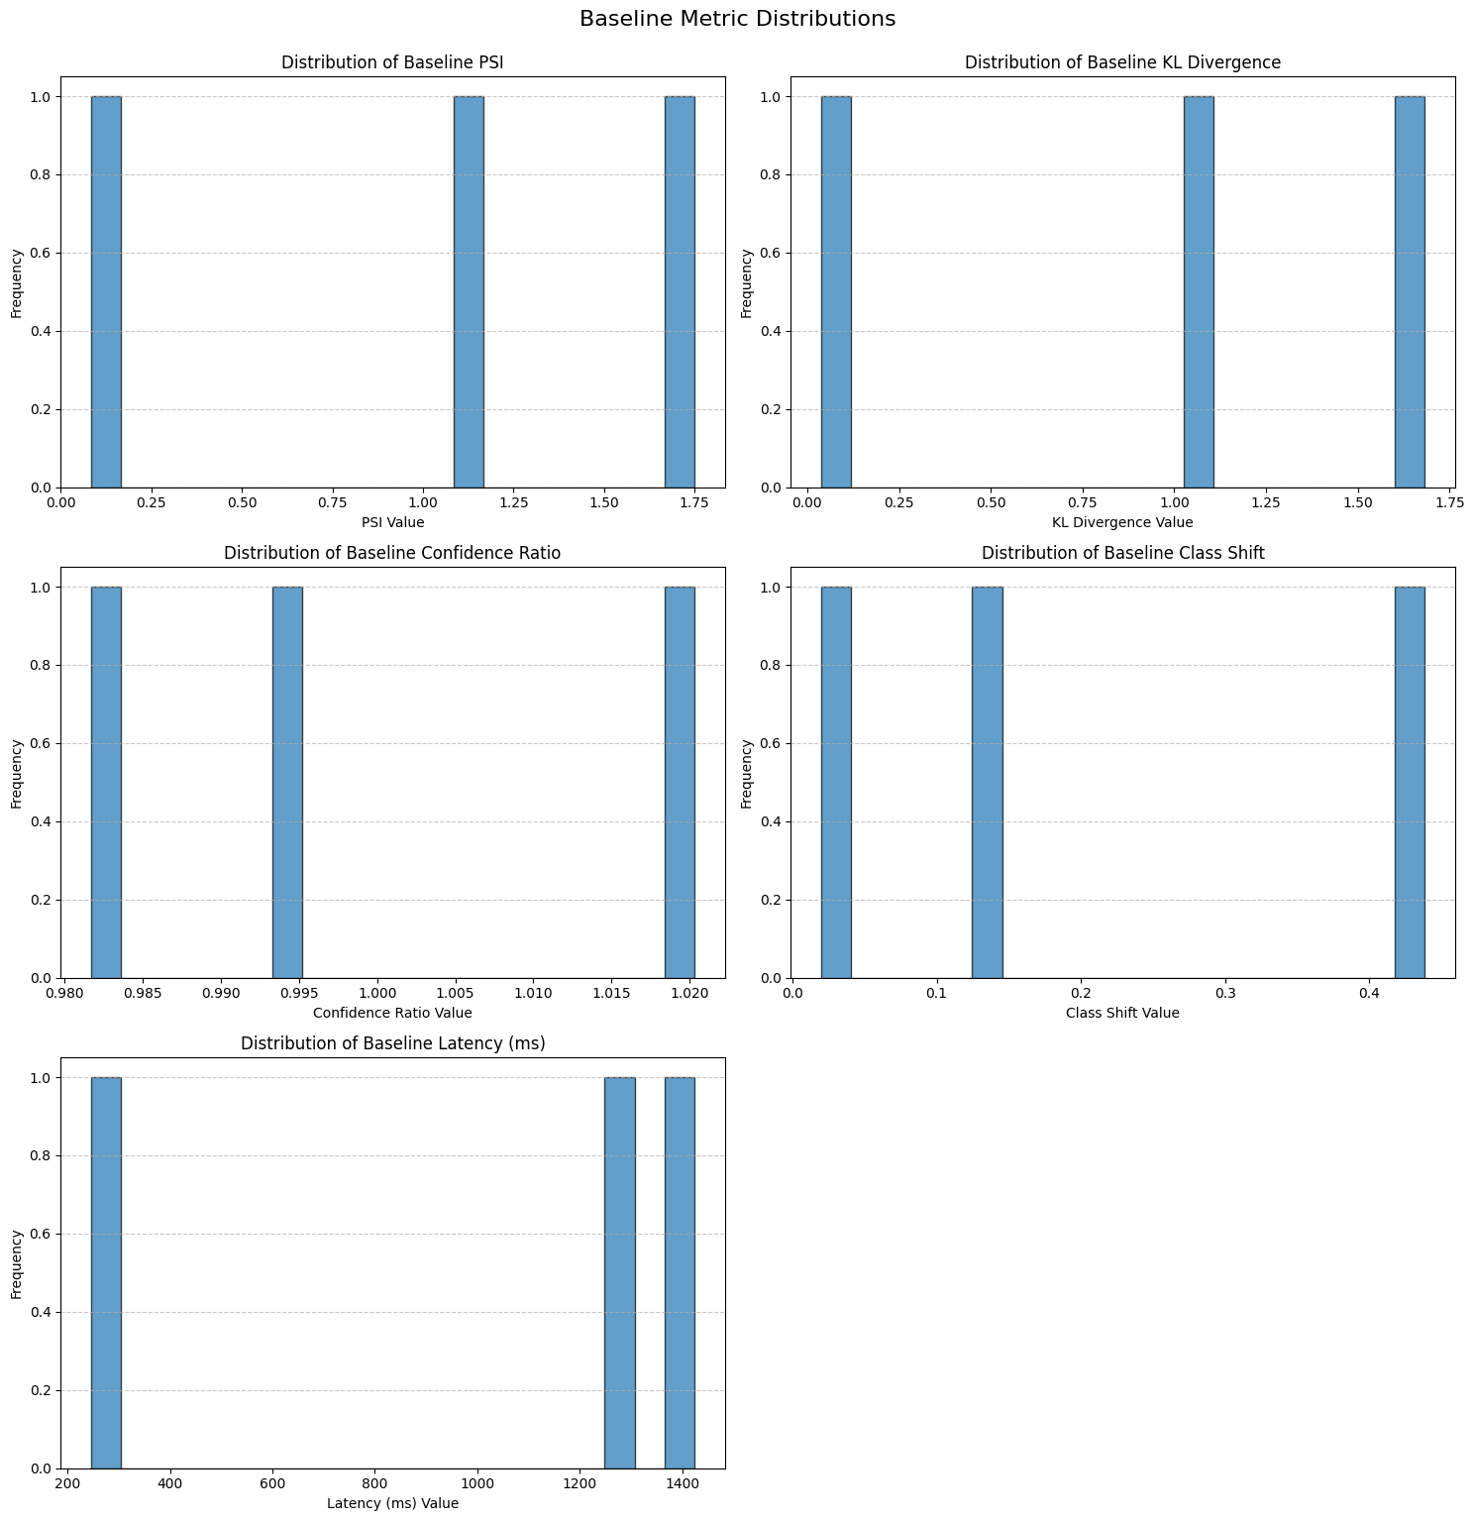
Gambar 4.2 Distribusi Metrik Baseline
Sumber: Penulis, 2026

Distribusi nilai metrik monitoring pada dataset baseline ditampilkan pada Gambar 4.2. Grafik tersebut menunjukkan sebaran nilai beberapa metrik monitoring yang dihitung pada batch data baseline, meliputi PSI, KL Divergence, Confidence Ratio, Class Shift, serta latency inferensi. Distribusi nilai PSI dan KL Divergence menunjukkan bahwa perubahan distribusi data pada dataset baseline relatif kecil, yang menandakan bahwa data monitoring masih memiliki karakteristik yang mirip dengan data referensi. Hal ini menunjukkan bahwa model tidak mengalami indikasi data drift pada kondisi baseline.
Distribusi Confidence Ratio menunjukkan nilai yang dominan berada pada kisaran tinggi mendekati satu, yang mengindikasikan bahwa model menghasilkan prediksi dengan tingkat keyakinan yang konsisten. Sementara itu, nilai Class Shift relatif kecil pada sebagian besar batch monitoring, yang menunjukkan bahwa proporsi prediksi antar kelas masih stabil dan tidak mengalami perubahan signifikan.
Distribusi latency inferensi menunjukkan variasi waktu pemrosesan pada setiap batch monitoring. Meskipun terdapat variasi nilai latency, secara umum waktu inferensi masih berada dalam rentang yang stabil dan tidak menunjukkan indikasi penurunan performa sistem.
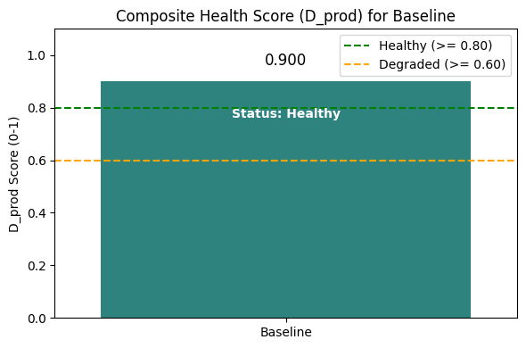
Gambar 4.3 Composite Health Score Baseline
Sumber: Penulis, 2026

Untuk memperoleh gambaran kondisi kesehatan model secara keseluruhan, seluruh metrik monitoring yang telah dihitung kemudian dinormalisasi dan digabungkan menggunakan pendekatan WSM untuk menghasilkan Composite Health Score (D_prod).
Hasil perhitungan Composite Health Score pada dataset baseline ditampilkan pada Gambar 4.3. Nilai Composite Health Score yang diperoleh adalah 0.900, yang berada di atas ambang batas kategori Healthy yang ditetapkan pada nilai 0.80.
Penelitian ini menggunakan tiga kategori status kesehatan model, yaitu Healthy, Degraded, dan Critical. Model dikategorikan sebagai Healthy apabila nilai Composite Health Score berada di atas 0.80, Degraded apabila berada pada rentang 0.60 hingga 0.80, dan Critical apabila nilai skor berada di bawah 0.60.
Nilai Composite Health Score sebesar 0.900 menunjukkan bahwa model berada pada kondisi sehat dan tidak menunjukkan indikasi degradasi pada kondisi data baseline. Hasil ini konsisten dengan analisis distribusi metrik sebelumnya yang menunjukkan bahwa perubahan distribusi data relatif kecil, tingkat kepercayaan prediksi model tetap tinggi, serta performa operasional sistem berada dalam kondisi stabil [26].
Dengan demikian, kondisi baseline ini dapat digunakan sebagai referensi dalam mengevaluasi perubahan kesehatan model pada berbagai skenario degradasi yang dianalisis pada subbab berikutnya. Perbandingan terhadap baseline ini memungkinkan penelitian untuk mengidentifikasi sejauh mana perubahan kualitas data memengaruhi perilaku model serta efektivitas pendekatan monitoring berbasis multi-metrik dalam mendeteksi degradasi model secara lebih dini.

4.4 Eksperimen Skenario Gaussian Blur
Salah satu bentuk degradasi visual yang umum terjadi pada sistem computer vision di lingkungan produksi adalah penurunan ketajaman citra akibat efek blur [7]. Blur dapat disebabkan oleh berbagai faktor seperti gerakan kamera, fokus yang tidak optimal, atau kualitas perangkat perekam yang menurun [21]. Pada penelitian ini, degradasi blur disimulasikan menggunakan transformasi Gaussian Blur dengan variasi radius yang meningkat secara bertahap.
Eksperimen ini bertujuan untuk mengevaluasi bagaimana perubahan kualitas visual citra memengaruhi berbagai metrik monitoring serta bagaimana pendekatan multi-metrik melalui Composite Health Score (D_prod) mampu menangkap indikasi degradasi model secara lebih komprehensif.

4.4.1 Transformasi Gaussian Blur pada Dataset Uji
Gambar 4.4 menampilkan contoh transformasi Gaussian Blur yang diterapkan pada beberapa sampel citra dari dataset uji. Transformasi dilakukan dengan meningkatkan nilai radius blur secara bertahap mulai dari R = 0.5 hingga R = 20.
Seiring meningkatnya nilai radius, detail visual pada citra menjadi semakin kabur sehingga informasi tekstur dan kontur objek semakin sulit dikenali oleh model. Pada radius kecil, perubahan visual masih relatif ringan dan objek pada citra masih dapat diidentifikasi dengan jelas. Namun pada radius yang lebih besar, degradasi visual menjadi semakin signifikan sehingga berpotensi memengaruhi kemampuan model dalam mengekstraksi fitur yang relevan.
Eksperimen ini mensimulasikan kondisi nyata yang dapat terjadi pada sistem computer vision di lingkungan operasional, di mana kualitas citra dapat menurun secara bertahap akibat berbagai faktor eksternal. Berdasarkan analisis tersebut, dapat disimpulkan bahwa meskipun PSI efektif sebagai indikator awal pergeseran distribusi data, pendekatan monitoring berbasis single-metrik belum memadai untuk merepresentasikan kondisi kesehatan model secara komprehensif di lingkungan produksi yang kompleks dan dinamis.
Keterbatasan dalam stabilitas sinyal, interpretabilitas operasional, dan cakupan informasi menunjukkan perlunya pendekatan monitoring yang mengintegrasikan beberapa metrik secara simultan. Temuan ini menjadi dasar untuk pengembangan dan analisis pendekatan monitoring berbasis multi-metrik pada subbab selanjutnya.
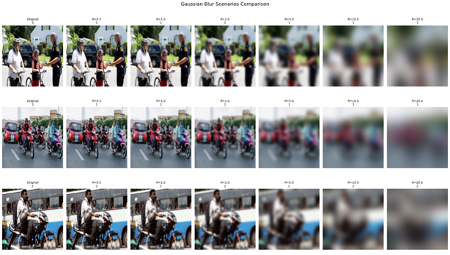
Gambar 4.4 Transformasi Blur
Sumber: Penulis, 2026
4.4.2 Perubahan Composite Health Score terhadap Tingkat Blur
Hasil perhitungan Composite Health Score (D_prod) pada berbagai tingkat Gaussian Blur ditampilkan pada Gambar 4.5. Grafik tersebut menunjukkan tren perubahan kesehatan model seiring dengan meningkatnya tingkat degradasi visual pada citra input.
Pada kondisi blur ringan dengan radius R = 0.5 hingga R = 2, nilai D_prod masih berada pada kisaran tinggi antara 0.94 hingga 0.91, yang menunjukkan bahwa model masih berada dalam kondisi Healthy. Hal ini menunjukkan bahwa model masih mampu mempertahankan performa prediksi meskipun terdapat sedikit penurunan kualitas citra.
Pada radius R = 5, nilai Composite Health Score mulai menunjukkan penurunan menjadi 0.825, namun masih berada dalam kategori Healthy. Penurunan ini menunjukkan bahwa degradasi visual mulai memengaruhi perilaku model meskipun belum cukup signifikan untuk menyebabkan degradasi kondisi model secara keseluruhan.
Perubahan yang lebih signifikan terjadi pada radius R = 10, di mana nilai Composite Health Score turun menjadi 0.714 dan masuk ke kategori Degraded. Penurunan ini menunjukkan bahwa kualitas citra yang semakin kabur mulai memengaruhi stabilitas prediksi model secara lebih nyata.
Pada tingkat blur yang lebih tinggi yaitu R = 20, nilai D_prod semakin menurun menjadi 0.697, yang tetap berada pada kategori Degraded. Hal ini menunjukkan bahwa degradasi visual yang ekstrem dapat menyebabkan penurunan kesehatan model secara signifikan.
Secara keseluruhan, grafik ini menunjukkan bahwa peningkatan tingkat blur memiliki hubungan yang jelas dengan penurunan kesehatan model yang direpresentasikan melalui Composite Health Score.
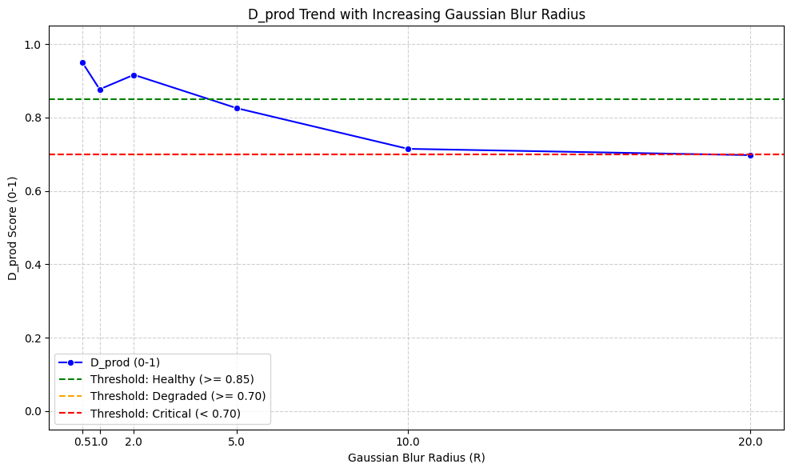
Gambar 4.5 Composite Score vs Blur
Sumber: Penulis, 2026

4.4.3 Perubahan Metrik Monitoring pada Skenario Blur
Untuk memahami dinamika degradasi model secara lebih rinci, berbagai metrik monitoring dianalisis secara individual sebagaimana ditampilkan pada Gambar 4.6. Grafik tersebut menunjukkan perubahan nilai beberapa metrik utama, yaitu PSI, KL Divergence, Class Shift, Confidence Ratio, serta P95 Latency terhadap peningkatan radius Gaussian Blur.
Nilai PSI menunjukkan peningkatan yang cukup signifikan pada radius yang lebih tinggi, dengan nilai maksimum mencapai sekitar 1.9 pada R = 5. Hal ini menunjukkan bahwa degradasi blur menyebabkan perubahan distribusi data yang cukup besar dibandingkan dengan data baseline.
Nilai KL Divergence juga menunjukkan tren peningkatan seiring dengan meningkatnya tingkat blur. Nilai KL meningkat dari sekitar 0.03 pada blur ringan menjadi lebih dari 0.8 pada radius tinggi, yang menunjukkan adanya perubahan distribusi probabilitas output model.
Pada metrik Class Shift, terlihat adanya peningkatan nilai yang menandakan perubahan proporsi prediksi antar kelas. Hal ini menunjukkan bahwa degradasi visual mulai memengaruhi keputusan klasifikasi model.
Sementara itu, Confidence Ratio menunjukkan fluktuasi yang tidak sepenuhnya linear. Pada beberapa tingkat blur, nilai confidence bahkan meningkat sementara sebelum akhirnya kembali menurun. Hal ini menunjukkan bahwa tingkat kepercayaan model tidak selalu berkorelasi langsung dengan tingkat degradasi visual.
Pada metrik P95 Latency, tidak terlihat tren peningkatan yang signifikan. Variasi latency cenderung dipengaruhi oleh kondisi komputasi selama eksperimen dan tidak menunjukkan korelasi langsung dengan tingkat blur. Hal ini menunjukkan bahwa degradasi yang terjadi terutama memengaruhi kualitas prediksi model, bukan performa sistem secara operasional.
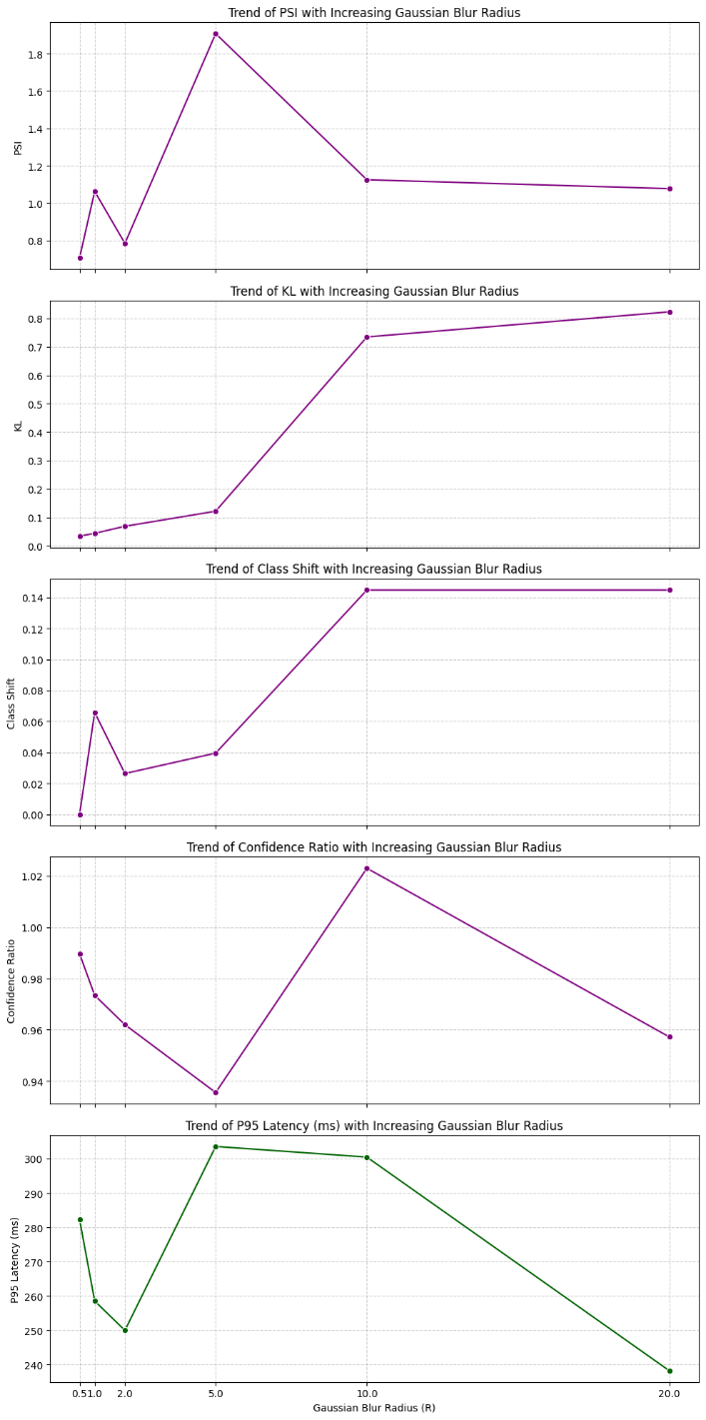
Gambar 4.6 Multi Metric vs Blur
Sumber: Penulis, 2026
4.4.4 Perbandingan Single-Metrik dan Composite Monitoring
Untuk mengevaluasi keterbatasan pendekatan monitoring berbasis single-metrik, penelitian ini juga membandingkan hubungan antara nilai PSI sebagai indikator data drift dengan Composite Health Score yang dihasilkan melalui agregasi multi-metrik. Hasil perbandingan tersebut ditampilkan pada Gambar 4.7 yang menunjukkan hubungan antara nilai PSI dan Composite Health Score pada berbagai skenario degradasi.
Pada grafik tersebut terlihat bahwa nilai PSI dapat meningkat secara signifikan tanpa selalu diikuti oleh penurunan kesehatan model yang sebanding. Sebagai contoh, pada beberapa kondisi blur nilai PSI meningkat cukup tinggi, namun Composite Health Score masih menunjukkan kondisi model yang relatif sehat [20]. Sebaliknya, terdapat pula skenario degradasi lain seperti Gaussian Noise yang menghasilkan nilai PSI tinggi sekaligus penurunan Composite Health Score yang signifikan. Hal ini menunjukkan bahwa perubahan distribusi data tidak selalu secara langsung merepresentasikan degradasi perilaku model.
Temuan ini menunjukkan bahwa pendekatan monitoring berbasis single metrik seperti PSI memiliki keterbatasan dalam merepresentasikan kondisi kesehatan model secara menyeluruh. Pendekatan multi-metrik melalui Composite Health Score mampu memberikan gambaran yang lebih komprehensif karena menggabungkan berbagai dimensi degradasi model secara simultan.
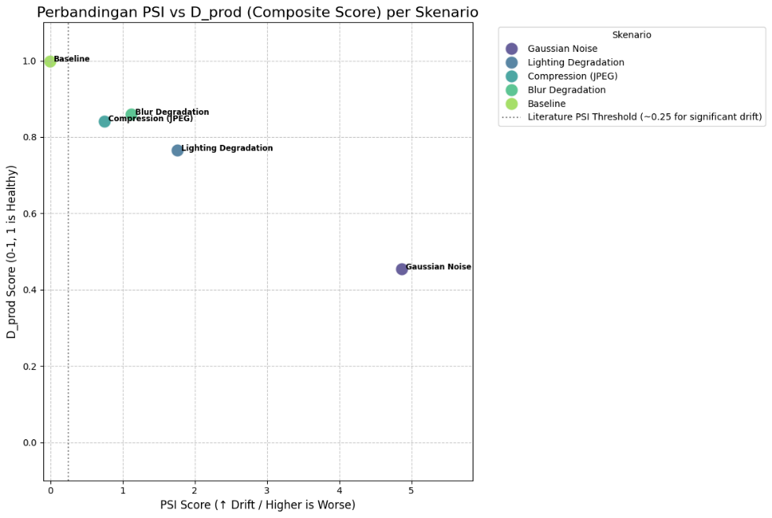
Gambar 4.7 Grafik PSI vs Composite Score
Sumber: Penulis, 2026
4.4.5 Ringkasan Hasil Eksperimen Gaussian Blur
Tabel 4.3 Ringkasan Hasil Eksperimen Gaussian Blur
Radius | PSI | KL | Class Shift | Confidence | P95 Latency | D_prod | Status
0.5 | 0.706 | 0.033 | 0.000 | 0.989 | 215 | 0.949 | Healthy
1 | 1.062 | 0.043 | 0.065 | 0.973 | 288 | 0.877 | Healthy
2 | 0.784 | 0.068 | 0.026 | 0.961 | 293 | 0.916 | Healthy
5 | 1.907 | 0.121 | 0.039 | 0.935 | 227 | 0.825 | Healthy
10 | 1.125 | 0.734 | 0.144 | 1.022 | 262 | 0.714 | Degraded
20 | 1.077 | 0.822 | 0.144 | 0.957 | 219 | 0.697 | Degraded

Berdasarkan tabel tersebut, terlihat bahwa peningkatan radius Gaussian Blur secara umum menyebabkan peningkatan nilai metrik drift serta penurunan Composite Health Score. Namun demikian, hubungan antara metrik individual dan kondisi kesehatan model tidak selalu linear.
Hasil eksperimen ini menunjukkan bahwa degradasi model pada sistem computer vision bersifat multi-dimensional, sehingga pemantauan model tidak dapat hanya mengandalkan satu metrik tunggal. Pendekatan multi-metrik melalui Composite Health Score mampu memberikan sinyal degradasi yang lebih stabil dan lebih representatif terhadap kondisi model secara keseluruhan.

4.5 Eksperimen Skenario Gaussian Noise
Selain degradasi akibat blur, kualitas citra pada sistem computer vision juga dapat terpengaruh oleh gangguan berupa noise. Noise biasanya muncul akibat keterbatasan sensor kamera, kondisi pencahayaan yang buruk, atau proses kompresi dan transmisi data. Pada penelitian ini, degradasi visual tersebut disimulasikan menggunakan Gaussian Noise dengan variasi tingkat sigma (σ) yang meningkat secara bertahap [7].
Eksperimen ini bertujuan untuk mengevaluasi bagaimana perubahan kualitas visual akibat noise memengaruhi berbagai metrik monitoring serta bagaimana pendekatan multi-metrik melalui Composite Health Score (D_prod) mampu mendeteksi perubahan kesehatan model secara lebih komprehensif.
4.5.1 Transformasi Gaussian Noise pada Dataset Uji
Gambar 4.8 menampilkan contoh transformasi Gaussian Noise yang diterapkan pada beberapa sampel citra dari dataset uji. Transformasi dilakukan dengan menambahkan noise dengan tingkat sigma yang meningkat secara bertahap mulai dari σ = 5 hingga σ = 30.
Seiring meningkatnya nilai sigma, intensitas noise pada citra menjadi semakin besar sehingga muncul bintik-bintik acak pada piksel gambar. Pada tingkat noise rendah, objek pada citra masih dapat dikenali dengan cukup jelas oleh model. Namun pada tingkat noise yang lebih tinggi, gangguan visual semakin dominan sehingga informasi tekstur dan fitur objek menjadi lebih sulit diekstraksi oleh model.
Eksperimen ini merepresentasikan kondisi nyata pada sistem computer vision di lingkungan operasional, di mana kualitas citra dapat terpengaruh oleh gangguan sensor atau kondisi lingkungan yang menyebabkan munculnya noise pada data input.
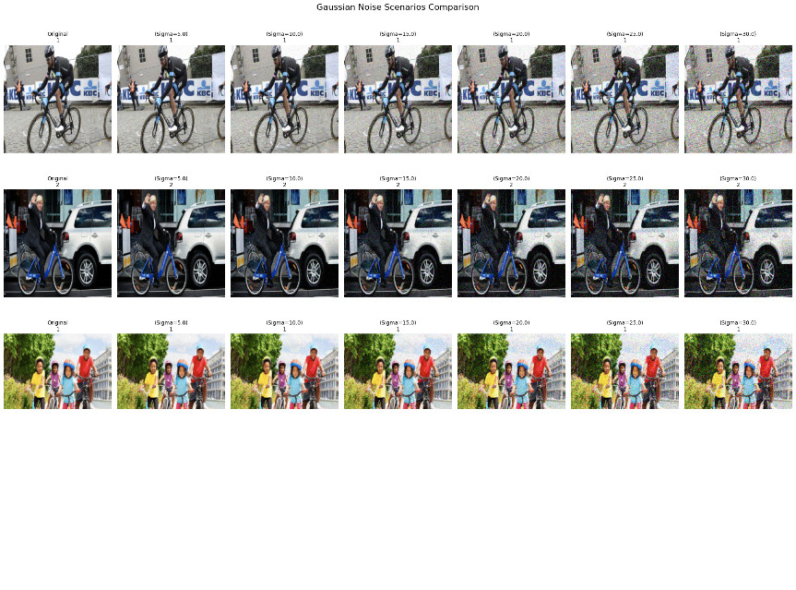
Gambar 4.8 Transformasi Data Gaussian Noise
Sumber: Penulis, 2026

4.5.2 Perubahan Composite Health Score terhadap Tingkat Noise
Hasil perhitungan Composite Health Score (D_prod) pada berbagai tingkat Gaussian Noise ditampilkan pada Gambar 4.9. Grafik tersebut menunjukkan tren perubahan kesehatan model terhadap peningkatan tingkat noise.
Pada tingkat noise rendah yaitu σ = 5, nilai Composite Health Score masih berada pada nilai 0.939, yang menunjukkan bahwa model berada pada kondisi Healthy. Hal ini menunjukkan bahwa model masih mampu mempertahankan performa prediksi dengan baik pada kondisi noise ringan.
Ketika tingkat noise meningkat menjadi σ = 10, nilai D_prod mengalami penurunan menjadi 0.848, namun masih berada dalam kategori Healthy. Penurunan ini menunjukkan bahwa noise mulai memengaruhi stabilitas prediksi model, meskipun belum menyebabkan degradasi signifikan.
Pada σ = 15, nilai Composite Health Score turun menjadi 0.817, yang masih berada dalam kategori Healthy tetapi semakin mendekati ambang batas degradasi. Hal ini menunjukkan bahwa peningkatan noise secara bertahap mulai memengaruhi kesehatan model.
Penurunan yang lebih jelas terjadi pada σ = 20, di mana nilai D_prod turun menjadi 0.739, sehingga model masuk dalam kategori Degraded. Hal ini menunjukkan bahwa tingkat noise yang tinggi mulai menyebabkan penurunan performa prediksi model secara signifikan.
Menariknya, pada σ = 25, nilai Composite Health Score kembali meningkat menjadi 0.870 sehingga model kembali berada dalam kategori Healthy. Fenomena ini menunjukkan bahwa pengaruh noise terhadap model tidak selalu bersifat linear dan dapat dipengaruhi oleh dinamika distribusi data maupun perilaku prediksi model pada batch tertentu.
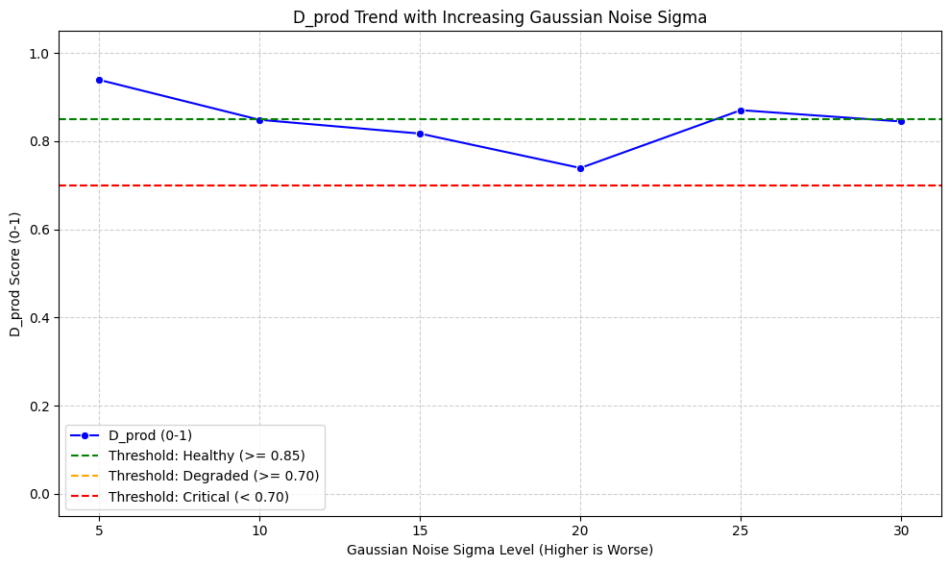
Gambar 4.9 Perubahan Composite Health Score terhadap Tingkat Noise
Sumber: Penulis, 2026

4.5.3 Perubahan Metrik Monitoring pada Skenario Noise
Untuk memahami dinamika degradasi model secara lebih rinci, berbagai metrik monitoring dianalisis secara individual sebagaimana ditampilkan pada Gambar 4.10. Pada metrik PSI, terlihat peningkatan nilai yang cukup signifikan pada beberapa tingkat noise, dengan nilai tertinggi mencapai sekitar 1.87 pada σ = 20. Hal ini menunjukkan adanya perubahan distribusi data yang cukup besar dibandingkan dengan kondisi baseline.
Nilai KL Divergence juga menunjukkan pola peningkatan seiring dengan meningkatnya tingkat noise, yang menunjukkan adanya perubahan distribusi probabilitas output model. Nilai KL meningkat dari sekitar 0.03 pada σ = 5 hingga mencapai sekitar 0.10 pada σ = 20. Pada metrik Class Shift, terlihat adanya peningkatan nilai yang menunjukkan perubahan proporsi prediksi antar kelas. Hal ini menandakan bahwa noise mulai memengaruhi keputusan klasifikasi model.
Metrik Confidence Ratio menunjukkan tren penurunan secara bertahap seiring meningkatnya tingkat noise, yang menunjukkan bahwa model menjadi kurang yakin terhadap prediksi yang dihasilkan ketika kualitas citra menurun.
Sementara itu, metrik P95 Latency tidak menunjukkan tren peningkatan yang konsisten. Variasi latency cenderung dipengaruhi oleh kondisi komputasi selama eksperimen dan tidak menunjukkan korelasi langsung dengan tingkat noise. Hal ini menunjukkan bahwa degradasi yang terjadi lebih berkaitan dengan kualitas prediksi model dibandingkan dengan performa operasional sistem.
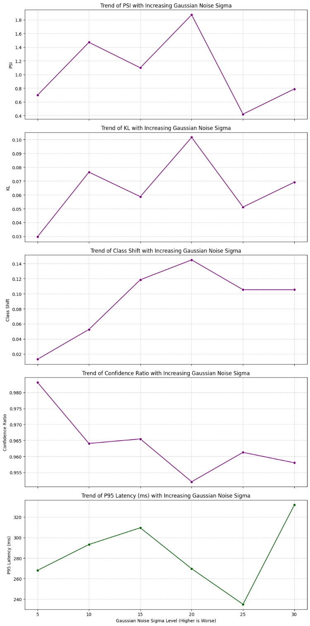
Gambar 4.10 Perubahan Metrik Monitoring pada Skenario Noise
Sumber: Penulis, 2026

4.5.4 Perbandingan Single-Metrik dan Composite Monitoring
Untuk mengevaluasi keterbatasan pendekatan monitoring berbasis single metrik, penelitian ini membandingkan hubungan antara PSI sebagai indikator data drift dengan Composite Health Score (D_prod) sebagai indikator kesehatan model secara komposit. Perbandingan tersebut ditampilkan pada Gambar 4.11 yang menunjukkan hubungan antara nilai PSI dan Composite Health Score pada berbagai skenario degradasi.
Grafik tersebut menunjukkan bahwa nilai PSI yang tinggi tidak selalu secara langsung mencerminkan degradasi model yang sebanding. Pada beberapa kondisi, nilai PSI meningkat namun Composite Health Score masih menunjukkan kondisi model yang relatif sehat. Sebaliknya, pada skenario Gaussian Noise, terlihat bahwa nilai PSI yang tinggi dapat disertai dengan penurunan Composite Health Score yang cukup signifikan. Hal ini menunjukkan bahwa degradasi akibat noise dapat memengaruhi berbagai dimensi perilaku model secara simultan.
Temuan ini menunjukkan bahwa pendekatan monitoring berbasis single metrik seperti PSI memiliki keterbatasan dalam merepresentasikan kondisi kesehatan model secara menyeluruh. Pendekatan multi-metrik melalui Composite Health Score memberikan gambaran yang lebih komprehensif karena menggabungkan berbagai indikator perubahan perilaku model dalam satu skor agregat.
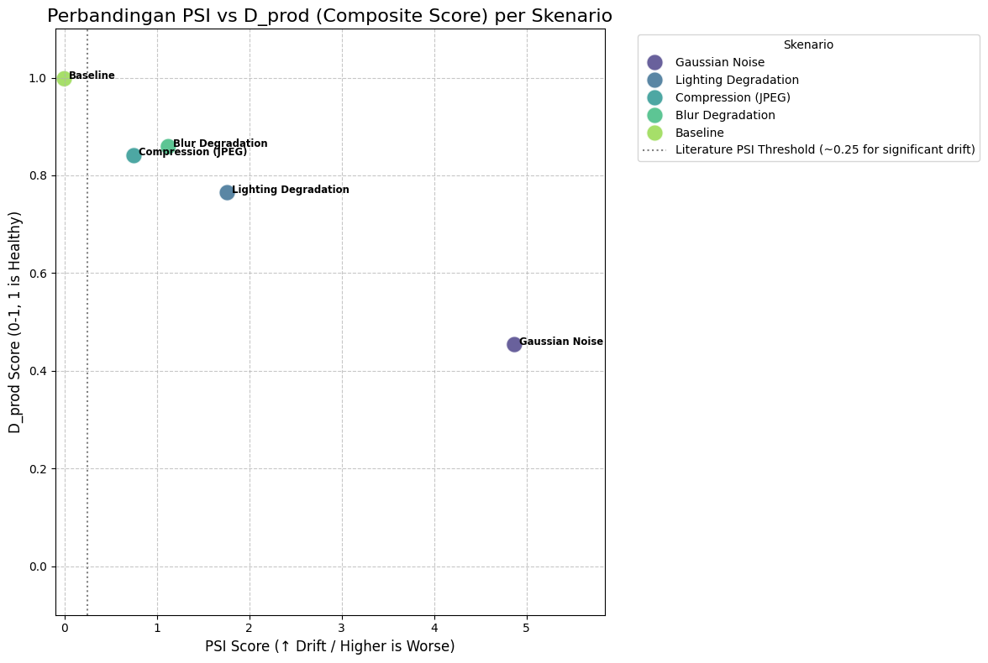
Gambar 4.11 Perbandingan Single-Metrik dan Composite Monitoring
Sumber: Penulis, 2026

4.5.5 Ringkasan Hasil Eksperimen Gaussian Noise
Tabel 4.4 Ringkasan Hasil Eksperimen Gaussian Noise
Sigma | PSI | KL | Class Shift | Confidence | P95 Latency | D_prod | Status
5 | 0.699 | 0.029 | 0.013 | 0.983 | 268 | 0.939 | Healthy
10 | 1.470 | 0.076 | 0.052 | 0.964 | 293 | 0.848 | Healthy
15 | 1.097 | 0.058 | 0.118 | 0.965 | 309 | 0.817 | Healthy
20 | 1.871 | 0.101 | 0.144 | 0.952 | 269 | 0.739 | Degraded
25 | 0.420 | 0.051 | 0.105 | 0.961 | 234 | 0.870 | Healthy

Berdasarkan hasil tersebut, dapat dilihat bahwa peningkatan tingkat noise secara umum menyebabkan peningkatan nilai metrik drift serta penurunan Composite Health Score. Namun demikian, hubungan antara metrik individual dan kondisi kesehatan model tidak selalu bersifat linear.
Hasil eksperimen ini menunjukkan bahwa degradasi model akibat noise memiliki karakteristik yang lebih kompleks dibandingkan dengan degradasi akibat blur. Oleh karena itu, pemantauan kesehatan model membutuhkan pendekatan yang mampu mengintegrasikan berbagai dimensi perubahan perilaku model secara simultan. Pendekatan multi-metrik melalui Composite Health Score terbukti mampu memberikan sinyal degradasi yang lebih stabil dan lebih representatif terhadap kondisi kesehatan model secara keseluruhan.

4.6 Eksperimen Skenario JPEG Compression
Degradasi visual lain yang sering terjadi pada sistem computer vision di lingkungan produksi adalah penurunan kualitas citra akibat kompresi JPEG. Kompresi ini biasanya muncul pada proses penyimpanan gambar, transmisi jaringan, maupun pipeline video streaming yang menggunakan teknik kompresi untuk menghemat bandwidth dan ruang penyimpanan [21].
Pada penelitian ini, degradasi visual disimulasikan dengan menurunkan parameter JPEG Quality secara bertahap mulai dari Q = 50 hingga Q = 5. Semakin kecil nilai quality, semakin tinggi tingkat kompresi yang diterapkan pada citra. Proses ini menyebabkan munculnya artefak kompresi seperti block artifact, kehilangan detail tekstur, serta distorsi warna.
Gambar dibawah menunjukkan contoh transformasi citra pada beberapa tingkat kompresi. Pada tingkat kompresi ringan, perubahan visual relatif kecil sehingga objek masih dapat dikenali dengan jelas. Namun pada tingkat kompresi yang lebih tinggi, artefak blok mulai terlihat dan detail objek menjadi semakin berkurang. Meskipun demikian, dibandingkan dengan degradasi blur atau noise, perubahan visual akibat kompresi JPEG sering kali masih mempertahankan struktur global objek sehingga model CNN masih mampu mengenali pola penting pada citra.
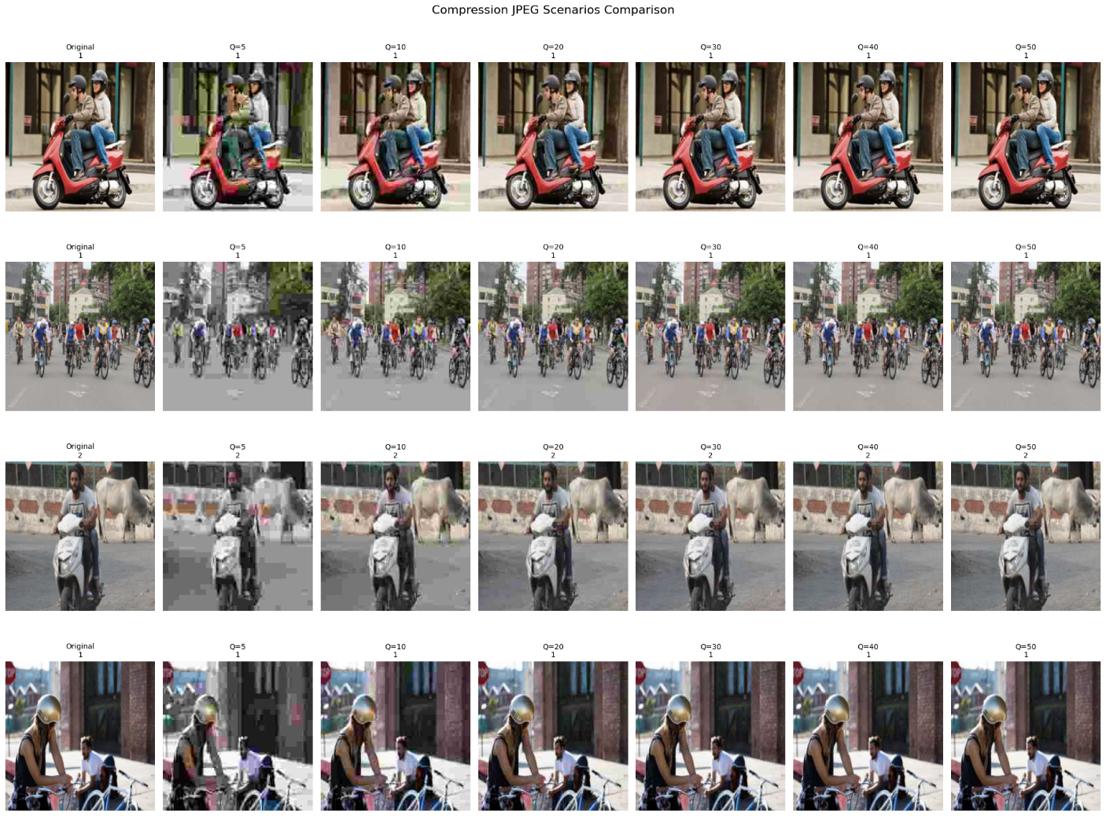
Gambar 4.12 Transformasi JPEG Compression pada Dataset Uji
Sumber: Penulis, 2026

4.6.1 Perubahan Composite Health Score terhadap Tingkat Kompresi
Nilai Composite Health Score (D_prod) pada berbagai tingkat kompresi JPEG ditunjukkan pada grafik Composite Health Score vs Compression Level. Grafik tersebut memperlihatkan bahwa perubahan kualitas citra akibat kompresi tidak menyebabkan penurunan kesehatan model secara signifikan.
Pada kualitas Q = 50, nilai Composite Health Score mencapai 0.971, yang menunjukkan kondisi model yang sangat stabil. Ketika tingkat kompresi meningkat hingga Q = 40, nilai D_prod sedikit menurun menjadi 0.929, namun masih berada dalam kategori Healthy.
Menariknya, pada kualitas Q = 30, nilai Composite Health Score justru meningkat menjadi 0.978, yang merupakan nilai tertinggi pada skenario ini. Hal ini menunjukkan bahwa penurunan kualitas citra akibat kompresi tidak selalu berdampak negatif terhadap performa model.
Pada tingkat kompresi yang lebih tinggi seperti Q = 10 dan Q = 5, nilai Composite Health Score tetap berada di atas 0.93, sehingga model masih dikategorikan Healthy. Temuan ini menunjukkan bahwa model CNN yang digunakan pada penelitian ini memiliki ketahanan yang cukup baik terhadap artefak kompresi JPEG.
Secara keseluruhan, grafik ini menunjukkan bahwa variasi kompresi JPEG tidak menyebabkan degradasi kesehatan model secara signifikan, berbeda dengan skenario blur maupun noise yang sebelumnya menunjukkan penurunan Composite Health Score yang lebih jelas.
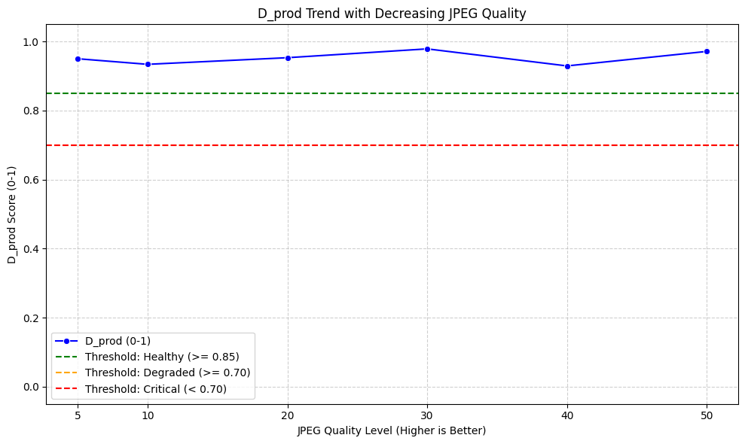
Gambar 4.13 Perubahan Composite Health Score terhadap Tingkat JPEG Compression
Sumber: Penulis, 2026

4.6.2 Perubahan Metrik Monitoring pada Skenario Kompresi
Perubahan nilai metrik monitoring individual pada berbagai tingkat kompresi JPEG ditunjukkan pada grafik tren Metrik Monitoring. Grafik tersebut memperlihatkan dinamika lima metrik utama yang digunakan dalam penelitian ini, yaitu PSI, KL Divergence, Class Shift, Confidence Ratio, serta P95 Latency.
Nilai PSI menunjukkan variasi yang relatif kecil pada berbagai tingkat kompresi. Nilai PSI berkisar antara 0.33 hingga 0.77, yang menunjukkan bahwa perubahan distribusi data akibat kompresi relatif terbatas. Pada metrik KL Divergence, nilai yang dihasilkan juga relatif kecil dengan rentang sekitar 0.014 hingga 0.069. Hal ini menunjukkan bahwa distribusi probabilitas output model tidak mengalami perubahan yang signifikan akibat kompresi JPEG.
Metrik Class Shift juga menunjukkan perubahan yang sangat kecil dengan nilai maksimum sekitar 0.026, yang menandakan bahwa proporsi prediksi antar kelas relatif stabil. Sementara itu, Confidence Ratio menunjukkan nilai yang sangat tinggi pada seluruh tingkat kompresi, yaitu berada pada rentang 0.958 hingga 0.996. Hal ini menunjukkan bahwa model tetap memiliki tingkat kepercayaan yang tinggi terhadap prediksi yang dihasilkan.
Pada metrik P95 Latency, tidak terlihat pola peningkatan yang konsisten terhadap tingkat kompresi. Variasi latency yang terjadi kemungkinan dipengaruhi oleh kondisi komputasi selama proses inferensi, bukan oleh perubahan kualitas citra. Secara keseluruhan, hasil analisis metrik monitoring menunjukkan bahwa kompresi JPEG tidak memberikan dampak signifikan terhadap stabilitas model.
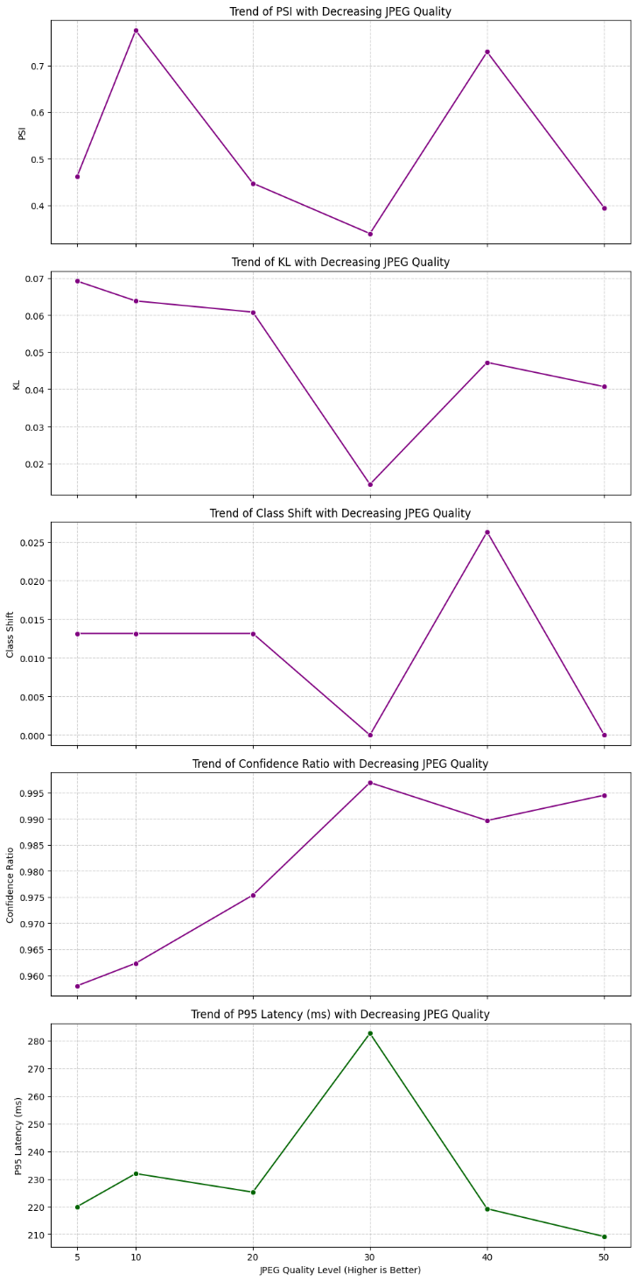
Gambar 4.14 Perubahan Nilai Metrik Monitoring pada Skenario JPEG Compression
Sumber: Penulis, 2026

4.6.3 Perbandingan Single-Metrik dan Composite Monitoring
Grafik PSI vs Composite Health Score memperlihatkan hubungan antara perubahan distribusi data dan kondisi kesehatan model pada berbagai skenario degradasi. Pada grafik tersebut terlihat bahwa skenario JPEG Compression berada pada area dengan nilai PSI relatif rendah dan Composite Health Score tinggi. Posisi ini menunjukkan bahwa meskipun terdapat perubahan visual pada citra akibat kompresi, dampaknya terhadap kesehatan model secara keseluruhan relatif kecil.
Sebaliknya, skenario Gaussian Noise menunjukkan nilai PSI yang jauh lebih tinggi disertai dengan penurunan Composite Health Score yang signifikan. Hal ini menunjukkan bahwa noise memiliki dampak yang lebih besar terhadap stabilitas model dibandingkan dengan kompresi JPEG.
Perbandingan ini menunjukkan bahwa pendekatan monitoring berbasis single metric seperti PSI tidak selalu mampu merepresentasikan kondisi kesehatan model secara akurat. Pendekatan multi-metrik melalui Composite Health Score mampu memberikan gambaran yang lebih komprehensif mengenai kondisi model karena mengintegrasikan berbagai dimensi degradasi secara simultan.

Gambar 4.15 Perbandingan Single-Metric dan Composite Monitoring
Sumber: Penulis, 2026

4.6.4 Ringkasan Hasil Eksperimen JPEG Compression
Tabel 4.5 Ringkasan Hasil Eksperimen JPEG Compression
Quality | PSI | KL | Class Shift | Confidence Ratio | P95 Latency | D_prod | Status
50 | 0.394 | 0.040 | 0.000 | 0.994 | 209 | 0.971 | Healthy
40 | 0.729 | 0.047 | 0.026 | 0.989 | 219 | 0.929 | Healthy
30 | 0.339 | 0.014 | 0.000 | 0.996 | 282 | 0.978 | Healthy
20 | 0.447 | 0.060 | 0.013 | 0.975 | 225 | 0.953 | Healthy
10 | 0.775 | 0.063 | 0.013 | 0.962 | 231 | 0.934 | Healthy
5 | 0.461 | 0.069 | 0.013 | 0.958 | 220 | 0.950 | Healthy

Berdasarkan hasil eksperimen tersebut, dapat disimpulkan bahwa kompresi JPEG tidak menyebabkan degradasi kesehatan model yang signifikan pada seluruh tingkat kompresi yang diuji. Semua skenario tetap berada pada kategori Healthy dengan nilai Composite Health Score di atas 0.93.
Temuan ini menunjukkan bahwa model CNN memiliki tingkat ketahanan yang cukup baik terhadap artefak kompresi. Hal ini juga menegaskan bahwa tidak semua perubahan kualitas visual citra secara langsung menyebabkan degradasi model. Oleh karena itu, pendekatan monitoring berbasis multi-metrik menjadi penting untuk memastikan bahwa perubahan distribusi data atau kualitas citra benar-benar berdampak terhadap perilaku model sebelum dianggap sebagai indikasi degradasi model.

4.7 Eksperimen Skenario Lighting Variation
Selain blur, noise, dan kompresi, perubahan kondisi pencahayaan (lighting variation) merupakan salah satu faktor yang sering memengaruhi performa sistem computer vision di lingkungan produksi. Perubahan pencahayaan dapat terjadi akibat kondisi lingkungan seperti waktu pengambilan gambar, cuaca, posisi sumber cahaya, maupun keterbatasan sensor kamera [21].
Pada penelitian ini, skenario degradasi pencahayaan disimulasikan dengan mengurangi intensitas brightness citra menggunakan lighting factor (F). Nilai faktor ini menurun secara bertahap mulai dari F = 1.00 (kondisi normal) hingga F = 0.01 (sangat gelap). Gambar transformasi dibawah menunjukkan contoh perubahan citra pada berbagai tingkat pencahayaan. Pada nilai faktor yang lebih tinggi seperti F = 0.70 atau F = 0.50, objek pada citra masih terlihat jelas meskipun terjadi penurunan brightness. Namun ketika faktor pencahayaan semakin kecil seperti F = 0.10 atau F = 0.01, citra menjadi sangat gelap sehingga detail objek hampir tidak dapat dikenali. Skenario ini merepresentasikan kondisi nyata pada sistem computer vision yang digunakan di lingkungan luar ruangan atau area dengan pencahayaan yang tidak stabil.
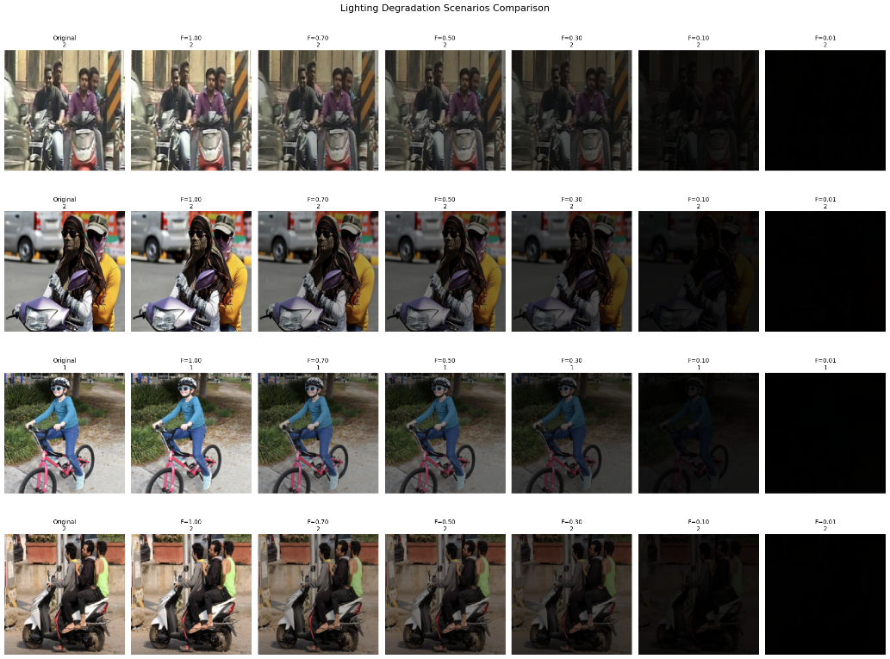
Gambar 4.16 Transformasi Lighting pada Dataset Uji
Sumber: Penulis, 2026

4.7.1 Perubahan Composite Health Score terhadap Lighting Factor
Grafik Composite Health Score vs Lighting Factor menunjukkan perubahan kesehatan model terhadap penurunan tingkat pencahayaan. Pada kondisi baseline F = 1.00, nilai Composite Health Score mencapai 1.000, yang menunjukkan kondisi model yang sepenuhnya sehat. Ketika pencahayaan sedikit menurun menjadi F = 0.70, nilai D_prod masih berada pada 0.971, sehingga model tetap berada pada kategori Healthy.
Penurunan lebih lanjut pada F = 0.50 menghasilkan nilai Composite Health Score sebesar 0.908, yang masih berada dalam kategori Healthy. Hal ini menunjukkan bahwa model masih mampu mempertahankan performa prediksi meskipun terjadi penurunan pencahayaan yang cukup signifikan.
Pada F = 0.30, nilai Composite Health Score sedikit meningkat menjadi 0.939, yang menunjukkan bahwa model masih stabil pada kondisi pencahayaan rendah. Ketika pencahayaan menurun lebih jauh menjadi F = 0.10, nilai D_prod tercatat sebesar 0.881, yang masih berada dalam kategori Healthy meskipun mendekati batas degradasi.
Namun pada kondisi ekstrem yaitu F = 0.01, nilai Composite Health Score turun drastis menjadi 0.528, sehingga model dikategorikan sebagai Critical. Penurunan ini menunjukkan bahwa ketika pencahayaan sangat rendah, model tidak lagi mampu mengekstraksi fitur visual yang diperlukan untuk melakukan klasifikasi secara akurat. Hasil ini menunjukkan bahwa sistem monitoring mampu mendeteksi perubahan kesehatan model secara signifikan ketika kondisi visual citra sudah tidak lagi mendukung proses inferensi model.
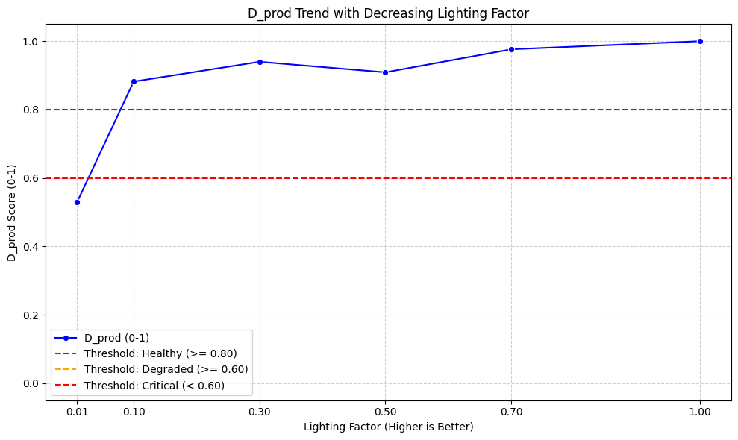
Gambar 4.17 Perubahan Composite Health Score terhadap Lighting Factor
Sumber: Penulis, 2026

4.7.2 Perubahan Metrik Monitoring pada Skenario Lighting
Grafik tren metrik monitoring menunjukkan bagaimana masing-masing metrik bereaksi terhadap perubahan pencahayaan. Pada metrik PSI terlihat variasi nilai yang cukup besar. Nilai PSI meningkat hingga 1.76 pada F = 0.01, yang menunjukkan adanya perubahan distribusi data yang sangat signifikan dibandingkan kondisi baseline.
Nilai KL Divergence juga meningkat secara drastis pada kondisi pencahayaan sangat rendah. Pada F = 0.01, nilai KL mencapai 1.688, yang menunjukkan bahwa distribusi probabilitas output model mengalami perubahan yang sangat besar.
Pada metrik Class Shift, nilai maksimum mencapai sekitar 0.144, yang menunjukkan adanya perubahan proporsi prediksi antar kelas pada kondisi pencahayaan ekstrem. Metrik Confidence Ratio menunjukkan sedikit penurunan pada kondisi pencahayaan rendah, namun secara umum masih berada pada nilai yang cukup tinggi. Hal ini menunjukkan bahwa model masih memberikan prediksi dengan tingkat kepercayaan yang relatif tinggi meskipun kualitas citra menurun.
Sementara itu, metrik P95 Latency menunjukkan variasi yang cukup besar pada beberapa tingkat pencahayaan. Namun perubahan ini tidak menunjukkan pola yang konsisten terhadap penurunan brightness dan kemungkinan lebih dipengaruhi oleh kondisi komputasi selama proses inferensi. Secara keseluruhan, metrik monitoring menunjukkan bahwa penurunan pencahayaan ekstrem memberikan dampak yang cukup signifikan terhadap perilaku model.
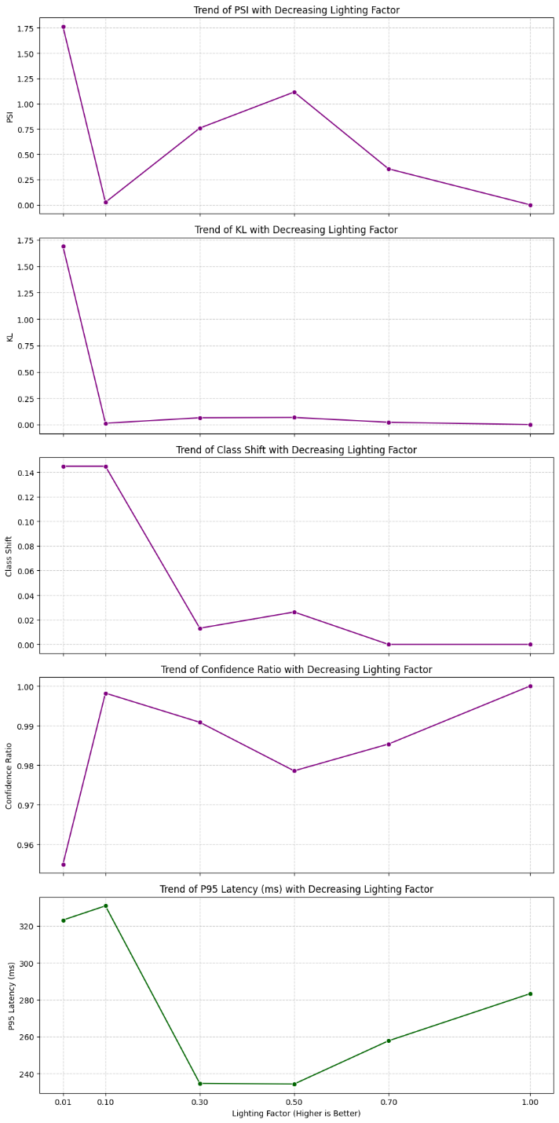
Gambar 4.18 Perubahan Metrik Monitoring pada Skenario Lighting
Sumber: Penulis, 2026
4.7.3 Perbandingan Single-Metrik dan Composite Monitoring
Grafik PSI vs Composite Health Score memperlihatkan hubungan antara indikator data drift dan kondisi kesehatan model secara komposit pada berbagai skenario degradasi. Pada grafik tersebut terlihat bahwa skenario Lighting Degradation berada pada posisi dengan nilai PSI yang cukup tinggi namun Composite Health Score yang masih relatif baik pada sebagian besar kondisi pencahayaan. Hal ini menunjukkan bahwa perubahan distribusi data tidak selalu secara langsung menyebabkan degradasi model.
Namun pada kondisi pencahayaan ekstrem F = 0.01, nilai PSI meningkat tajam dan diikuti oleh penurunan Composite Health Score yang sangat signifikan. Hal ini menunjukkan bahwa pada kondisi visual yang sangat buruk, berbagai metrik monitoring secara simultan mendeteksi degradasi model.
Perbandingan ini menegaskan bahwa pendekatan monitoring berbasis single metrik seperti PSI tidak selalu cukup untuk merepresentasikan kondisi kesehatan model secara menyeluruh. Dengan menggabungkan berbagai metrik melalui Composite Health Score, sistem monitoring mampu memberikan indikasi degradasi yang lebih stabil dan representatif.

Gambar 4.19 Perbandingan Single-Metrik dan Composite Monitoring
Sumber: Penulis, 2026

4.7.4 Ringkasan Hasil Eksperimen Lighting Variation
Tabel 4.6 Ringkasan Hasil Eksperimen Lighting Variation.
Lighting Factor | PSI | KL | Class Shift | Confidence Ratio | P95 Latency | D_prod | Status
1.00 | 0.000 | 0.000 | 0.000 | 1.000 | 543 | 1.000 | Healthy
0.70 | 0.355 | 0.021 | 0.000 | 0.985 | 898 | 0.971 | Healthy
0.50 | 1.115 | 0.067 | 0.026 | 0.978 | 287 | 0.908 | Healthy
0.30 | 0.758 | 0.064 | 0.013 | 0.990 | 228 | 0.939 | Healthy
0.10 | 0.024 | 0.012 | 0.144 | 0.998 | 273 | 0.881 | Healthy
0.01 | 1.762 | 1.688 | 0.144 | 0.954 | 241 | 0.528 | Critical

Berdasarkan hasil eksperimen tersebut, dapat disimpulkan bahwa model masih mampu mempertahankan performa yang stabil pada berbagai tingkat penurunan pencahayaan moderat. Namun pada kondisi pencahayaan yang sangat rendah, kualitas citra menjadi terlalu buruk sehingga model tidak dapat lagi mengenali fitur visual yang relevan.
Penurunan Composite Health Score pada kondisi ini menunjukkan bahwa pendekatan monitoring berbasis multi-metrik mampu mendeteksi degradasi model secara efektif ketika terjadi perubahan visual yang ekstrem pada data input.

4.8 Analisis Perbandingan Antar Skenario Degradasi
Pada penelitian ini dilakukan serangkaian eksperimen untuk mengevaluasi dampak berbagai jenis degradasi visual terhadap kesehatan model computer vision. Skenario degradasi yang diuji meliputi JPEG Compression, Gaussian Blur, Lighting Degradation, dan Gaussian Noise. Analisis pada subbab ini bertujuan untuk membandingkan dampak masing-masing skenario terhadap performa monitoring model menggunakan pendekatan multi-metrik composite score (D_prod) serta membandingkannya dengan pendekatan monitoring berbasis single metric (PSI) [32] [33].

4.8.1 Perbandingan Composite Health Score Antar Skenario
Grafik perbandingan Composite Health Score menunjukkan perbedaan tingkat degradasi model pada masing-masing skenario eksperimen. Nilai D_prod merepresentasikan kondisi kesehatan model secara komposit dengan menggabungkan berbagai metrik monitoring. Pada kondisi baseline, nilai Composite Health Score mencapai 1.00, yang menunjukkan kondisi model sepenuhnya sehat. Pada skenario JPEG Compression, nilai D_prod masih berada pada 0.88, sehingga model tetap berada dalam kategori Healthy. Hal ini menunjukkan bahwa artefak kompresi tidak memberikan dampak signifikan terhadap kemampuan model dalam mengekstraksi fitur visual.
Pada skenario Blur Degradation, nilai Composite Health Score menurun menjadi 0.69, yang mengindikasikan bahwa model mulai mengalami degradasi performa. Blur menyebabkan hilangnya detail tekstur dan tepi objek sehingga proses ekstraksi fitur menjadi lebih sulit bagi model.
Skenario Lighting Degradation menunjukkan penurunan yang lebih signifikan dengan nilai Composite Health Score sebesar 0.51, yang mengindikasikan kondisi Critical. Penurunan pencahayaan ekstrem menyebabkan informasi visual pada citra menjadi sangat terbatas sehingga model kesulitan mengenali objek.
Dampak paling signifikan terjadi pada skenario Gaussian Noise, dengan nilai Composite Health Score sebesar 0.35. Noise menyebabkan gangguan acak pada piksel citra sehingga struktur visual objek menjadi tidak stabil dan sulit diproses oleh model. Secara keseluruhan, grafik ini menunjukkan bahwa setiap jenis degradasi visual memiliki dampak yang berbeda terhadap kesehatan model. Skenario noise dan lighting ekstrem memberikan dampak paling besar, sedangkan kompresi JPEG memiliki dampak yang relatif kecil terhadap performa model.
Sebaliknya, pendekatan monitoring berbasis multi-metrik menghasilkan indikator agregat berupa composite health score yang lebih stabil dan mudah diinterpretasikan. Berdasarkan nilai Optimized composite health score, kondisi baseline memiliki nilai 0,987 dan diklasifikasikan sebagai healthy. Pada skenario compression, nilai composite health score masih berada pada 0,895 (healthy), meskipun terjadi pergeseran distribusi data. Hal ini menunjukkan bahwa pendekatan multi-metrik mampu membedakan degradasi ringan yang masih dapat ditoleransi dari degradasi yang berdampak signifikan terhadap kesehatan model.
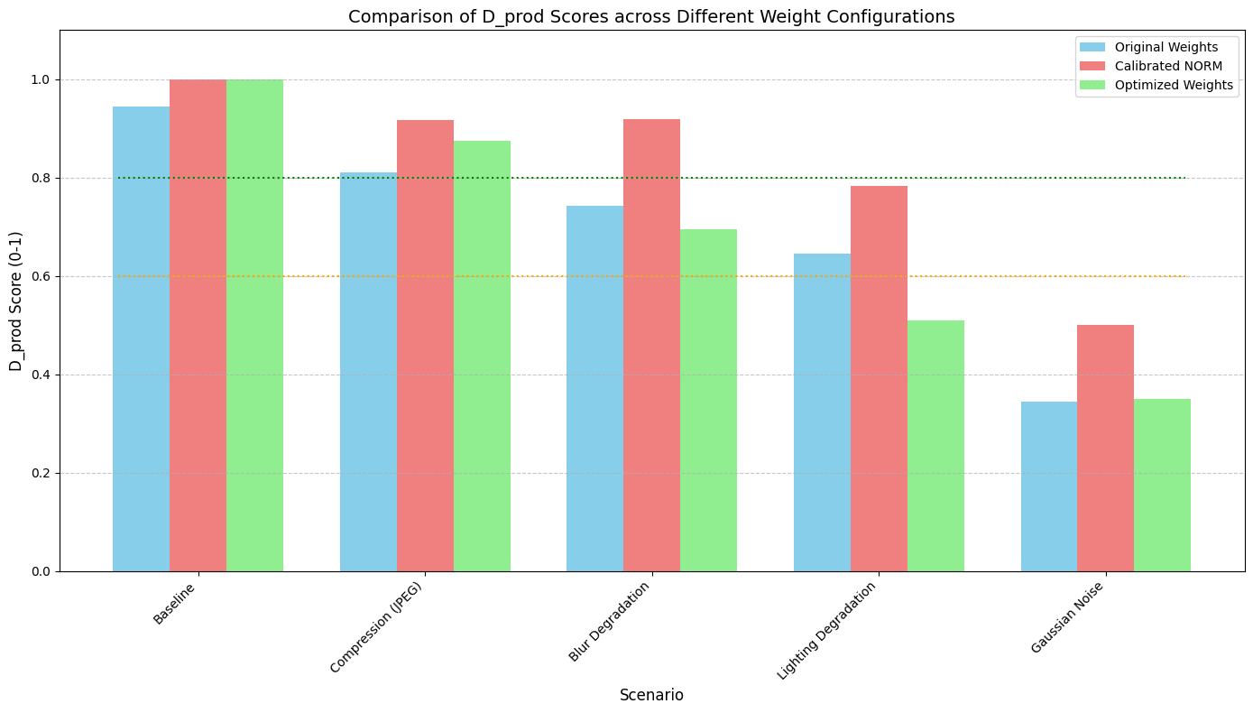
Gambar 4.20 Perbandingan Composite Health Score Antar Skenario
Sumber: Penulis, 2026

4.8.2 Hubungan Data Drift dan Kesehatan Model
Hubungan antara perubahan distribusi data dan kondisi kesehatan model ditunjukkan pada grafik PSI vs Composite Health Score. Pada grafik tersebut, sumbu horizontal menunjukkan nilai PSI sebagai indikator perubahan distribusi data, sedangkan sumbu vertikal menunjukkan Composite Health Score (D_prod) sebagai indikator kesehatan model secara keseluruhan.
Grafik tersebut memperlihatkan bahwa hubungan antara nilai PSI dan kondisi kesehatan model tidak selalu bersifat linear. Pada beberapa skenario seperti JPEG Compression, nilai PSI relatif rendah namun Composite Health Score tetap tinggi, yang menunjukkan bahwa perubahan distribusi data tidak selalu berdampak langsung terhadap performa model.
Sebaliknya, pada skenario Gaussian Noise, nilai PSI sangat tinggi dan diikuti dengan penurunan Composite Health Score yang signifikan. Hal ini menunjukkan bahwa gangguan noise memengaruhi berbagai aspek perilaku model secara simultan, sehingga degradasi model dapat terdeteksi secara jelas oleh sistem monitoring.
Pada skenario Lighting Degradation, nilai PSI juga meningkat namun dampaknya terhadap kesehatan model tidak selalu sebanding pada setiap tingkat pencahayaan. Hal ini menunjukkan bahwa pendekatan monitoring berbasis single metrik seperti PSI memiliki keterbatasan dalam menggambarkan kondisi kesehatan model secara menyeluruh.

Gambar 4.21 PSI vs Composite Score
Sumber: Penulis, 2026

4.8.3 Ringkasan Hasil Eksperimen Antar Skenario
Tabel 4.7 Ringkasan Hasil Eksperimen Antar Skenario
Scenario | PSI | KL | Class Shift | Confidence | D_prod | Status
Baseline | 0.00 | 0.00 | 0.00 | 1.00 | 1.00 | Healthy
Compression (JPEG) | 0.75 | 0.05 | 0.08 | 0.97 | 0.88 | Healthy
Blur Degradation | 1.13 | 0.73 | 0.14 | 1.02 | 0.69 | Degraded
Lighting Degradation | 1.76 | 1.69 | 0.14 | 0.95 | 0.51 | Critical
Gaussian Noise | 5.17 | 0.67 | 0.28 | 0.83 | 0.35 | Critical

Berdasarkan tabel tersebut, dapat dilihat bahwa setiap jenis degradasi memberikan pola perubahan metrik monitoring yang berbeda. Skenario JPEG Compression menunjukkan perubahan metrik yang relatif kecil sehingga model tetap berada dalam kondisi sehat. Sementara itu, Blur Degradation mulai menyebabkan penurunan performa model, yang tercermin dari nilai Composite Health Score yang berada pada kategori Degraded.
Skenario Lighting Degradation dan Gaussian Noise memberikan dampak yang paling signifikan terhadap kesehatan model. Kedua skenario ini menunjukkan peningkatan nilai metrik drift serta penurunan Composite Health Score yang cukup besar sehingga model masuk dalam kategori Critical. Hasil ini menunjukkan bahwa pendekatan monitoring berbasis multi-metrik mampu mengidentifikasi berbagai tingkat degradasi model secara lebih akurat.

4.8.4 Perbandingan Pendekatan Single-Metrik dan Multi-Metric
Selain membandingkan dampak antar skenario degradasi, penelitian ini juga mengevaluasi perbedaan pendekatan monitoring menggunakan single metrik dan multi-metrik composite score.
Tabel 4.8 Perbandingan Pendekatan Single-Metrik dan Multi-Metrik
Aspek | Single-Metric (PSI) | Multi-Metric (D_prod)
Fokus monitoring | Perubahan distribusi data | Kesehatan model secara komposit
Hubungan dengan severity | Tidak selalu linear | Lebih konsisten
Stabilitas antar skenario | Sensitif terhadap noise | Lebih stabil
Kemampuan diskriminasi | Sulit membedakan kondisi | Mampu memisahkan healthy / degraded / critical

Pendekatan monitoring berbasis single metrik seperti PSI hanya merepresentasikan perubahan distribusi data dan tidak secara langsung merefleksikan perilaku model secara keseluruhan. Hal ini menyebabkan interpretasi kondisi model menjadi ambigu pada beberapa skenario.
Sebaliknya, pendekatan multi-metrik monitoring melalui Composite Health Score mampu mengintegrasikan berbagai dimensi perubahan perilaku model seperti perubahan distribusi data, stabilitas prediksi, serta aspek operasional. Dengan demikian, pendekatan ini mampu memberikan indikasi degradasi model yang lebih konsisten dan lebih representatif terhadap kondisi sebenarnya.

4.8.5 Kesimpulan Analisis Antar Skenario
Berdasarkan keseluruhan eksperimen yang dilakukan, dapat disimpulkan bahwa berbagai jenis degradasi visual memberikan dampak yang berbeda terhadap kesehatan model. Gaussian Noise dan Lighting Degradation ekstrem merupakan faktor yang memberikan dampak paling signifikan terhadap performa model, sedangkan JPEG Compression memiliki pengaruh yang relatif kecil.
Hasil eksperimen ini juga menunjukkan bahwa pendekatan monitoring berbasis multi-metrik composite score mampu mendeteksi degradasi model secara lebih komprehensif dibandingkan pendekatan single metrik. Dengan menggabungkan berbagai indikator perubahan perilaku model, sistem monitoring dapat memberikan sinyal degradasi yang lebih stabil dan lebih informatif.
Temuan ini menunjukkan bahwa pendekatan multi-metrik memiliki potensi besar untuk diterapkan pada sistem MLOps monitoring di lingkungan produksi, khususnya pada sistem computer vision yang rentan terhadap perubahan kualitas data input.

BAB V

KESIMPULAN DAN REKOMENDASI

5.1 Kesimpulan
Penelitian ini bertujuan untuk mengevaluasi efektivitas pendekatan monitoring kesehatan model machine learning pada sistem computer vision dengan menggunakan pendekatan multi-metrik monitoring yang diintegrasikan melalui Composite Health Score. Pendekatan ini menggabungkan beberapa metrik monitoring yang merepresentasikan berbagai aspek perilaku model, yaitu PSI, KL Divergence, Class Shift, Confidence Ratio, serta metrik operasional berupa latency. Seluruh metrik tersebut dinormalisasi dan kemudian digabungkan menggunakan metode WSM untuk menghasilkan satu indikator komposit yang menggambarkan kondisi kesehatan model secara menyeluruh [32] [33].
Berdasarkan hasil eksperimen yang telah dilakukan pada berbagai skenario degradasi data, penelitian ini menunjukkan bahwa pendekatan monitoring berbasis multi-metrik mampu memberikan representasi kondisi model yang lebih komprehensif dibandingkan pendekatan single metric. Penggunaan metrik tunggal seperti PSI hanya menggambarkan perubahan distribusi data dan tidak selalu berkorelasi langsung dengan perubahan performa model [26]. Sebaliknya, pendekatan multi-metrik memungkinkan penggabungan berbagai dimensi perubahan perilaku model sehingga menghasilkan indikator kesehatan model yang lebih representatif [10] [32].
Hasil eksperimen juga menunjukkan bahwa setiap jenis degradasi visual memiliki karakteristik dampak yang berbeda terhadap performa model computer vision. Pada skenario JPEG Compression, perubahan kualitas citra tidak memberikan dampak signifikan terhadap kesehatan model sehingga model tetap berada dalam kondisi sehat. Sebaliknya, pada skenario Blur Degradation, model mulai mengalami penurunan performa akibat hilangnya detail tekstur dan struktur visual pada citra. Dampak yang lebih signifikan terlihat pada skenario Lighting Degradation, terutama pada kondisi pencahayaan ekstrem yang menyebabkan informasi visual menjadi sangat terbatas. Skenario dengan dampak paling besar terhadap kesehatan model adalah Gaussian Noise, di mana gangguan acak pada piksel citra menyebabkan perubahan distribusi data dan output model secara signifikan.
Melalui penggabungan berbagai metrik monitoring, Composite Health Score mampu membedakan kondisi model ke dalam kategori healthy, degraded, dan critical secara lebih konsisten pada berbagai skenario degradasi. Hal ini menunjukkan bahwa pendekatan multi-metrik memiliki kemampuan diskriminasi yang lebih baik dalam mendeteksi perubahan kondisi model dibandingkan pendekatan monitoring berbasis single metrik. Dengan demikian, penelitian ini menunjukkan bahwa pendekatan monitoring berbasis Composite Health Score dapat menjadi metode yang efektif untuk mendeteksi degradasi model machine learning pada sistem computer vision di lingkungan produksi.

5.2 Implikasi Penelitian
Hasil penelitian ini memberikan beberapa implikasi penting baik dari sisi akademik maupun implementasi praktis dalam pengelolaan sistem machine learning di lingkungan produksi.
Secara akademik, penelitian ini memberikan kontribusi dalam pengembangan pendekatan monitoring model machine learning dengan mengintegrasikan berbagai metrik monitoring ke dalam satu indikator komposit yang lebih representatif terhadap kondisi model. Pendekatan ini menunjukkan bahwa monitoring kesehatan model tidak cukup hanya mengandalkan satu indikator perubahan distribusi data, tetapi perlu mempertimbangkan berbagai aspek perilaku model secara simultan [20]. Dengan demikian, pendekatan multi-metrik monitoring dapat menjadi salah satu kerangka kerja yang lebih komprehensif dalam pengembangan sistem monitoring model machine learning.
Dari sisi implementasi praktis, penelitian ini menunjukkan bahwa penggunaan Composite Health Score dapat membantu tim pengembang dan operasional dalam memantau kondisi model secara lebih efektif pada lingkungan produksi. Dengan adanya indikator kesehatan model yang terintegrasi, sistem monitoring dapat memberikan sinyal peringatan dini ketika terjadi degradasi performa model akibat perubahan kualitas data input. Hal ini menjadi sangat penting dalam praktik MLOps, di mana model yang telah di-deploy perlu terus dipantau untuk memastikan bahwa performanya tetap stabil seiring dengan perubahan kondisi data di lingkungan operasional [20] [29].
Selain itu, pendekatan monitoring berbasis multi-metrik juga dapat mendukung proses pengambilan keputusan terkait pemeliharaan model, seperti kebutuhan retraining atau evaluasi ulang model ketika sistem monitoring mendeteksi indikasi degradasi performa.

5.3 Keterbatasan Penelitian
Meskipun penelitian ini menunjukkan hasil yang cukup menjanjikan dalam penerapan pendekatan monitoring berbasis multi-metrik, terdapat beberapa keterbatasan yang perlu diperhatikan.
Pertama, penelitian ini dilakukan pada satu jenis model computer vision berbasis CNN dengan dataset yang terbatas. Oleh karena itu, hasil penelitian ini belum dapat digeneralisasikan secara langsung pada berbagai jenis model machine learning lainnya atau pada domain aplikasi yang berbeda.
Kedua, eksperimen dalam penelitian ini hanya mempertimbangkan beberapa jenis degradasi visual yang umum terjadi pada sistem computer vision, yaitu blur, noise, kompresi JPEG, dan perubahan pencahayaan. Dalam praktik nyata, kondisi data input dapat mengalami berbagai jenis perubahan lain yang lebih kompleks, seperti perubahan distribusi objek, perubahan konteks lingkungan, maupun perubahan domain data secara keseluruhan.
Ketiga, metode agregasi metrik yang digunakan dalam penelitian ini menggunakan pendekatan Weighted Sum Model dengan optimasi bobot menggunakan Random Search. Meskipun metode ini cukup sederhana dan efektif untuk mengintegrasikan berbagai metrik monitoring, pendekatan ini masih memiliki keterbatasan dalam menangkap hubungan non-linear antar metrik monitoring.
Selain itu, penelitian ini masih berfokus pada tahap monitoring dan deteksi degradasi model, sehingga belum membahas mekanisme lanjutan seperti strategi mitigasi atau proses retraining otomatis ketika sistem monitoring mendeteksi indikasi degradasi performa model.

5.4 Saran
Berdasarkan keterbatasan yang terdapat dalam penelitian ini, terdapat beberapa saran yang dapat dipertimbangkan untuk pengembangan penelitian selanjutnya.
Penelitian selanjutnya dapat memperluas pengujian metode monitoring ini pada berbagai jenis model machine learning dan domain aplikasi yang berbeda, seperti model berbasis transformer pada computer vision, model natural language processing, maupun model machine learning pada data tabular. Pengujian pada berbagai jenis model tersebut diharapkan dapat memberikan pemahaman yang lebih luas mengenai efektivitas pendekatan multi-metric monitoring pada berbagai konteks aplikasi machine learning.
Selain itu, penelitian selanjutnya juga dapat mengeksplorasi metode agregasi metrik yang lebih adaptif dan mampu menangkap hubungan kompleks antar metrik monitoring [32] [34]. Pendekatan seperti multi-objective optimization, adaptive weighting, atau metode berbasis pembelajaran mesin dapat menjadi alternatif untuk meningkatkan akurasi penilaian kesehatan model.
Integrasi pendekatan monitoring berbasis Composite Health Score ke dalam sistem MLOps monitoring pipeline juga menjadi arah pengembangan yang penting. Dengan integrasi tersebut, sistem dapat secara otomatis memantau kondisi model secara berkelanjutan serta memberikan peringatan dini ketika terjadi indikasi degradasi performa model.
Selain itu, penelitian selanjutnya dapat mengembangkan mekanisme otomatis untuk melakukan model retraining atau model updating ketika nilai Composite Health Score menunjukkan kondisi tertentu. Dengan demikian, sistem monitoring tidak hanya berfungsi sebagai alat deteksi degradasi model, tetapi juga dapat menjadi bagian dari sistem manajemen siklus hidup model machine learning secara lebih komprehensif.

DAFTAR PUSTAKA

[1] U. Bhatt et al., “Explainable machine learning in deployment,” FAT* 2020 - Proc. 2020 Conf. Fairness, Accountability, Transpar., no. January, pp. 648–657, 2020, doi: 10.1145/3351095.3375624.
[2] A. K. Schalkamp et al., “Machine learning-based personalized composite score dissects risk and protective factors for cognitive and motor function in older participants,” Front. Aging Neurosci., vol. 16, no. October, pp. 1–11, 2024, doi: 10.3389/fnagi.2024.1447944.
[3] A. Kore et al., “Empirical data drift detection experiments on real-world medical imaging data,” Nat. Commun., vol. 15, no. 1, 2024, doi: 10.1038/s41467-024-46142-w.
[4] S. McFadden et al., “DRMD: Deep Reinforcement Learning for Malware Detection under Concept Drift,” 2025, [Online]. Available: http://arxiv.org/abs/2508.18839
[5] S. Greco, B. Vacchetti, D. Apiletti, and T. Cerquitelli, “Unsupervised Concept Drift Detection From Deep Learning Representations in Real-Time,” IEEE Trans. Knowl. Data Eng., vol. 37, no. 10, pp. 6232–6245, 2025, doi: 10.1109/TKDE.2025.3593123.
[6] O. Article, “Model Evaluation Beyond AUC: A Comparative Study of Somers’ D, Log Loss, Population Stability Index (PSI), and Kolmogorov–Smirnov (KS) Statistic in Credit Risk and Healthcare Prediction Models,” 2025, doi: 10.63282/3050-9246/icrtcsit-113.
[7] F. Bayram, B. S. Ahmed, and A. Kassler, “From concept drift to model degradation: An overview on performance-aware drift detectors,” Knowledge-Based Syst., vol. 245, p. 108632, 2022, doi: 10.1016/j.knosys.2022.108632.
[8] D. Vela, A. Sharp, R. Zhang, T. Nguyen, and A. Hoang, “Temporal quality degradation in AI models,” Sci. Rep., pp. 1–12, 2022, doi: 10.1038/s41598-022-15245-z.
[9] A. Malinin et al., “Shifts: A Dataset of Real Distributional Shift Across Multiple Large-Scale Tasks,” Adv. Neural Inf. Process. Syst., no. NeurIPS, pp. 1–44, 2021.
[10] O. Mahdi, S. Bevinakoppa, and S. Singh, “Multi-Criteria Analysis of Concept Drift Detection Algorithms: A Decision-Making Approach,” ICETAS 2024 - 9th IEEE Int. Conf. Eng. Technol. Appl. Sci., 2024, doi: 10.1109/ICETAS62372.2024.11119834.
[11] Y. Zhang, Q. Vera Liao, and R. K. E. Bellamy, “Efect of confidence and explanation on accuracy and trust calibration in AI-assisted decision making,” FAT* 2020 - Proc. 2020 Conf. Fairness, Accountability, Transpar., no. January, pp. 295–305, 2020, doi: 10.1145/3351095.3372852.
[12] L. Liu et al., “Deep Learning for Generic Object Detection: A Survey,” Int. J. Comput. Vis., vol. 128, no. 2, pp. 261–318, 2020, doi: 10.1007/s11263-019-01247-4.
[13] V. Cortellessa and L. Traini, “Detecting latency degradation patterns in service-based systems,” ICPE 2020 - Proc. ACM/SPEC Int. Conf. Perform. Eng., no. January, pp. 161–172, 2020, doi: 10.1145/3358960.3379126.
[14] H. Taherdoost and M. Madanchian, “Multi-Criteria Decision Making (MCDM) Methods and Concepts,” Encyclopedia, vol. 3, no. 1, pp. 77–87, 2023, doi: 10.3390/encyclopedia3010006.
[15] D. O. Hanchuk and S. O. Semerikov, “Implementing MLOps practices for effective machine learning model deployment: A meta synthesis,” CEUR Workshop Proc., vol. 3918, pp. 329–337, 2025.
[16] A. Singla, “Machine Learning Operations (MLOps): Challenges and Strategies,” J. Knowl. Learn. Sci. Technol. ISSN 2959-6386, vol. 2, no. 3, pp. 333–340, 2023, doi: 10.60087/jklst.vol2.n3.p340.
[17] H. Tercan and T. Meisen, “Machine learning and deep learning based predictive quality in manufacturing: a systematic review,” J. Intell. Manuf., vol. 33, no. 7, pp. 1879–1905, 2022, doi: 10.1007/s10845-022-01963-8.
[18] S. Studer et al., “Towards CRISP-ML(Q): A Machine Learning Process Model with Quality Assurance Methodology,” Mach. Learn. Knowl. Extr., vol. 3, no. 2, pp. 392–413, 2021, doi: 10.3390/make3020020.
[19] A. Paleyes, R. G. Urma, and N. D. Lawrence, “Challenges in Deploying Machine Learning: A Survey of Case Studies,” ACM Comput. Surv., vol. 55, no. 6, 2023, doi: 10.1145/3533378.
[20] D. Kreuzberger, N. Kuhl, and S. Hirschl, “Machine Learning Operations (MLOps): Overview, Definition, and Architecture,” IEEE Access, vol. 11, no. February, pp. 31866–31879, 2023, doi: 10.1109/ACCESS.2023.3262138.
[21] R. Cioffi, M. Travaglioni, G. Piscitelli, A. Petrillo, and F. De Felice, “Artificial intelligence and machine learning applications in smart production: Progress, trends, and directions,” Sustain., vol. 12, no. 2, 2020, doi: 10.3390/su12020492.
[22] S. Agrahari and A. K. Singh, “Concept Drift Detection in Data Stream Mining: A literature review,” J. King Saud Univ. - Comput. Inf. Sci., vol. 34, no. 10, pp. 9523–9540, 2022, doi: 10.1016/j.jksuci.2021.11.006.
[23] F. E. Casado, D. Lema, M. F. Criado, R. Iglesias, C. V. Regueiro, and S. Barro, “Concept drift detection and adaptation for federated and continual learning,” Multimed. Tools Appl., vol. 81, no. 3, pp. 3397–3419, 2022, doi: 10.1007/s11042-021-11219-x.
[24] B. Eken, S. Pallewatta, N. Tran, A. Tosun, and M. A. Babar, “A Multivocal Review of MLOps Practices, Challenges and Open Issues,” ACM Comput. Surv., vol. 58, no. 2, 2025, doi: 10.1145/3747346.
[25] J. F. Kurian and M. Allali, “Detecting drifts in data streams using Kullback-Leibler (KL) divergence measure for data engineering applications,” J. Data, Inf. Manag., vol. 6, no. 3, pp. 207–216, 2024, doi: 10.1007/s42488-024-00119-y.
[26] J. du Pisanie and I. Visagie, “On testing the hypothesis of population stability for credit risk scorecards,” ORiON, vol. 36, no. 1, pp. 19–34, 2020, doi: 10.5784/36-1-678.
[27] Y. Chen, M. Jain, V. Sawhney, and L. Wu, “Enhancing Reliability in Recommendation Systems: Beyond point estimations to monitor population stability,” CEUR Workshop Proc., vol. 3788, pp. 1–7, 2024.
[28] S. J. Warnett, E. Ntentos, and U. Zdun, “A model-driven, metrics-based approach to assessing support for quality aspects in MLOps system architectures,” J. Syst. Softw., vol. 220, no. October 2024, p. 112257, 2025, doi: 10.1016/j.jss.2024.112257.
[29] B. Xia, Y. Liu, Q. Lu, L. Zhu, D. Sejdinovic, and X. Xu, “AgentOps Pattern Catalogue : Architectural Patterns for Safe and Observable Operations of Foundation Model-Based Agents”.
[30] C. Science and I. Technology, “Machine Learning – Driven Scaling Policies for Elastic Kubernetes Clusters,” 2023.
[31] S. Kavun¹, “Multi-metrik Algorithmic Complexity: Beyond Asymptotic Analysis”.
[32] M. Baydaş and O. E. Elma, “An objective criteria proposal for the comparison of MCDM and weighting methods in financial performance measurement: An application in Borsa Istanbul,” Decis. Mak. Appl. Manag. Eng., vol. 4, no. 2, pp. 257–279, 2021, doi: 10.31181/DMAME210402257B.
[33] R. Kumar et al., “Multiple‐criteria decision‐making and sensitivity analysis for selection of materials for knee implant femoral component,” Materials (Basel)., vol. 14, no. 8, 2021, doi: 10.3390/ma14082084.
[34] R. Sharma et al., “A Framework for Detecting Thyroid Cancer from Ultrasound and Histopathological Images Using Deep Learning, Meta-Heuristics, and MCDM Algorithms,” J. Imaging, vol. 9, no. 9, 2023, doi: 10.3390/jimaging9090173.
[35] L. N. Jescovitch et al., “Comparison of Machine Learning Performance Using Analytic and Holistic Coding Approaches Across Constructed Response Assessments Aligned to a Science Learning Progression,” J. Sci. Educ. Technol., vol. 30, no. 2, pp. 150–167, 2021, doi: 10.1007/s10956-020-09858-0.
[36] M. González-Sierra et al., “Relationship of Blood Inflammatory Composite Markers with Cardiovascular Risk Factors and Subclinical Atherosclerosis in Patients with Rheumatoid Arthritis,” Life, vol. 13, no. 7, pp. 1–15, 2023, doi: 10.3390/life13071469.
[37] M. Testi et al., “MLOps : A Taxonomy and a Methodology,” IEEE Access, vol. 10, pp. 63606–63618, 2022, doi: 10.1109/ACCESS.2022.3181730.
[38] C. N. Wang, H. T. Tsai, T. P. Ho, V. T. Nguyen, and Y. F. Huang, “Multi-criteria decision making (MCDM) model for supplier evaluation and selection for oil production projects in vietnam,” Processes, vol. 8, no. 2, 2020, doi: 10.3390/pr8020134.
[39] I. Siksnelyte-Butkiene, E. K. Zavadskas, and D. Streimikiene, “Multi-criteria decision-making (MCDM) for the assessment of renewable energy technologies in a household: A review,” Energies, vol. 13, no. 5, 2020, doi: 10.3390/en13051164.

DAFTAR LAMPIRAN

Lampiran 1 Daftar Riwayat Hidup

DAFTAR RIWAYAT HIDUP

- Biodata Mahasiswa
NIM : 14230030
Nama Lengkap : Sony Harianto
Tempat dan Tanggal Lahir : Padang, 6 Maret 1991
Jenis Kelamin : Laki-Laki
Perumahan Bumi Cimanggis Indah 2, Kav. 11 Kel. Tapos, Kec. Tapos, Kota Depok, Jawa Barat
Alamat :

- Riwayat Pendidikan
- SDN 30 Cangkeh, Padang, Lulus Tahun 1997 - 2002
- SMPN 11 Lubuk Kilangan, Padang, Lulus Tahun 2002 - 2005
- SMKN 8 Lubuk Begalung, Padang, Lulus Tahun 2005 - 2008
- STMIK Indonesia, Padang, Lulus Tahun 2010 - 2014

- Riwayat Pengalaman Pekerjaan
- IT Sys Admin, Tahun 2009 - 2014
- Data Engineer, Tahun 2014-2017
- Data Architect, Tahun 2017- Sekarang


Jakarta, 08 Januari 2026

Sony Harianto

Lampiran 2 Bukti Hasil Pengecekan Plagiarisme Laporan Tesis
